УДК 621.904:621.95:629.7
КП
№ 0115U005425
Инв. №

Министерство образования и науки Украины
Сумский государственный университет
(СумГУ)
40007, м. Сумы, ул. Римского-Корсакова, 2; тел. 33-41-08,
info@sci.sumdu.edu.ua

УТВЕРЖДАЮ
Проректор по научной работе
д. ф.-м. н., профессор
_____________ А.Н. Черноус

ОТЧЕТ
О НАУЧНО-ИССЛЕДОВАТЕЛЬСКОЙ РАБОТЕ
Разработка методологии моделирования механической обработки отверстий в смешанных пакетах металл/композиционный материал
ПРОВЕДЕНИЕ ИССЛЕДОВАНИЙ И РАЗРАБОТКА МОДЕЛИ ГРАНИЧНЫХ ЯВЛЕНИЙ ПРИ ОБРАБОТКЕ СМЕШАННЫХ ПАКЕТОВ
НА ПРИМЕРЕ ПРОЦЕССА СВЕРЛЕНИЯ
(заключительный)

Начальник НИЧ
к.ф.-м.н., с.н.с. Д.И. Курбатов

Руководитель НИР
профессор кафедры технологии
машиностроения, станков и инструментов
д.т.н., доцент Д.В. Криворучко

2015

Рукопись закончена 18 декабря 2015 г.
Результаты этой работы рассмотрены научным советом СумГУ,
протокол от 2015.12.22 № 4

СПИСОК АВТОРОВ

Ведущий научный сотрудник,  доктор техн. наук  (руководитель) | 2015.12.18 | Криворучко Д.В.  (введение, разделы 1–5, общие выводы, перечень ссылок, приложение)
Старший научный сотрудник,  канд. техн. наук | 2015.12.18 | Емельяненко С.С.  (раздел 2)
Старший научный сотрудник,  канд. техн. наук | 2015.12.18 | Иванов В.А.  (реферат, раздел 1)
Младший научный сотрудник | 2015.12.18 | Колесник В.А.  (разделы 1–5, приложение)
Младший научный сотрудник | 2015.12.18 | Шаповал Ю.В.  (раздел 2)
Младший научный сотрудник | 2015.12.18 | Осадчий И.О.  (подраздел 2.3, раздел 4)
Техник | 2015.12.18 | Тищенко К.В.  (подраздел 2.4)
Лаборант | 2015.12.18 | Лисовенко А.В.  (раздел 4)
Лаборант | 2015.12.18 | Холявка С.П.  (раздел 5)

РЕФЕРАТ
Отчет про НИР: 128 с., 68 рис., 13 табл., 9 формул, 116 источников, 1 приложение.
Цель работы – разработка методологии моделирования методом конечных элементов переходных процессов при механической обработке отверстий в смешанных пакетах металл/композиционный материал.
Объект исследования – процессы обработки отверстий осевым инструментом.
Предмет исследования – переходные процессы на границе слоев при сверлении смешанных пакетов металл/композиционный материал.
Методы исследований: основы технологии машиностроения, основные положения теории резания, метод конечных элементов, метод искусственной термопары, методы определения физико-механических свойств материалов, метод измерения твердости, метод определения трибологических свойств материалов, метод измерения шероховатости поверхностей.
Разработана методология моделирования метод конечных элементов переходных процессов при механической обработке отверстий в смешанных пакетах металл/композиционный материал. Предложены и внедрены экспериментальные методики реализации процесса сверления отверстий в смешанных пакетах углепластик/металл, а также измерения физико-механических и трибологических свойств углепластиков. Исследовано и обосновано влияние различных факторов на силу и температуру резания, механические повреждения поверхностей отверстий в пакетах углепластик/металл на границе между слоями пакета. Теоретические положения доведены до уровня конкретных методик и практических рекомендаций, которые создают условия для внедрения в производство.
СМЕШАННЫЙ ПАКЕТ, УГЛЕПЛАСТИК, МЕТОД КОНЕЧНЫХ ЭЛЕМЕНТОВ, ОТВЕРСТИЕ, СВЕРЛЕНИЕ, КАЧЕСТВО ПОВЕРХНОСТИ, ПОВРЕЖДЕНИЯ.

СОДЕРЖАНИЕ
ВВЕДЕНИЕ 6
1 ТЕХНОЛОГИЧЕСКОЕ ОБЕСПЕЧЕНИЕ КАЧЕСТВА ПОВЕРХНОСТИ ПРИ СВЕРЛЕНИИ ПАКЕТОВ ВОЛОКНИСТЫЙ ПОЛИМЕРНЫЙ КОМПОЗИЦИОННЫЙ МАТЕРИАЛ/МЕТАЛЛ 10
1.1 Общие представления о волокнистых полимерных композиционных материалах и пакетах с их применением 11
1.2 Качество и точность отверстий в волокнистых полимерных композиционных материалах и пакетах 16
1.3 Типовой технологический процесс механической обработки отверстий в пакетах волокнистый полимерный композиционный материал/металл 30
1.4 Выводы 38
2 МЕТОДИКИ ЭКСПЕРИМЕНТАЛЬНЫХ ИССЛЕДОВАНИЙ 40
2.1 Выбор и обоснование обрабатываемых материалов 40
2.2 Выбор инструментального материала и конструкции режущего инструмента 42
2.3 Технология формовки образцов углепластика 45
2.4 Оборудование для механической обработки и схема экспериментальных исследований 48
2.5 Методика оценки качества отверстий в пакетах волокнистый полимерный композиционный материал/титановый сплав 53
2.6 Выводы 56
3 КОНЕЧНО-ЭЛЕМЕНТНАЯ МОДЕЛЬ ПРОЦЕССА РЕЗАНИЯ ПРИ СВЕРЛЕНИИ ПАКЕТОВ УГЛЕПЛАСТИК/МЕТАЛЛ 57
3.1 Предпосылки исследования процесса резания методом конечных элементов 57
3.2 Схематизация процесса сверления 59
3.3 Микромеханическая 2D-модель процесса прямоугольного резания углепластика 67
3.4 Микромеханическая 3D-модель резания на границе слоев углепластик/металл 72
3.5 Выводы 74
4 ФИЗИКО-МЕХАНИЧЕСКИЕ И ТРИБОЛОГИЧЕСКИЕ СВОЙСТВА МАТЕРИАЛОВ 76
4.1 Методика определения механических свойств материалов пакета 76
4.2 Механические свойства материалов пакета 78
4.3 Методика определения трибологических свойств 83
4.4 Трибологические свойства 84
4.5 Выводы 85
5 ВЛИЯНИЕ РАЗЛИЧНЫХ ФАКТОРОВ НА КАЧЕСТВО ОТВЕРСТИЙ ПРИ СВЕРЛЕНИИ СМЕШАННЫХ ПАКЕТОВ 86
5.1 Качество поверхности в слое углепластика 86
5.2 Температурные и силовые эффекты на границе слоев 97
5.3 Разрушение углепластика на границе слоев 102
5.4 Выводы 106
ОБЩИЕ ВЫВОДЫ 107
ПЕРЕЧЕНЬ ССЫЛОК 109
ПРИЛОЖЕНИЕ 120
Приложение А. Анимация процесса формирования повреждений 121

ВВЕДЕНИЕ
В современных летательных аппаратах широко применяются как металлические материалы (титановые и алюминиевые сплавы и др.), так и волокнистые полимерные композиционные материалы (ВПКМ). Использование ВПКМ в узлах летательных аппаратов постоянно возрастает, увеличившись с 2 до 50 % за последние 30 лет. Такая же тенденция увеличения применения ВПКМ имеет место в других машинах и устройствах: автомобилях, насосах, бытовых приборах и т.п. ВПКМ все чаще используются в пакетах с металлами (смешанных пакетах), что в целом позволяет снизить массу машин без потерь прочности их компонентов и снижения надежности в целом. Наиболее распространенными металлическими слоями в смешанных пакетах являются слои из алюминиевых и титановых сплавов. Соединение слоев в пакете силовых элементов осуществляется различного рода механическими соединениями, например, болтовыми или заклепочными. Поэтому наиболее распространенными технологическими операциями являются механическая обработка отверстий и слесарно-сборочные операции. Формирование отверстий в смешанных пакетах сопряжено с трудностями в обеспечении необходимого качества обработанной поверхности, геометрической и размерной точности отверстий. Различные физико-механические свойства компонентов пакета создают тяжелые условия резания для инструмента, что обуславливает интенсивный износ и относительно небольшой его ресурс. Все это в совокупности требует применения дополнительных технологических операций и обуславливает высокую себестоимость обработки отверстий.
Современные исследования ресурса режущих инструментов и качества обработанной поверхности в большинстве случаев касаются обработки однородных пакетов. Многие производители инструмента выпускают специальные серии инструмента для обработки ВПКМ и смешанных пакетов, но большинство рекомендаций по определению режимов резания ограничиваются применением инструмента для обработки однородных пакетов. Поэтому углубленное исследование износа сверл и его влияние на качество сформированных отверстий в смешанных пакетах является актуальной научно-технической задачей.
Цель работы: разработка методологии моделирования методом конечных элементов переходных процессов при механической обработке отверстий в смешанных пакетах металл/волокнистый полимерный композиционный материал (углепластик).
Объект исследования – процессы обработки отверстий осевым инструментом.
Предмет исследования – переходные процессы на границе слоев при сверлении смешанных пакетов.
Основными задачами исследования являются:
1. Выявление резервов технологического повышения качества поверхности отверстий, выполненных сверлением в пакетах углепластик/металл.
2. Разработка методик экспериментального исследования повреждений на границах слоев при сверлении отверстий в смешанных пакетах, содержащих углепластик, титановый и алюминиевые сплавы, а также сталь.
3. Разработка конечно-элементной модели процесса резания углепластика и пакета углепластик/метал, позволяющую оценить глубину и характер повреждений в слое углепластика.
4. Определение физико-механических и трибологических свойств материалов пакета, применимых для конечно-элементного моделирования процесса резания.
5. Исследование влияния различных факторов на качество отверстий при сверлении смешанных пакетов.
6. Формулировка методологии моделирования методом конечных элементов переходных процессов при механической обработке отверстий в смешанных пакетах.
Научная новизна работы состоит в следующем:
1. Впервые разработана конечно-элементная модель процесса резания ВПКМ и пакета ВПКМ/металл, которая позволила установить, что причинами повреждения ВПКМ на границе слоев макета является нормальная к поверхности раздела деформация металлического слоя, распространяющаяся за счет пластичности глубоко под поверхность отверстия.
2. Измерение температуры резания на вращающемся сверле впервые позволило установить, что при прочих равных условиях сверление пакета со стороны метала может иметь температуру резания на 200°С больше, чем при сверлении со стороны углепластика в связи с накоплением сверлом теплоты при прохождении металлического слоя.
Практическая ценность работы для машиностроения состоит в выявлении факторов, оказывающих наиболее сильное влияние на глубину повреждений на границе углепластик/титановый сплав, а также в разработке методологии моделирования резания пакета углепластик/титановый сплав методом конечных элементов.
В разделе 1 приведена общая характеристика ВПКМ и пакетов с их применением, рассмотрены характеристики качества и предъявляемые требования к отверстиям в смешанных пакетах, а также выполнен анализ типовых технологических процессов формирования таких отверстий.
В разделе 2 описана методика экспериментальных исследований сверления пакетов, в том числе методика подготовки образцов, регистрации силы и температуры резания, контроля показателей точности и качества обработанной поверхности.
Раздел 3 посвящен разработке микромеханической конечно-элементной модели резания углепластика и пакета углепластик/метал для оценки глубины и характера повреждений в слое углепластика. Выполнена схематизация 3D-процесса сверления и описаны 2-х и 3-х компонентные модели прямоугольного резания в главной секущей плоскости.
Раздел 4 содержит методику и результаты экспериментальных измерений физико- механических и трибологических свойств ВПКМ.
В разделе 5 приведены результаты экспериментальных исследований влияния различных факторов на силу и температуру резания, а также качество обработанной поверхности отверстий в ВПКМ, в том числе на границе слоев ВПКМ/метал.
По результатам исследований опубликовано 4 статьи, 3 из которых на английском языке и одна в издании, которое реферируется наукометрической базой Scopus, 4 тезиса. Основные результаты были представлены на конференции « Українські високі технології як основа міжнародних коопераційних машинобудівних проектів» (г. Киев, 2015 г.).
Результаты исследований внедрены в учебный процесс кафедры технологии машиностроения, станков и инструментов Сумского государственного университета при подготовке студентов по образовательно-квалификационному уровню «Бакалавр» направления подготовки 050502 – инженерная механика.

1 ТЕХНОЛОГИЧЕСКОЕ ОБЕСПЕЧЕНИЕ КАЧЕСТВА ПОВЕРХНОСТИ
ПРИ СВЕРЛЕНИИ ПАКЕТОВ ВОЛОКНИСТЫЙ ПОЛИМЕРНЫЙ КОМПОЗИЦИОННЫЙ МАТЕРИАЛ/МЕТАЛЛ
Пакеты из разнородных материалов (смешанные пакеты) встречаются в самолетостроении, автомобилестроении, машиностроении, военном и спортивном оборудовании, а также товарах народного потребления. Преимущественно это пакеты металл/волокнистый полимерный композиционный материал (ВПКМ) в различных комбинациях, которые необходимо соединять болтовыми, заклепочными и другими видами механических соединений, предусматривающие предварительное формирование отверстий в элементах пакета. Среди металлов наиболее употребляемыми являются титановые и алюминиевые сплавы. Из-за различных свойств металлов и композиционных материалов на практике возникают сложности обеспечения качества обработанной поверхности отверстий в смешанных пакетах, особенно на границах слоев материалов, и стойкости режущего инструмента (сверл, зенкеров, разверток и т.п.), что в конечном счете приводит к снижению ресурса изделий и увеличению себестоимости обработки.
Фундаментальные особенности формирования стружки, износ и качество обработанной поверхности при резании ВПКМ, в том числе и углепластиков изучались в работах Koplev А., Kaneeda T. и Masayuki T., Arola D., Singh I., Marques AT, Duro LM, Lasri L., Wang XM и Zhang LC, Komanduri К. и др. Вопросами исследования процессов осевой обработки посвящены работы Воробьева Ю.А. и других (Национальный аэрокосмический университет им. Н.Е. Жуковского «ХАИ»). Вопросы проектирования осевых инструментов для обработки ВПКМ рассмотрены в работах представителей школы Равской Н.С. (НТУУ «КПИ»). Возможность численного моделирования процессов резания методом конечных элементов для традиционных конструкционных материалов доказана в предыдущих работах авторов проекта и для резания ВПКМ активно изучается в публикациях зарубежных ученых (Davim J.P., Sheikh-Ahmad Jamal Y., Kim D., Ramulu M. и др.). Эта работа является развитием идей, которые были начаты авторами при выполнении исследования «Исследование обработки отверстий в композиционных материалах и смешанных пакетах на основе имитационного моделирования рабочих процессов» (№ ДР0112U001377).

1.1 Общие представления о волокнистых полимерных композиционных материалах и пакетах с их применением
В военных самолетах широко применяются как металлические материалы (титановые и алюминиевые сплавы, стали и др.), так и ВПКМ. Металлические материалы составляют около 80 % массы реактивных двигателей из-за тяжелых условий эксплуатации и необходимости высокой технологичности деталей для их размещения в ограниченном пространстве. Использование ВПКМ в узлах самолета за последние 30 лет увеличилось с 2 до 50 % []. Следует отметить, что масса металлических материалов по-прежнему составляет не менее двух третей от веса планера с явно выраженной тенденцией уменьшения доли алюминиевых сплавов за счет их замены титановыми сплавами []. ВПКМ не смогли полностью вытеснить металлы и сплавы из конструкций летательных аппаратов по причине недостаточных в сравнении с титановыми и алюминиевыми сплавами прочности и жесткости, а также по причине отсутствия экономической целесообразности изготовления некоторых элементов конструкции из ВПКМ. Внедрение ВПКМ также затруднено тщательной процедурой их сертификации, связанной с необходимостью проведения длительных экспериментальных исследований. Вместе с тем ВПКМ все чаще используются в пакетах с алюминиевыми и титановыми сплавами, что в целом позволяет снизить массу летательного аппарата без потерь прочности его компонентов и снижения надежности в целом.
Возрастающий спрос на ВПКМ, его использование в достаточно широкой номенклатуре узлов и механизмов в различных отраслях промышленности привели к необходимости повышения эффективности процессов их механической обработки. Это в свою очередь повышает актуальность теоретических и экспериментальных исследований в области теории резания и технологии машиностроения, направленных на углубления знаний о механизмах стружкообразования, обеспечения качества и точности размеров.
Фундаментальные особенности формирования стружки и качество обработанной поверхности при резании ВПКМ, в том числе и углепластиков, изучаются на основе процесса прямоугольного резания. Современные представления об этом процессе описаны в работах Koplev А. и др. [], Kaneeda Т. и Masayuki Т. [], Arola D. и др. [], Singh I. и др. [], Marques A.T., Durão L.M. [, ], Lasri L. [], Wang X.M. и Zhang L.C. [], Komanduri [], Zitoune и др. [], Верезуба Н.В. и Тарасюка А.П. [] и др. Подробную информацию о механике стружкообразования можно найти в обзорах [8, , , , ].
Стружкообразование при резании однонаправленных ВПКМ сильно зависит от угла направленности волокон и в меньшей степени – от переднего угла. В зависимости от направленности волокон и величин переднего угла лезвия инструмента формируется один из пяти типов стружки (рис. 1.1):
– стружка расслаивания (тип I) образуется при резании ВПКМ с углом направленности волокон Θ → 0° (рис. 1.1 а);
– стружка продольного изгиба (тип II), образуется при резании ВПКМ с углом направленности волокон Θ → 0° инструментом с нулевым или отрицательным передним углом (рис. 1.1 б).
– стружка, формируемая срезанием волокон (типы III и IV), образуется при резании ВПКМ в условиях, когда волокна ВПКМ разрушаются перпендикулярно к своим осям в результате межслоевого сдвига со сжатием. Этот режим может иметь место в диапазоне углов направленности волокон в пределах 0° < Θ < 90° практически при любой величине переднего угла (рис. 1.1 в, г). В зависимости от объема деформации сдвига можно получить либо суставчатую стружку при Θ < 75° (тип III), либо элементную (рис. 1.1 д) при Θ → 90° (тип IV). Стружка IV типа часто очень похожа на порошок или пыль;
– стружка макроразрыва (тип V), образуется при резании ВПКМ с большими углами направленности волокон (105° <Θ < 150°) и сопровождается макроразрушением ВПКМ (рис. 1.1 г).
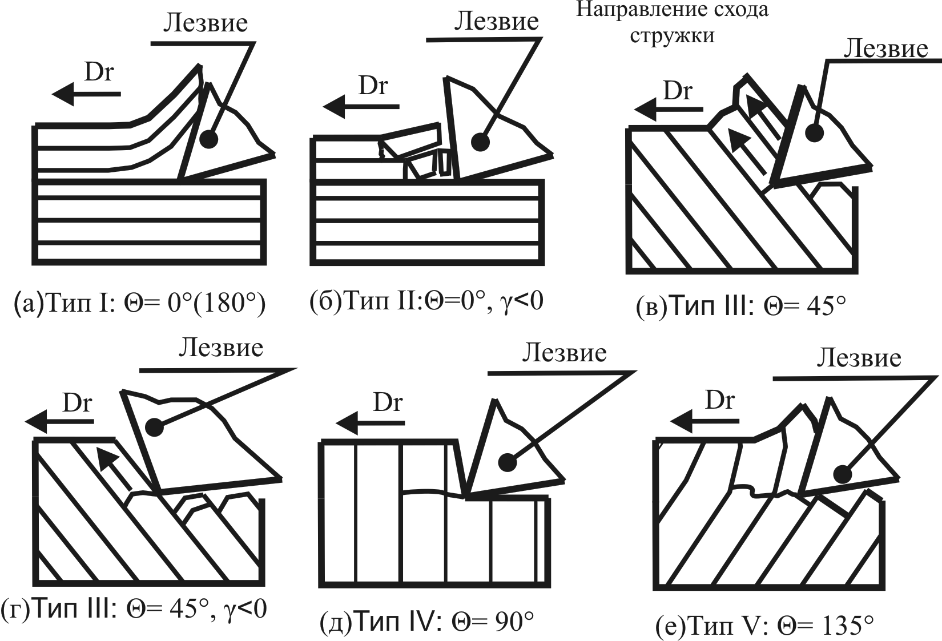
Рисунок 1.1 – Механизмы стружкообразования и типы стружек, формирующихся при прямоугольном резании углепластика острозаточенным лезвием []
Исследования показывают, что механизм стружкообразования и тип стружки при резании ВПКМ зависят от угла ориентации волокон Θ, переднего угла γ, радиуса округления режущей кромки ρ, материалов матрицы и волокнистого наполнителя, характера армирования. Угол ориентации волокон Θ – это угол между вектором скорости главного движения резания V и проекцией оси волокна в главной секущей плоскости.
При резании с расположением вектора скорости резания параллельно волокнам (Θ = 0°) инструментом с большим положительным передним углом γ стружка формируется за счет расслаивания и хрупкого излома [].
Задний угол α не оказывает существенного влияния на механизм формирования стружки или топографию обработанной поверхности, за исключением незначительного повышения качества обработанной поверхности при больших значениях α [].
В условиях резания с малым отношением толщины среза а к радиусу округления режущей кромки механизмы стружкообразования изменяются с изменением ρ. Если радиус округления режущей кромки ρ соизмерим или меньше поперечного размера волокнистого наполнителя, то волокна легко срезаются, и процесс эквивалентен процессу резания абсолютно острым лезвием. Волокна отталкиваются (упруго отжимаются) и плохо срезаются, когда радиус округления режущей ρ кромки приблизительно в пять – десять раз больше диаметра волокна (рис. 1.2) [, ].
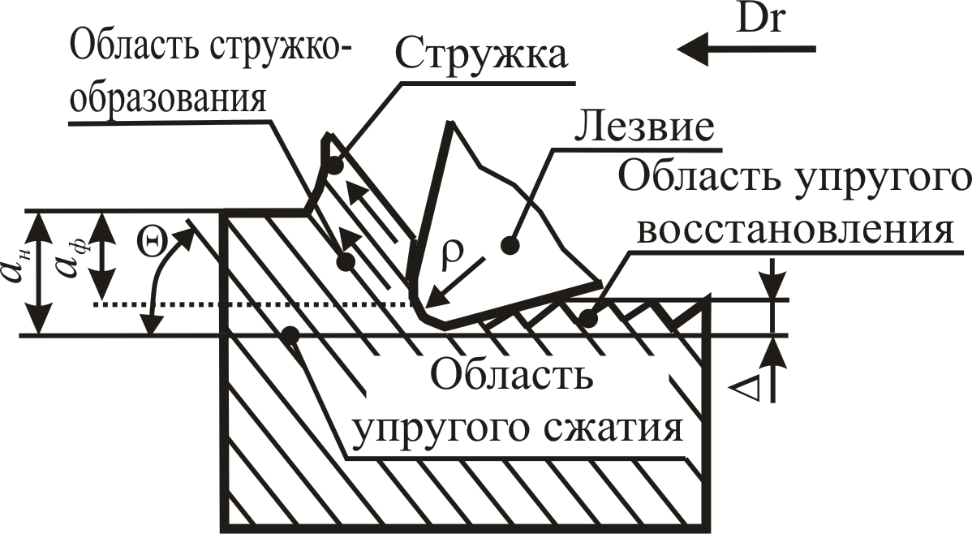
Рисунок 1.2 – Схема формирования стружки при резании лезвием
с округленной режущей кромкой []
Материал матрицы также влияет на процесс формирования стружки. По причине различия в физических и механических свойствах термопластов и реактопластов при их резании образуются различные типы стружки. Армированные углеволокном реактопласты (углепластики), являющиеся более прочными и хрупкими по сравнению с термопластами, образуют элементную, порошкообразную стружку за счет хрупкого разрушения матрицы и волокнистого наполнителя. При этом может наблюдаться растрескивание материала матрицы.
В зависимости от механических и физических свойств волокнистого наполнителя ВПКМ также проявляют различные механизмы разрушения и морфологию стружки при резании. При резании ВПКМ, армированных угле- и стекловолокном, наблюдается хрупкий излом волокон, а при резании ВПКМ на основе арамидных волокон – пластический разрыв волокнистого наполнителя. Резание ВПКМ на основе стекловолокна сопровождается частичным изгибом волокнистого наполнителя и образованием трещин. Это приводит к вырыванию волокон из материала матрицы.
Таким образом, особенности строения ВПКМ и их разрушение в значительной мере характеризуют специфические условия процессов стружкообразования, качества обработанной поверхности и износа рабочих поверхностей лезвийного инструмента. К ним можно отнести:
– сравнительно малую межслоевую прочность ВПКМ, способную привести к расслаиванию ВПКМ под действием сил резания. Для предотвращения расслаивания необходимо обеспечивать направление сил резания для сжатия слоев ВПКМ между собой кинематически;
– малую пластичность ВПКМ, приводящую к образованию элементной стружки в процессе резания (IV тип);
– значительную упругость материала, вызывающую уменьшение диаметра отверстий при их обработке, а также большие силы трения на задних поверхностях инструмента, требующие увеличения задних углов лезвия инструмента;
– токсичность и вредность стружки, вызывающие необходимость в их эффективном удалении из зоны обработки по всей площади стружечных канавок;
– малую теплопроводность ВПКМ, приводящую к интенсивному разогреву инструмента даже при относительно небольших скоростях резания;
– нежелательность применения смазочно-охлаждающих жидкостей при резании по причине снижения прочностных характеристик материала.
Сила резания при обработке ВПКМ зависит от угла направленности волокон, механических свойств ВПКМ, угла трения, геометрии инструмента, режима резания и др.
Угол направленности волокон оказывает, пожалуй, наибольшее влияние из всех перечисленных факторов, поскольку изменяет режим стружкообразования и тип стружки. С увеличением угла направленности волокон Θ приблизительно до 60° тангенциальная проекция силы резания Р_{z} медленно увеличивается. Далее, при приближении к Θ = 90° наблюдается ее резкое увеличение. При дальнейшем увеличении угла Θ тангенциальная проекция силы резания уменьшается. Существенное снижение ее величины наблюдается в диапазоне Θ = 100–165°. Радиальная проекция силы резания Р_{у} хотя и уменьшается, но в значительно меньшей степени, чем Р_{х.}
Трение на рабочих поверхностях лезвия инструмента значительно влияет на напряжения и деформации в плоскости сдвига, а соответственно, и на тип образующейся стружки. Угол трения µ при резании углепластиков существенно зависит от угла направленности волокон Θ, причем эта зависимость имеет синусоидальную форму.
С увеличением переднего угла у тангенциальная P_{z} и радиальная P_{y} проекции силы резания уменьшаются. Это связано с облегчением процессов отделения стружки и ее скольжения по передней поверхности при больших передних углах γ. Эта тенденция как для углепластиков, так и для стеклопластиков подтверждается большинством исследований.
Тепловые процессы при резании ВПКМ подчиняются общим закономерностям классической теории тепловых процессов при резании металлических сплавов []. Вместе с тем удельная теплоемкость ВПКМ обычно больше, чем у металлических сплавов, а удельная теплопроводность значительно меньше. Поэтому, при прочих равных условиях, если в заготовки из металлического сплава и ВПКМ поступит одно и то же количество теплоты, температура в заготовке из ВПКМ будет больше.
При резании ВПКМ из-за их низкой удельной теплопроводности теплота, генерируемая в зоне первичных деформаций, не передается лезвию быстро, и поэтому ее отвод в результате теплопередачи весьма ограничен. Отводиться может только теплота из тонкого граничного слоя на поверхностях контакта, что неизбежно скажется на обработанной поверхности в виде термической деструкции.
Все описанные выше особенности стружкообразования и связанных с этим процессов в конечном итоге влияют на качество обработанной поверхности и износ инструмента.

1.2 Качество и точность отверстий в волокнистых полимерных композиционных материалах и пакетах
Качество отверстий в деталях из ВПКМ, как и в металлических деталях, в значительной мере определяет срок службы всего соединения. Известно, что приблизительно 60 % брака при сборке летательных аппаратов возникает из-за повреждений поверхностей отверстий. Показатели качества отверстий рассматриваются как технологические критерии прочности и надежности будущего соединения.
Кроме традиционных для металлических изделий размерной точности, погрешности формы и взаимного расположения, шероховатости обработанной поверхности, в изделиях из ВПКМ добавляются расслаивание, сколы кромок, вытягивание волокон, ворсистость (рис. 1.3) [, , , ].
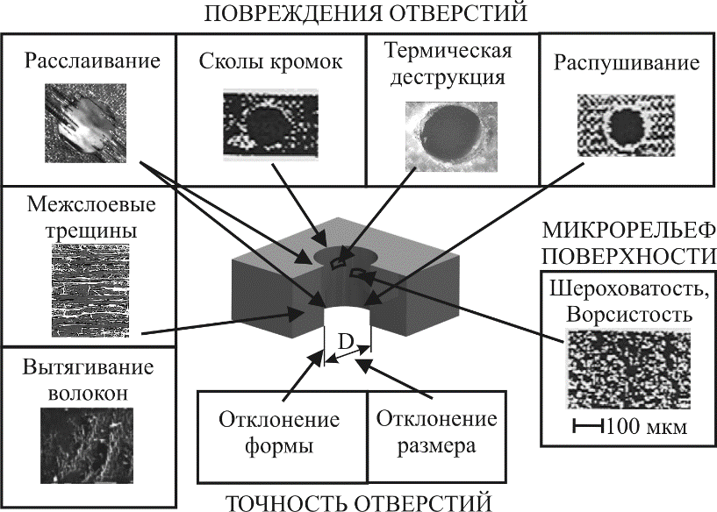
Рисунок 1.3 − Показатели качества отверстий в ВПКМ []
Расслаивание представляет собой отделение одного слоя ВПКМ от другого. Выделяют расслаивание у наружных слоев ВПКМ на входе и выходе инструмента, а также межслоевые трещины. Эксперименты показали, что расслаивание при сверлении наиболее активно происходит в момент воздействия поперечной режущей кромки на впереди лежащие («нижние») слои и на ее выходе из контакта с заготовкой [].
Экспериментально доказано, что при сверлении расслаивание у поверхности врезания намного меньше, чем у поверхности его выхода из отверстия.
Расслаивание наружных слоев способствует несрезанию волокнистого наполнителя [, ]. Область повреждения вокруг отверстия имеет частично эллиптическую форму, причем большая ось этого эллипса ориентируется вдоль направления волокон (рис. 1.4). Несрезанные волокна могут находиться как на поверхности входа сверла в заготовку, так и на поверхности выхода сверла из отверстия. В зависимости от свойств волокон обрабатываемого листа ВПКМ и схемы их укладки повреждения могут иметь вид распушенных волокон []. Заусенцы представляют собой отдельные несрезанные волокна достаточно правильной формы, а распушивание представляет собой относительно большое число не срезанных волокон по периметру отверстия. Распушивание преимущественно возникает в области резания с острым углом направленности волокон относительно режущей кромки в условиях, когда обработка выполняется инструментом с увеличенным радиусом округления режущей кромки.
Для количественной оценки расслаивания используют два коэффициента:
– коэффициент расслаивания F_{d} [], представляющий собой отношение максимального диаметра поврежденной области D_{max} к номинальному диаметру отверстия D;
– коэффициент расслаивания по площади F_{A} []. Он определяется как отношение площади поврежденной области (A_{Dmax}) к номинальной площади отверстия (A_{D}).
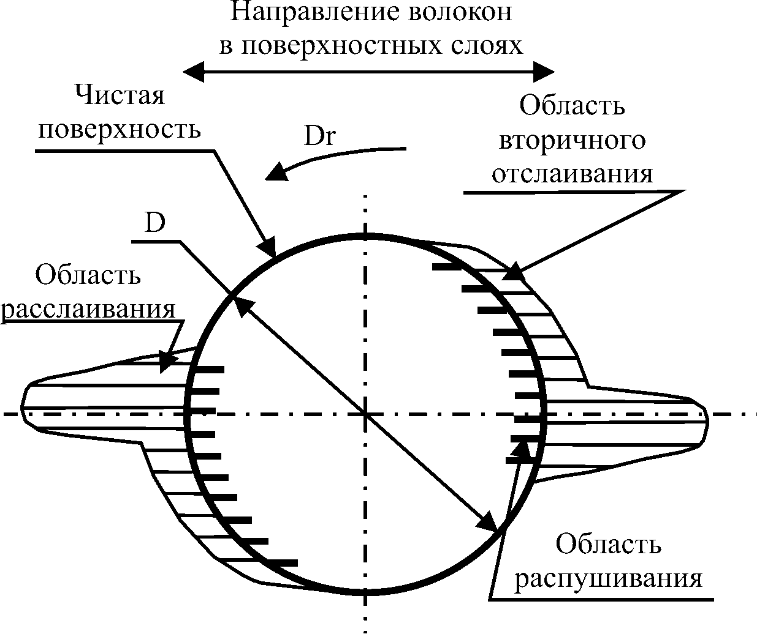 | 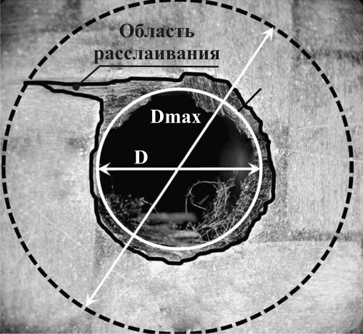
а) | б)
Рисунок 1.4 – Принципиальная схема формирования заусенцев и распушивания волокон на выходе сверла (а) и расслаивания (б) []
J. P. Davim в своих исследованиях по механической обработке ВПКМ [] определил степень влияния различных факторов на расслаивание в порядке убывания: свойства обрабатываемого и инструментального материалов, режим резания, конструкция инструмента и величина действующей осевой силы резания. Это частично было подтверждено исследованиями J. Sedlacek (рис. 1.5). Характерными повреждениями поверхностей отверстий в деталях из ВПКМ являются также межслоевые трещины и термическая деструкция. Этот вид повреждения возникает в тех случаях, когда угол ориентации волокнистого наполнителя Θ близок к 90° []. Высокая температура также способствует налипанию стружки на рабочие поверхности инструмента, что, в свою очередь, еще больше повышает температуру в зоне резания, приводя к выгоранию эпоксидной смолы, а следовательно, ослаблению структуры материала и снижению его прочностных характеристик [, , , ].
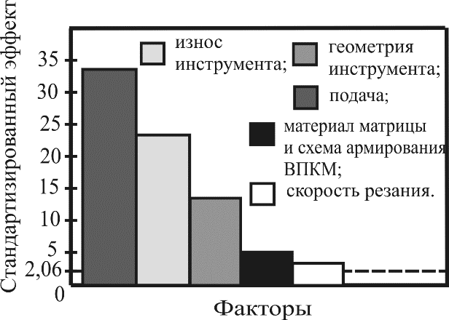
Рисунок 1.5 – Степень влияния различных факторов на величину расслаивания
при сверлении углепластиков [] с уровнем значимости α = 0,05
Снижение температуры резания не может быть обеспечено применением смазочно-охлаждающих сред в связи со склонностью ВПКМ к их впитыванию что, как правило, сопровождается разрушением молекулярных связей между волокнистым наполнителем и матрицей и существенно снижает прочность материала [].
Часто из-за несрезания волокон расслоившихся слоев на выходе инструмента из формируемого отверстия можно наблюдать распушивание волокон [, 21, , 35, ]. Распушивание оценивается таким параметром, как ворсистость, представляющая собой количественную оценку несрезанных волокон на единицу площади (мм²) в процентном соотношении к общему количеству волокон на осматриваемой площади [].
Шероховатость поверхности отверстий в ВПКМ традиционно оценивается стандартными параметрами шероховатости – Ra, Rz. Вместе с тем эти показатели корректны, когда ворсистость поверхности не превышает 20–30 % [, ]. Параметры шероховатости являются информативными показателями качества поверхностей отверстий в деталях из ВПКМ только в ограниченных случаях [,16, ].
Микрорельеф поверхности в ВПКМ в значительной мере зависит от угла ориентации волокон Θ, конструкции сверла, режимов резания и объемной доли армирующего материала. Более низкая шероховатость получается при резании с
Θ → 0°, поскольку волокна в этом случае срезаются целиком. Изменение шероховатости при смене положения режущей кромки связано с изменением режима нагружения волокон при вращении инструмента из-за последовательного чередования процессов: сжатия, среза, изгиба и вытягивания. Максимальные значения шероховатости получаются при углах ориентации волокон 135° и 315° [38], другие – при 30° []. Из всех элементов режима резания подача является главным фактором, влияющим на микрорельеф обработанной поверхности ВПКМ, поскольку большая часть микронеровностей поверхности обусловлена геометрической составляющей [8,, ]. Шероховатость поверхностей отверстий в деталях из ВПКМ увеличивается с увеличением подачи (рис. 1.6 а) и уменьшается – с увеличением скорости резания (рис. 1.6 б).
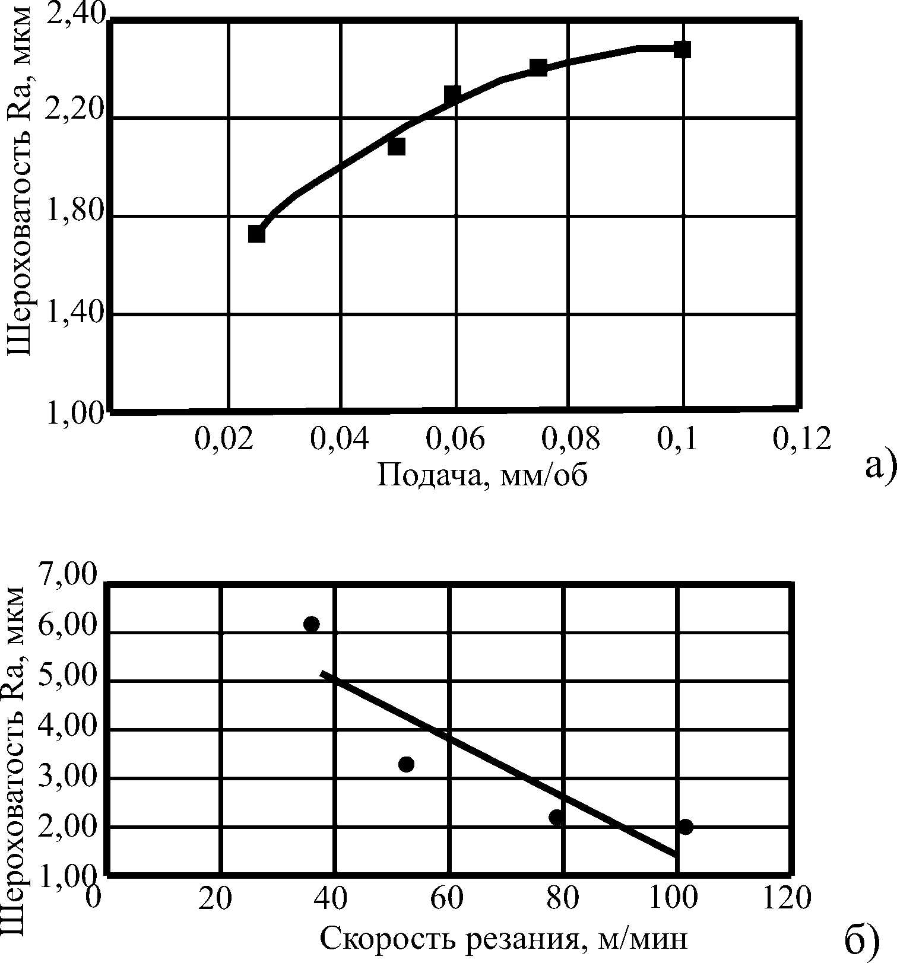  а) | б)
Рисунок 1.6 Влияние подачи (а) и скорости резания (б) на шероховатость
при сверлении углепластика []
Говоря о точности отверстий в деталях из ВПКМ, рассматривают: точность размеров (диаметров) отверстий (размерная точность), точность их формы и точность взаимного расположения.
Размерная точность отверстия в деталях из ВПКМ определяется двумя факторами: упругой деформацией технологической системы под действием сил резания и упругим восстановлением обрабатываемого материала после обработки поверхности. Эти факторы при резании ВПКМ играют более значимую роль, чем при обработке большинства металлических сплавов.
Большое упругое восстановление обрабатываемого материала и вызванное этим уменьшение диаметра отверстий (усадка) являются характерной особенностью сверления ВПКМ. Из-за малого модуля упругости ВПКМ силы, действующие со стороны инструмента на обработанную поверхность в момент ее формирования, приводят к ее значительной деформации. На величину остаточной деформации влияют: инструментальный материал, геометрия инструмента, величина его износа (размерного), режим резания, свойства обрабатываемого ВПКМ, состав армированных волокон в нем и др.
Отверстия, изготовленные твердосплавными сверлами, как правило, имеют диаметр больше диаметра сверла, а быстрорежущими сверлами – меньше диаметра сверла []. В зависимости от марки ВПКМ уменьшение диаметра отверстия может достигать 0,06 мм.
На точность отверстий также существенное влияние оказывает износ инструмента. Диаметр обрабатываемого отверстия будет тем меньше, чем больше размерный износ инструмента независимо от инструментального материала сверл. Наибольшее влияние на точность отверстия оказывает износ вершин лезвий в месте сопряжения с ленточкой, сопровождающийся уменьшением диаметра сверла и, следовательно, диаметра отверстия [16, ].
Погрешность формы и взаимного расположения зависит от режима резания, материала и геометрии режущего инструмента, а также его износа. В одних условиях с увеличением скорости резания и подачи погрешности формы увеличиваются, в других – могут уменьшаться. Снижение погрешности формы отверстия с увеличением скорости резания наблюдается только для сверл достаточно большого диаметра при малых подачах. Снижение погрешности формы отверстия с увеличением подачи возникает при средних скоростях резания.
Обработка отверстий в смешанных пакетах – значительно более сложный процесс, чем сверление однородных пакетов из ВПКМ. Снижение качества поверхности отверстий в смешанных пакетах вызвано движением горячей металлической стружки по обработанной поверхности, высокой температурой резания металлических слоев, наростом и износом [, ]. Различное упругое восстановление обрабатываемых материалов пакета усложняет формирование точных отверстий (рис. 1.7).
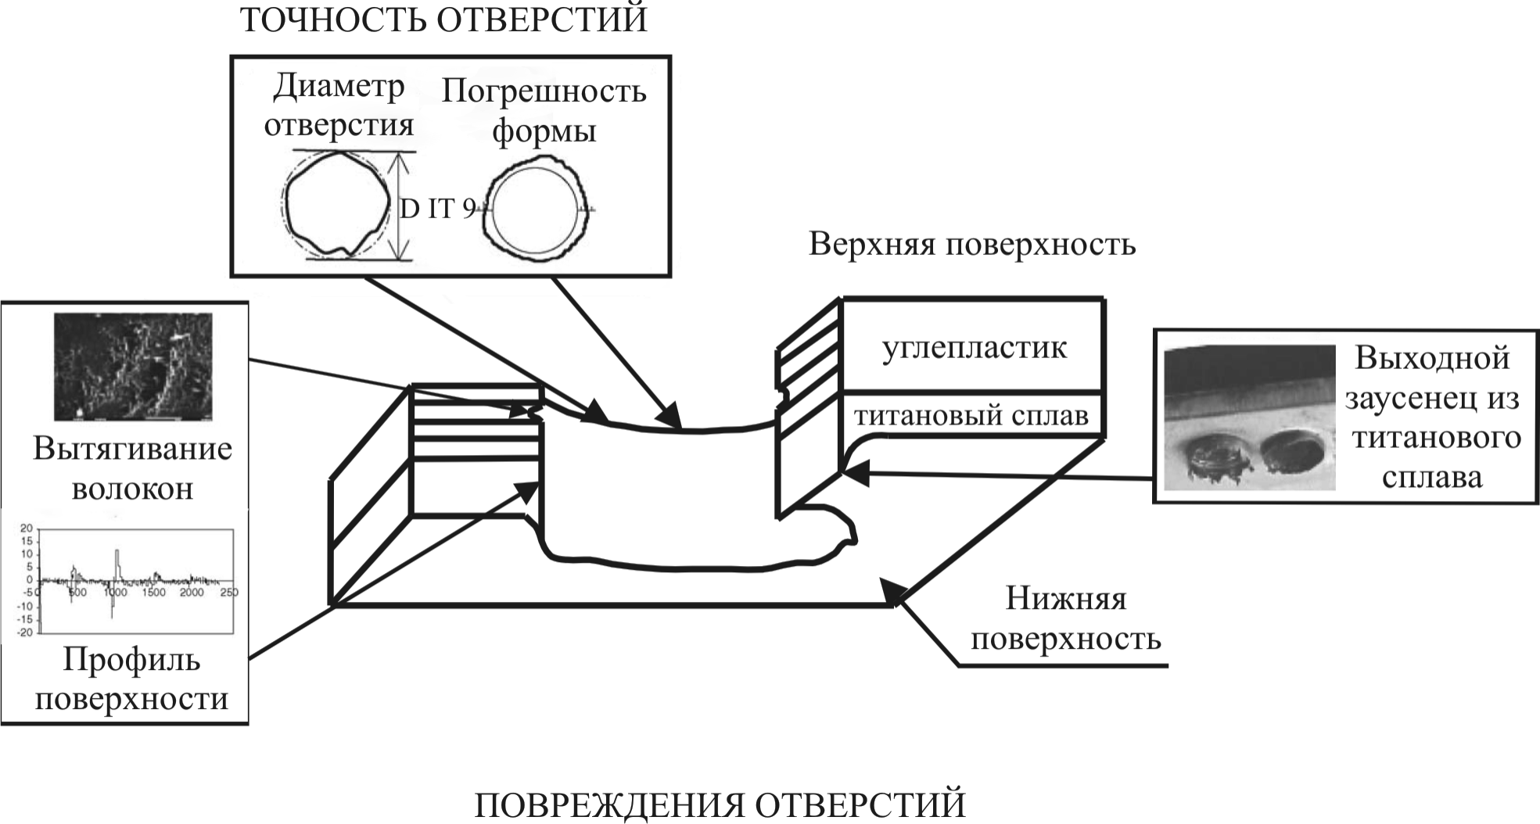
Рисунок 1.7 – Качество поверхности при обработке смешанных пакетов []
Воздействие металлической стружки на поверхность обрабатываемого отверстия в ВПКМ [] повреждает волокна и матрицу, вызывая увеличение размера и шероховатости (рис. 1.8). Увеличение подачи при сверлении металлического слоя приводит к увеличению повреждений в слое ВПКМ (рис. 1.9). Глубина повреждений в этом случае приблизительно равна 300 мкм [].
При сверлении пакетов ВПКМ/Металл может наблюдаться явление обратного подрезания []. Это эффект заключается в том, что металлическая стружка, перемещаясь по стружечным канавкам сверла, оказывает абразивное воздействие на обработанную металлическую поверхность отверстия и матрицу ВПКМ, провоцируя повреждение отверстия и увеличение его размера (рис. 1.10).

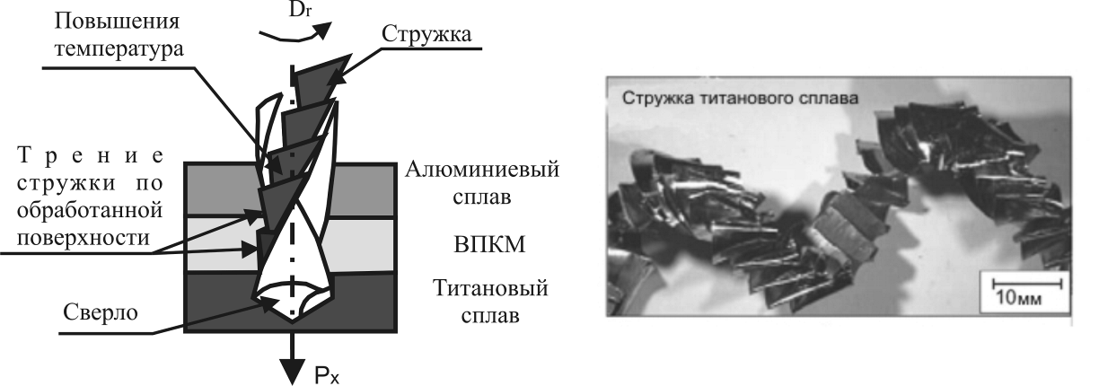
Рисунок 1.8 – Проблемы при удалении стружки
при сверлении смешанного пакета Д16/ВПКМ/ВТ6с []
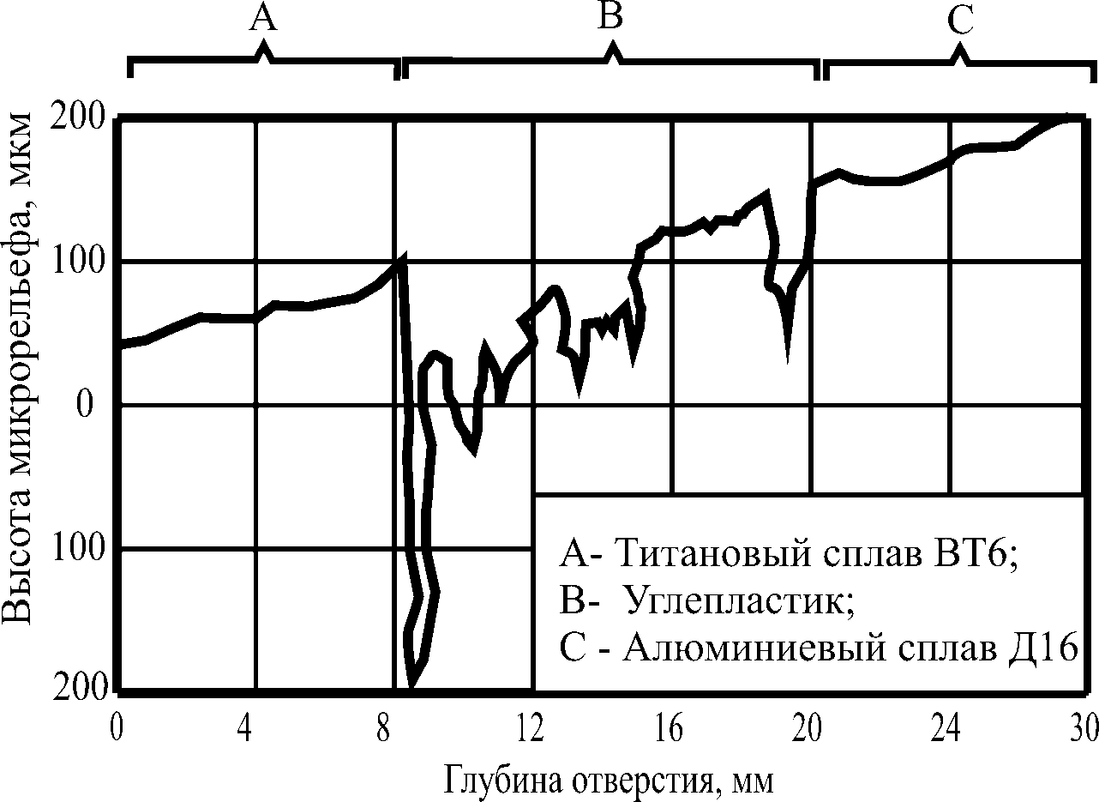
Рисунок 1.9 – Профиль микрорельефа поверхности отверстия, обработанного спиральным твердосплавным трехперым сверлом Ø16 мм []
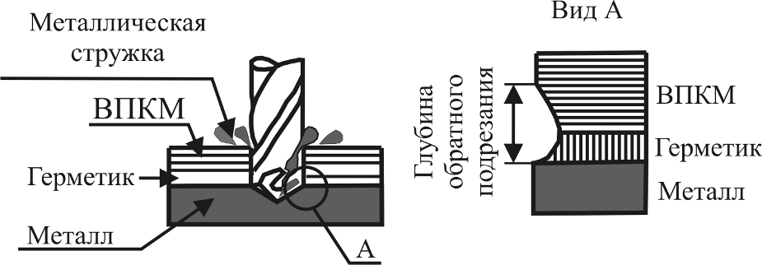
Рисунок 1.10 – Формирование обратного подрезания []
Вредное воздействие металлической стружки, ухудшающее качество поверхности формируемого в ВПКМ отверстия, может быть уменьшено за счет:
– устранения всех зазоров в технологической системе с целью повышения жесткости и уменьшения вероятности возникновения вибраций;
– использования рациональной геометрии сверла, обеспечивающей надежное дробление стружки;
– выбора оптимальной скорости резания и подачи;
– обеспечения надежности закрепления пакета;
– применения операции развертывания отверстия после сверления;
– периодического вывода сверла из отверстия, обеспечивая удаление стружки без ее пакетирования.
Термическое воздействие на слои ВПКМ со стороны металлических слоев в большей степени проявляется при сверлении быстрорежущими сверлами. Оно проявляется в виде колец термических и механических повреждений вокруг отверстия на входе и выходе сверла из ВПКМ (рис. 1.11 а, в), а также в виде вытягивания волокон из-за перегревания матрицы ВПКМ (рис. 1.11 б) в результате локального увеличения температуры резания при обработке отверстия в металлическом слое. Диаметр колец повреждения увеличивается с возрастанием скорости резания и износа сверл, а уменьшается – с увеличением подачи. Увеличение подачи хотя и увеличивает количество теплоты, выделяющейся в процессе резания как ВПКМ, так и металлического слоя, но при этом уменьшает время контакта между инструментом и заготовкой.
Влияние второго фактора в большинстве случаев оказывается более сильным, чем первого, что сопровождается уменьшением температуры в системе, а следовательно, и снижением повреждаемости обработанного отверстия. Использование твердосплавного инструмента уменьшает термические повреждения в слое из ВПКМ в сравнении с быстрорежущей сталью [].
Формирование точных отверстий в смешанных пакетах сопряжено со значительными трудностями из-за различного модуля упругости материалов пакета. Такие свойства обуславливают различные величины упругого восстановления обработанной поверхности с различными отклонениями размера вдоль всего отверстия. Например, при сверлении спиральным сверлом с нормальной заточкой из-за малого модуля упругости ВПКМ диаметр отверстия в слое ВПКМ значительно меньше диаметра отверстия в металлическом слое.
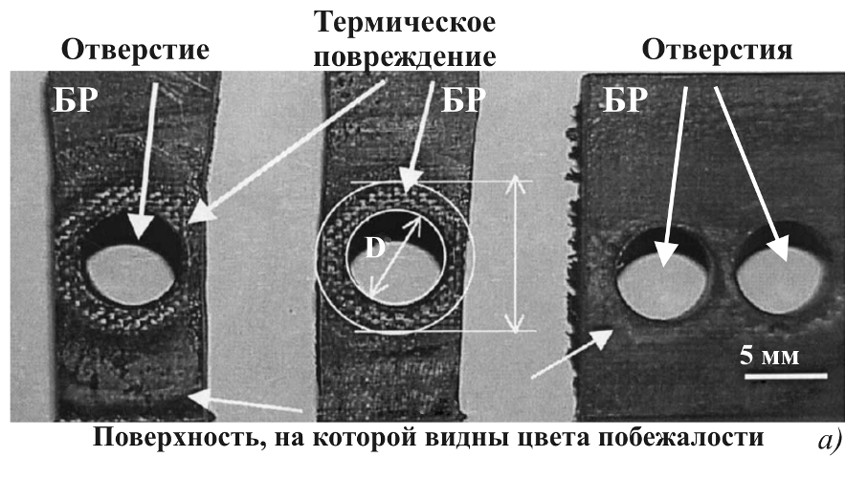
а)
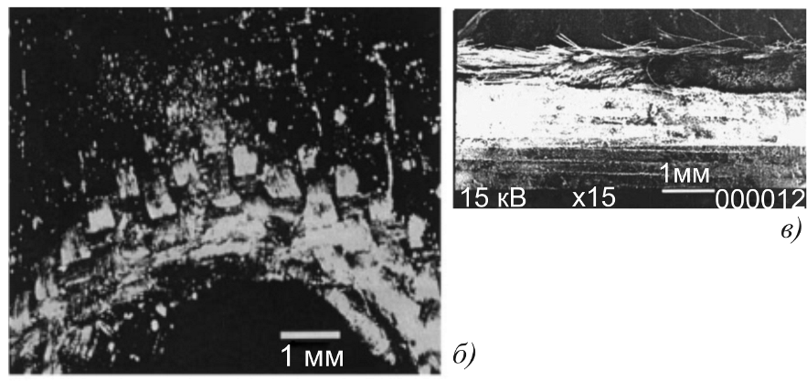  б) | в)
Рисунок 1.11 – Область повреждений Gr-Bi на поверхности раздела Gr-Bi
и Ti после сверления сверлами из быстрорежущей стали и твердого сплава:
s = 0,08 мм/об и n = 1750 об/мин (а); s = 0,08мм/об и n = 2720об/мин (б) и (в) []
Шероховатость поверхности в металлических слоях меньше, чем в слоях из ВПКМ, что связано с изотропией металлических сплавов [39, 40, 45]. Влияние режима резания на шероховатость поверхности металлического слоя меньше, чем на шероховатость поверхности в слоях ВПКМ.
Если процесс обработки отверстия в смешанном пакете начинать со сверления слоя из ВПКМ, то можно значительно уменьшить расслаивание его наружных слоев у поверхности выхода сверла, используя металлический слой как опорную пластину [41, 43].
Заусенец при обработке смешанного пакета формируется в металлическом слое. Формирование заусенца зависит от осевой силы, температуры резания и температуры, вызванной трением стружки и ленточек (вспомогательных режущих кромок) сверла при сверлении с высокой скоростью и малой подачей, износа режущих кромок и радиуса их округления (рис. 1.12) [40, ]. Описанные изменения геометрии инструмента увеличивают осевую силу. При работе изношенным сверлом на выходе сверла из металлического листа режущие кромки не режут, а «давят» на материал, создавая при этом заусенец практически по всему периметру отверстия.
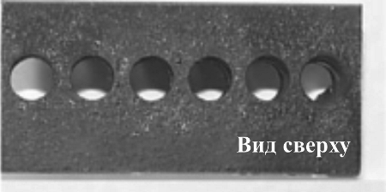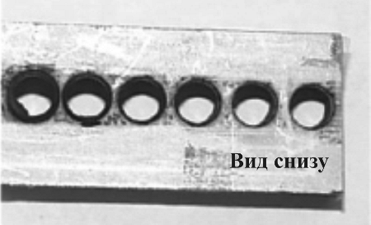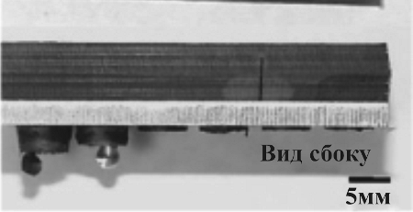
Рисунок 1.12 – Увеличение размера заусенца по мере износа сверла
из быстрорежущей стали при сверлении смешенного пакета «Gr-Bi/Ti»
с подачей S = 0,13 мм/об и частотой вращения n = 660 об/мин []
При сверлении отверстий в смешанных пакетах быстрорежущими сверлами размеры заусенца увеличиваются с каждым последующим просверленным отверстием со скоростью 0,1–0,2 мм/отв. []. Высота заусенца уже на первом отверстии может составлять 0,9 мм. При обработке твердосплавными сверлами износ незначителен, и, следовательно, высота заусенца намного меньше. При сверлении смешанных пакетов твердосплавными сверлами формируются входные заусенцы, высота которых практически не изменяется с увеличением количества посверленных отверстий (рис. 1.13) [].
Если обработка отверстия в смешанном пакете начинается с металлического слоя, то на поверхности раздела слоев «металл – ВПКМ» остается «выступающий» материал, часто из закаленного металлического сплава, называющегося межслойным заусенцем (рис. 1.14).
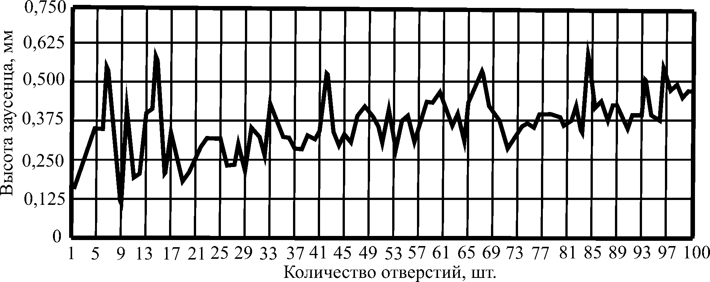
Рисунок 1.13 – Изменение высоты заусенцев при сверлении отверстий в пакете углепластик/титановый сплав с помощью сверла Precorp 86 PT []
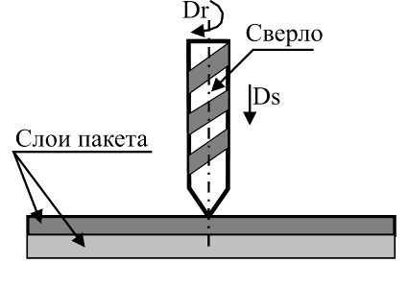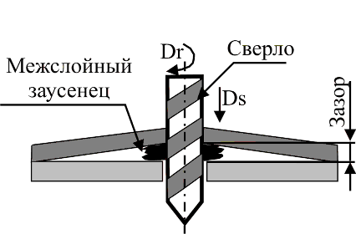
Рисунок 1.14 – Формирование межслойного заусенца в смешанном пакете []
Такой заусенец может иметь место при сверлении и пакетов «металл – металл », например Ti/Al []. Процесс образования межслойного заусенца, как правило, сопровождается расслаиванием, короблением и другими повреждениями.
Результаты наблюдений показывают, что для уменьшения высоты межслойного заусенца выбор режима резания должен быть направлен на уменьшение температуры резания.
Высота заусенца промежуточного слоя хотя и зависит от износа сверла, но все же в значительно меньшей степени, чем от других факторов [].
Важнейшим показателем качества отверстий является размерная точность, которая должна обеспечить необходимый характер посадки в механическом соединении и гарантировать работоспособность соединения в целом. Несмотря на преобладание в соединениях деталей ВПКМ и смешанных пакетов посадок с зазором, диаметральный допуск отверстий в этих соединениях достаточно жесткий, особенно для болтовых соединений. Его величина у различных производителей летательных аппаратов различна и определяется: видом соединения, количеством отверстий, расстоянием между ними и материалом соединяемых деталей.
Для заклепочных соединений деталей из ВПКМ и смешанных пакетов диаметральный допуск может достигать 250 мкм [16, , ]. По данным справочника [], заклепочное соединение с большим числом часто расположенных отверстий в ВПКМ и смешанных пакетах (приблизительно каждые 40 мм) требует выполнения отверстий с диаметральным допуском ±25–75 мкм. На производственных мощностях компании Airbus применяется посадка H10/f7, что для отверстия Ø8 мм обеспечивает зазор в пределах 13–86 мкм []. Исследования соединений Ø3,18 и Ø6,35 мм показали, что только в 4 % случаев увеличение зазора от 76 до 279 мкм приводит к уменьшению усталостной прочности соединения на 30 % []. По мнению DiNicola и Fantle DiNicola and Fantle of United Technologies-Sikorsky Aircraft, зазор 160 мкм является максимально допустимым зазором при изготовлении заклепочных соединений деталей из ВПКМ [].
Значительно более жесткий допуск необходим для отверстий болтового соединения. Исследования показали, что предел прочности на смятие соединения с одним болтом зависит только от диаметра отверстия и не зависит от характера посадки. По данным Y. Amit [], увеличение зазора уменьшает площадь контакта между болтом и отверстием, увеличивая уровень напряжений в этой зоне (рис. 1.15). На практике допуск диаметра отверстия болтового соединения в узлах крыльев и хвоста самолета с применением ВПКМ может составлять 30 мкм и меньше [16, , ]. По данным компании Sandvik Coromant допуск отверстий болтового соединения в пакетах из ВПКМ может составлять ±20–40 мкм [].
Так, в работах [, , ] исследовались болтовые соединения пакетов, включающих ВПКМ, с зазорами от 0 до 240 мкм. Большие зазоры (от 240 мкм и более) приводят к потере жесткости болтового соединения со многими болтами в результате неравномерного нагружения и повреждения отдельных отверстий с последующим их разрушением. Поэтому для соединений Ø8 мм зазоры от 80 до 160 мкм являются наиболее приемлемыми [].
Оценка качества отверстий выполняется визуально или с использованием калибров пробок, нутромеров, кругломеров []. В силу того что размерная точность отверстия в зоне раздела материалов отличается от размерной точности отверстия в каждом из обрабатываемых материалов в отдельности, контроль отверстий, изготовленных в смешанных пакетах, осуществляется внутри слоев и на их границах (рис. 1.16).
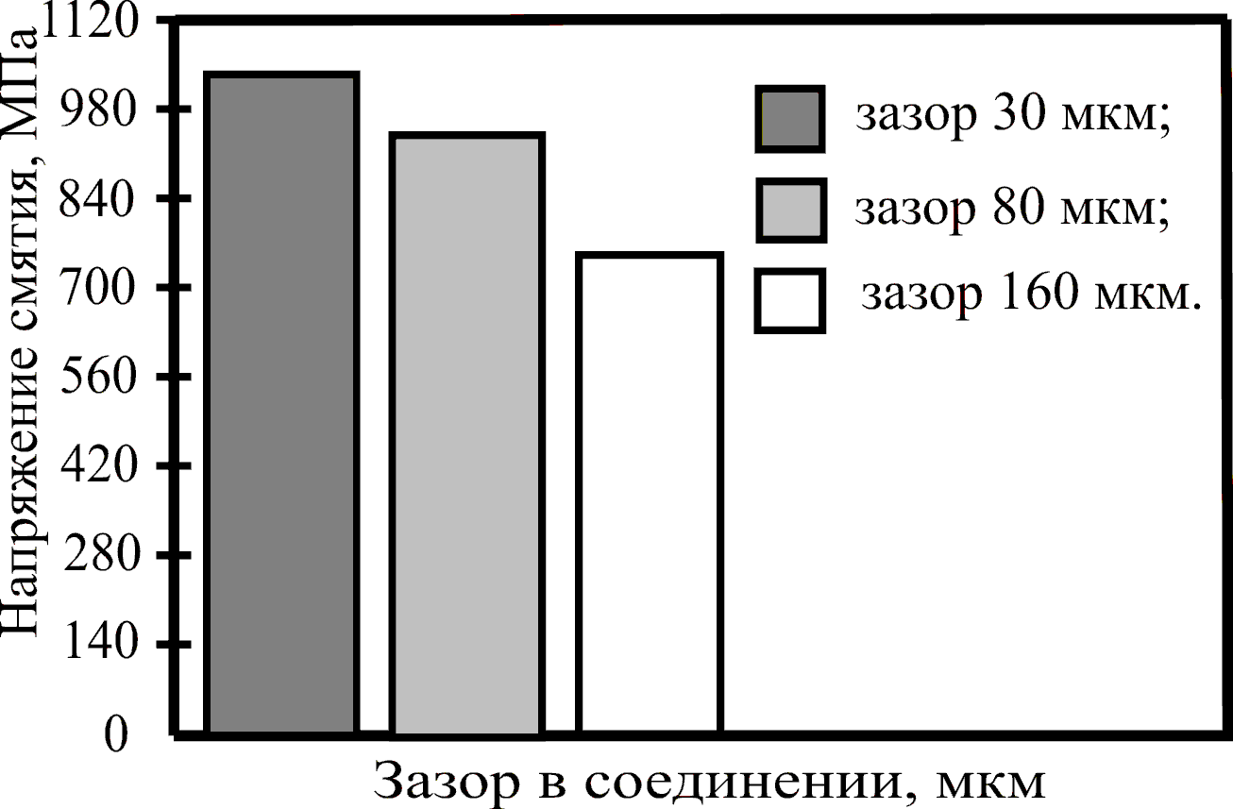
Рисунок 1.15 – Влияние зазора в болтовом соединении на напряжения смятия
в ВПКМ []
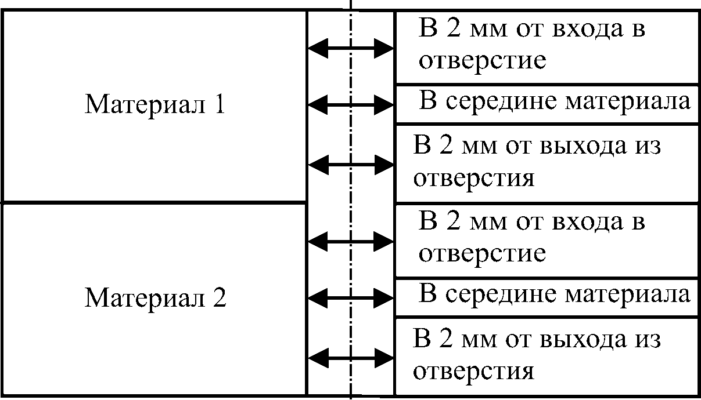
Рисунок 1.16 – Схема контроля качества отверстий в пакетах ВПКМ []

1.3 Типовой технологический процесс механической обработки отверстий в пакетах волокнистый полимерный композиционный материал/металл
Технологический процесс сборки авиационных конструкций включает в себя большое количество разнородных операций. Значительную их долю составляют операции изготовления отверстий. Так, в таблице 1.1 приведен типовой технологический процесс выполнения потайного, негерметичного соединения деталей, при помощи ручных инструментов []. Содержание технологического процесса выполнения соединения (сборки) и последовательность операций в этом процессе зависит от типа соединительных элементов (заклепка, болт, болт-заклепка и др.), метода сборки (вручную или механически, втягиванием, забиванием, прессованием и т.п.), способа герметизации шва, доступности места постановки заклепки, габаритов и формы соединяемых деталей и других факторов. Например, ограниченный доступ к местам постановки заклепок хоть и не является относительно большой проблемой при сборке, но требует применения специальных приспособлений. Большие габариты соединяемых деталей усложняют их установку в приспособлениях [].
В зависимости от сочетания материалов, толщины пакета, типа оборудования и инструмента отверстия под заклепки выполняют либо за один переход, либо за два перехода путем сверления отверстий. Для обычных стержневых заклепок отверстия образуют пробивкой или сверлением с шероховатостью поверхности
Ra 12,5–Ra 6,3 мкм и диаметром отверстия на 0,1–0,2 мм больше диаметра заклепки. Для заклепок с высоким сопротивлением срезу применяются переходная посадка или посадка с натягом стержня в отверстии, поэтому обработка таких отверстий осуществляется в два перехода – сверление направляющего отверстия с последующим зенкерованием, развертыванием или протягиванием [].
В зависимости от требований к точности и другим характеристикам отверстий для их изготовления применяют комбинации сверления, зенкерования, протягивания, пробивки или прошивки, раскатывания, дорнования и др. Основными способами изготовления отверстий и гнезд в конструкциях из ВПКМ в настоящее время являются сверление, зенкерование и развертывание.
Таблица 1.1 – Возможные этапы обработки отверстий [ и др.]
Диаметр  отверстия, мм | Квалитет
Диаметр  отверстия, мм | 13 | 12 | 11 | 10 | 9 | 8
Диаметр  отверстия, мм | Шероховатость Ra, мкм
Диаметр  отверстия, мм | 80–40 | 40–20 | 20–10 | 10– 5 | 5–2,5 | 2,5–1,25
Диаметр  отверстия, мм | Рекомендуемые стадии обработки
от 3 до 12 | 1. Сверление МС | 1. Сверление МС НО  2. Зенкерование | 1. Сверление и рассверливание МС НО (до 3 переходов)  2. Зенкерование | 1. Сверление и рассверливание МС НО (до 3 переходов)  2. Развертывание |  | 1. Сверление и рассверливание МС НО (до 3 переходов)  2. Развертывание черновое  3. Развертывание чистовое
от 12 до 20 | 1. Сверление СБ или обработка давлением | 1. Сверление МС НО  2. Сверление СБ  2. Зенкерование | 1. Сверление и рассверливание МС и СБ (до 5 переходов)  2. Зенкерование | 1. Сверление и рассверливание МС НО (до 3 переходов)  2. Зенкерование (растачивание, развертывание) |  | 1. Сверление и рассверливание МС НО (до 3 переходов)  2. Зенкерование (растачивание)  3. Развертывание
Примечание: МС – цельный инструмент; СБ – сборный инструмент; НО – направляющее отверстие. Для квалитетов 8–12 с целью сокращения количества переходов возможно применение комбинированных инструментов. При изготовлении отверстий 8 квалитета развертывание обязательно.

В таблице 1.1 на основе обобщенного опыта обработки отверстий в ВПКМ представлены стадии обработки отверстий в углепластиках. Для обработки отверстий до 12 мм экономически целесообразно применять монолитные (цельные) режущие инструменты (сверла, развертки, протяжки и др.). Для отверстий диаметром более 12 мм возможно применение как цельных, так и сборных инструментов, например, с механическим креплением режущей части (пластин или головок), а для отверстий диаметром более 18 мм рекомендуется применение только сборных инструментов.
В отличие от соединений металлов, обработка отверстий в ВПКМ и пакетах с их применением, требует в связи с многокомпонентной структурой и анизотропией свойств ВПКМ особых технологических приемов [106, 36, 27], в частности:
– для уменьшения повреждений обработанной поверхности поддержания достаточной остроты режущей кромки, минимальных температуры и сил резания;
– для каждого конкретного материала должны быть выбраны оптимальные режимы резания и режущий инструмент вследствие существенного влияния на свойства ВПКМ не только его химического состава, но и технологии его производства;
– необходимо предотвращать перегрев и термическую деструкцию ВПКМ за счет выбора режима резания, конструкции инструмента и применения СОТС (см. разд. 2.1.1);
– при сверлении без применения СОТС необходимо использовать приспособления для отвода стружки;
– необходимо исключать образование нароста на режущей кромке путем выбора режима резания, конструкции инструмента и применения СОТС
(см. разд. 5, 6);
– необходимо увеличивать жесткость тонких слоев ВПКМ на выходе сверла путем применения опорной пластины, либо путем сверления смешанного пакета со стороны слоя ВПКМ в слой металла;
– необходимо предусматривать обязательное удаление мусора из зоны изготовления отверстия с помощью жидкостей, которые легко испаряются;
– необходимо защищать электрические части машин от пыли, образовавшейся в процесс обработки углепластика, поскольку по причине высокой проводимости углеволокна может возникнуть короткое замыкание.
Обработка отверстий в смешанных пакетах ВПКМ/метал, требует дополнительного внимания, связанного с тем, что свойства ВПКМ, титановых и алюминиевых сплавов принципиально различаются (см. раздел 1). В силу этого для обработки каждого из слоев оптимальные инструмент и режимы резания также существенно разнятся (см. раздел 5, 6) [].
Особые сложности возникают при обработке отверстий в пакете ВПКМ/титановый сплав, для которого не рекомендуется использовать один и тот же инструмент для слоя из ВПКМ и слоя из титанового сплава. Традиционная технология предполагает первоначально обрабатывать отверстие до слоя из титанового сплава с использованием датчика глубины при относительно высоких скоростях резания и большой подаче. Затем необходимо заменить инструмент и, используя пониженные режимы резания, обработать отверстие в слое из титанового сплава. Для того, чтобы гарантировать качество отверстия окончательной операцией является развертывание одновременно двух слоев []. Например, сверление пакета «лист графитопласта / лист титана» (балка или ребро) предполагает три перехода []:
- сверление отверстия сверлом из поликристаллического алмаза (ПКА) в слое графитопласта (до титанового слоя) с высокой скоростью резания и большой минутной подачей;
- рассверливание отверстия в ВПКМ и сверление отверстия в титановом слое твердосплавным сверлом с относительно «мягкими» режимами резания;
- развертывание отверстия и зенкование места под головку винта комбинированным инструментом, состоящим из твердосплавной развертки и зенкера из ПКА.
Другой пример описан в патенте WO 2006/120654 A2. Для обработки отверстия ∅7,9 мм со 100° фаской под головку винта в пакете Ti/Al/углепластик используется технология, описанная в таблице 1.2.
Таким образом, изготовление отверстий в смешанном пакете обладает значительной трудоемкостью и составляет большой удельный вес временных затрат (до 30 %) в общей трудоемкости выполнения соединения []. Решением проблемы снижения трудоемкости изготовления отверстий при сборке в настоящее время является создание инструментальных материалов и/или осевых инструментов, обеспечивающих приемлемые экономические показатели обработки отверстий как в ВПКМ, так и в металлических (титановых, алюминиевых и др.) материалах (см. раздел 6), а также в применении систем автоматического регулирования скорости резания и подачи как в ручных машинах, так и станках, реализующих прерывистое сверление (см. раздел 7).
Таблица 1.2 – Технология и время обработки отверстия ∅7,9 мм со 100° фаской под головку винта в пакете Ti/Al/углепластик
Содержание перехода | Характеристика  инструмента | Штучное время, мин
Сверление | Сверло ∅4,8 мм | 12
Рассверливание | Сверло ∅6,3 мм | 10
Рассверливание | Сверло ∅7,5 мм | 8
Развертывание | Развертка ∅7,7 мм | 10
Развертывание | Развертка ∅7,89 мм | 12
Зенкование | Зенкер 100° | 8
Итого |  | 60

Например, для обработки отверстий ВПКМ/алюминиевый сплав подходят инструменты на основе ПКА или с алмазным покрытием, которые могут обрабатывать оба слоя без замены инструмента. В этом случае и режим резания в обоих слоях может быть одинаковым []. Недавние исследования показывают, что использование комбинированного инструмента, каждая часть которого оптимизирована для обработки ВПКМ и титанового слоя позволяет существенно снизить штучное время обработки отверстия за счет совмещения операций []. Однопроходные технологии обработки пакетов аэрокосмических материалов с помощью сверл специальных конструкций рассмотрены в работах [], патентах WO 2006/120654 A2, US4898503, US5888036, US5967707, US7665935 и др.
Необходимо иметь в виду, что при изготовлении отверстий в деталях из некоторых ВКПМ вследствие особенностей разрушения материала в процессе формирования отверстия путем силового деформирования вновь образующаяся поверхность, как правило, получается неровной и около отверстия могут образовываться трещины и ореолы, что является совершенно недопустимым, например, для болтовых и клепаных соединений, работающих в условиях циклических нагрузок. Поэтому, если в подобных случаях и формируют отверстия путем пробивки, то следует дополнительно применять операцию зачистки, осуществляемую с помощью специальных (зачистных) штампов. Размер припуска под зачистку зависит от толщины и марки ВПКМ [].
Пробивку отверстий в стеклопластиках и углепластиках можно осуществлять в обычных, инструментальных, одиночных и групповых штампах, используемых для пробивки отверстий в металлах. В этом случае необходимо назначить исполнительные размеры инструмента с учетом усадки, возникающей при пробивке стеклопластиков и углепластиков [].
Сверление позволяет получить отверстия более высокого качества, чем ранее рассмотренные способы, гарантирует большую точность и более высокое качество. Сверление, пожалуй, единственный способ, который в условиях сборочного производства гарантированно обеспечивает получение отверстия в однородных и смешанных пакетах 12–14 квалитета точности с приемлемым уровнем повреждений. Часто сверление совмещают с зенкованием гнезда под потайные головки заклепок и болтов [].
Режимы резания, оптимальные для обработки отверстия в каждом материале существенно различаются (табл. 1.3).
В однородных пакетах изготовление отверстий выполняется в собранном пакете, а в смешанных пакетах ВПКМ/метал – как в собранном пакете, так и раздельно. Причем при выполнении соединений смешанных пакетов количество операций сборки/разборки больше, чем при сборке однородных пакетов. Например, при сверлении смешенных пакетов алюминия, титана и ВПКМ изготавливают направляющее отверстие, с последующей разборкой соединения и выполнения отверстия в каждом элементе изделия отдельно.
Отверстие с заданным размером может быть выполнено только, если металлический лист является граничным. Во всех других случаях следует использовать системы сверления с адаптивным управлением подачей и скоростью резания, обеспечивающие адаптацию режимов резания для каждого материала в отдельности (рис 4.2). В последние годы путем совершенствования режущего инструмента стало возможным повышение качества отверстий, выполненных в смешанном пакете. Это достижение наметило тенденцию изготовления отверстий непосредственно в смешанном пакете, без его предварительной разборки.
Таблица 1.3 – Параметры сверл и режимы резания при сверлении отверстий в различных материалах [, ].
Параметр сверла и режим резания |  | Алюминиевые сплавы | Сталь углеродистая | Сталь хромансилевая | Титановые сплавы | ВПКМ
Угол при вершине, градус |  | 90–118 | 118 | 135 | 140 | 90, 125–130
Передний угол, ° |  | 0–40° | 30° |  | 5–15° | 0–10
Задний угол, ° |  | 6–10° | 12-16° |  | 5–10° | 5–20
Материал |  | БР, ТС |  | БР, ТС |  | ТС
Покрытие |  | TiAlN,  алмазное | TiAlN | TiAlN | TiN, TiCN, алмазное | алмазное
Тип |  | Спиральное с нормальной заточкой |  | Спиральное с двойной заточкой |  | Спиральное со специальной заточкой
Отверстие диаметром до 5 мм | Скорость резания, м/мин | 25–60 | 30–45 | 15–20 | 10–15 | 40–60
Отверстие диаметром до 5 мм | Подача, мм/об | 0,1–0,15 | 0,06–0,08 | 0,04–0,06 | 0,03–0,05 | 0,02–0,05
Отверстие диаметром до 5 мм | Частота вращения, об/мин | 3500 | 2000–3000 | 1000–1500 | 500–800 | 2500–3500
Отверстие диаметром до 10 мм | Скорость резания, м/мин | 25–60 | 20–30 | 10–15 | 8–10 | 40–60
Отверстие диаметром до 10 мм | Подача, мм/об | 0,2–0,3 | 0,13–0,15 | 0,10–0,12 | 0,5–0,1 | 0,02–0,05
Отверстие диаметром до 10 мм | Частота вращения, об/мин | 2000–3000 | 1000–1500 | 500–800 | 250–400 | 1500–3000

Основное требование к отверстиям – это прямолинейность оси отверстия и ее перпендикулярность к плоскости, касательной к внешней поверхности соединяемых деталей. Овальность отверстия допускается только в пределах допуска на диаметр отверстия.
Необходимо выдерживать также определенное расстояние от края детали до образующей отверстия. Если это не оговорено непосредственно в чертеже, то минимальное расстояние от образующей отверстия до края детали равняется: из металла – одному диаметру отверстия []; из ВПКМ – 2–3 диаметрам отверстия [].
Ориентирование инструмента при сверлении отверстий диаметром до 16 мм производится: с помощью поддерживающих сборочных зажимных устройств (СЗУ); по кондуктору; без кондуктора со стороны каркаса по направляющим отверстиям; со стороны обводов с помощью треног, призм, угольников, обеспечивающих перпендикулярность оси сверления опорной плоскости пакета []. Сверление однородных или смешанных пакетов, содержащих ВПКМ, осуществляют по направляющим отверстиям в металлических деталях, входящих в пакет, или по кондуктору. Сверлить по разметке разрешается в виде исключения в местах, недоступных для установки кондуктора и при невозможности изготовления направляющих отверстий [].
При установке болт-заклепок и болтов с натягом возникает необходимость в изготовлении в однородных и смешанных пакетах отверстий 6–8 квалитетов точности. Одним из возможных способов изготовления высокоточных отверстий в смешанных пакетах является сверление с рассверливанием, зенкерованием и многократным развертыванием. Например, для изготовления отверстия в алюминиевом сплаве d = 6H10 мм необходимо выполнить следующие переходы []:
- сверление отверстия d = 4,1 мм (сверло);
- рассверливание отверстия до d = 5,5 мм (сверло);
- зенкерование отверстия d = 5,7 мм (зенкер);
- развертывание отверстия d = 5,8 мм (стандартная развертка);
- развертывание отверстия d = 5,9 мм (специальная развертка);
- снятие фаски 0,5x45° (зенковка);
- развертывание d = 6Н7мм (специальная развертка).
Высокая трудоемкость описанной технологи изготовления отверстий и высокие требования к квалификации исполнителей существенно повышают стоимость изготовления высокоточных отверстий. В этой связи более рациональным для изготовления высокоточных отверстий является использование процесса протягивания. Так, например, если развертыванием в металлах можно изготовить отверстия 7–9 квалитетов точности с шероховатостью поверхности Ra 0,8 мкм, то протягиванием можно уменьшить шероховатость поверхности до
Ra 0,4 – Ra 0,1 мкм. Однако из-за значительных осевых сил резания при протягивании и в силу сложной конструкции протяжек и, соответственно технологии их изготовления, а также низкой стойкости при обработке ВПКМ протягивание отверстий в деталях из этих материалов применяется относительно редко. Кроме того, обработка протягиванием ВПКМ обеспечивает получение отверстий с точностью, как правило, не выше 9–10 квалитета.
Следует иметь в виду, если при обработке ВПКМ и применяется процесс протягивания, то при его практической реализации с помощью обычных протяжек на поверхности отверстия, как правило, образуются продольные риски. Чтобы избежать этого, необходимо применять протяжку с винтовыми режущими кромками и процесс протягивания осуществлять с вращением инструмента. При протягивании отверстия такой протяжкой и кинематикой резания имеет место пластическая деформация и, соответственно, упрочнение его стенок, что позволяет исключить дополнительное поверхностное упрочнение отверстий в тех случаях, когда это предусмотрено технологическим процессом их изготовления [].

1.4 Выводы
1. Наиболее перспективным направлениям использования ВПКМ и пакетов с их применением по-прежнему остается авиация. К достоинствам использования ВПКМ в машиностроении следует отнести технологичность, существенное снижение массы при высоких прочностных характеристиках изделий, экологичность.
2. Основными технологическими проблемами, возникающими в процессе сверления пакетов ВПКМ/металл, являются трудности с обеспечением требуемого качества поверхностного слоя отверстия, повышенный износ режущего инструмента, сложность сочетания разных режимов обработки материалов пакета в одном цикле, что связано с гетерогенной структурой с ярко выраженной анизотропией свойств ВПКМ.
3. Одним из существенных лимитирующих факторов повышения интенсивности механической обработки ВПКМ является их низкая теплостойкость, ограниченная 200°С, что тем более пагубно сказывается на качестве отверстий при обработке пакетов ВПКМ/металл, провоцируя термическую деструкцию ВПКМ.
4. Для процесса сверления отверстий в пакетах ВПКМ/металл характерно наличие противоречивых условий оптимальных режимов резания для различных материалов в одном процессе.
5. Качество отверстий в деталях из ВПКМ определяется размерной точностью и шероховатостью поверхности, отсутствием расслаивания, сколов кромок отверстий, вытягивания волокон, межслоевых трещин, термической деструкции.
Перечисленные причины и особенности обработки пакетов ВПКМ/металл, как уже отмечалось, показывают, что простой перенос закономерностей процесса резания металлических сплавов, приемы для обеспечения качества отверстий в металлических материалах для пакетов не вполне корректен. Поэтому углубленное исследование направлено на изучение влияния температуры резания и ее влияния на износ сверл и качество сформированных отверстий в смешанных пакетах является актуальной научно-технической задачей.

2 МЕТОДИКИ ЭКСПЕРИМЕНТАЛЬНЫХ ИССЛЕДОВАНИЙ

2.1 Выбор и обоснование обрабатываемых материалов
При выборе обрабатываемых материалов руководствовались двумя условиями: первым − широкой распространенностью в промышленности, и вторым − возможностью установления общих физических явлений при их обработке. В ходе исследования были использованы ВПКМ на основе углеродных волокон и эпоксидной смолы, конструкционная сталь и титановый сплав. Эти материалы были соединены в пакет для дальнейшей совместной обработки. Пакет углепластик/конструкционная сталь был использован в поисковом эксперименте, призванном определить работоспособность устройства для измерения температуры и наиболее неблагоприятную комбинацию материалов в пакете с точки зрения температуры резания. Пакет углепластик/титановый сплав был применен для определения оптимальных (рациональных) режимов резания, определения влияния износа инструмента на качество отверстий в пакете, а также установления переходных процессов на температуру в зоне резания.
Как было отмечено [, , , ], в авиационной промышленности наиболее распространенной комбинацией пакетов является ВПКМ/металл. Металлической составляющей пакета является титановый или алюминиевый сплав. Толщина пакета варьируется от 10 до 30 мм [, , , ]. Столь большие различия в толщине пакетов обусловлены их использованием в различных узлах, имеющих разное служебное назначение и условия эксплуатации (табл. 2.1).
Опираясь на анализ статей, авторы которых проводили свои исследования в сотрудничестве с крупными авиастроительными компаниями, в первую очередь Boeing, можно сделать вывод, что наиболее распространенной комбинаций пакета является углепластик/титановый сплав с соотношением толщины пакета к диаметру обрабатываемого отверстия в диапазоне от 1,5−2,5.
Таблица 2.1 – Наиболее распространенные комбинации пакетов ВПКМ/металл
Источник | Комбинация пакета (мм) | Инструментальный материал/главный угол в плане | D, мм | Соотношение l/D
[] | углепластик (7,5)/титановый сплав (6,7) | ВК9/2φ =135°,  ω = 25° | 9,52 | 1,5
[] | углепластик (7,5)/титановый сплав (6,7) | ВК9, КНБ/  2φ = 135°,  ω = 28° | 9,52 | 1,5
[] | титановый сплав (10,0)/ углепластик (10,0)/  алюминиевый сплав (10,0) | ВК, ВК с алмазным покрытием/  2φ = 130°,  ω = 30° | 6,35 | 4,72
[] | титановый сплав (20,7)/ углепластик (25,5) | ВК/2φ = 140°,  ω = 30° | 12 | 3,85
[] | углепластик (10,0)/титановый сплав (10,0) | ВК (покрытие AlCrN)/  2φ = 120°, ω = 30° | 4,83 | 4,14
[] | углепластик (14,0)/титановый сплав (7,0) | Трубчатое сверло с алмазным покрытием | 9,54 | 2,2
[] | углепластик ( − )/титановый сплав ( − ) | ВК 9  2φ = 118°,  ω = 20° | − | −
[] | углепластик ( − )/титановый сплав ( − ) | 2φ = 130°,  ω = 30° | − | −
[] | углепластик (7,6)/титановый сплав (12,7) | ВК | 6,35 | 3,2
[] | углепластик (6,3)/титановый сплав (6,3) | ВК | 6,35 | 2
[] | углепластик (7,6)/титановый сплав (3,1) | ВК | 6,35 | 1,7
[] | углепластик (7,6)/титановый сплав (3,1) |  | 6,35 | 1,7
[] | углепластик (7,7)/титановый сплав (6,1) | КНБ  2φ = 140°  ω = 35° | 6,35 | 2,18
[] | углепластик (6,1)/титановый сплав (11,0) | − | 8 | 2,12
[] | углепластик (4,2)/алюминиевый сплав (3,0) | − | 6 | 1,17
[] | углепластик (4,2)/алюминиевый сплав (3,0) | − | 6 | 1,2
[] | углепластик (2,5)/алюминиевый сплав (2,5) | − | 5 | 1
[] | алюминиевый сплав (3,0)/ углепластик (4,2) | − | 5 | 1,8
[] | углепластик (2,5)/титановый сплав (2,5) | − | 6 | 0,83

Рассмотрены в работе такие комбинации: углепластик/титан, углепластик/алюминий, углепластик/сталь. Базовый диаметр отверстия – 10 мм. Толщина слоев – от 5 до 10 мм. Минимальное количество повторений опытов – 3. Режимы резания определяются по рекомендациям производителя инструмента.

2.2 Выбор инструментального материала и конструкции режущего инструмента
Инструментальные материалы для механической обработки отверстий в однородных и смешанных пакетах, содержащих ВПКМ, должны удовлетворять ряду специфических требований [, 14, ]. В первую очередь они должны:
– обеспечивать высокое сопротивление абразивному износу контактных поверхностей лезвия;
– иметь низкий коэффициент трения в паре с обрабатываемым материалом;
– обладать высокой теплостойкостью и теплопроводностью.
Сопротивление лезвия абразивному износу является одним из наиболее важных требований, так как образование площадок износа на контактных поверхностях лезвия сопровождается потерей остроты режущих кромок, а, следовательно, усилением силового и теплового воздействий на обрабатываемый материал, что может привести к существенным повреждениям в композиционном материале и снижению качества отверстий.
В настоящее время в авиационной промышленности для обработки отверстий в однородных и смешанных пакетах, содержащих ВПКМ, из-за плохого сопротивления абразивному изнашиванию, а, следовательно, и относительно низкой стойкости быстрорежущие стали (БРС) используются для сверления ВПКМ весьма редко [, ]. Интенсивное изнашивание инструментов из БРС усложняет срезание волокон, в результате чего часто наблюдаются их вырывание из матрицы и расслаивание. Поэтому для сверления ВПКМ БРС и используются в случае обработки малых серий отверстий с невысокими требованиями к качеству их поверхностей. Чтобы повысить режущую способность инструментов на основе БРС на эти инструменты часто наносят покрытия методом PVD в виде тонких (толщиной 1−5 мкм) пленок твердых соединений, главным образом TiN, TiCN, TiAlN и AlCrN. Следует отметить, что даже инструменты из БРС с покрытием, как правило, не обеспечивают требуемого качества обработки, поскольку в процессе резания покрытие быстро удаляется с рабочих поверхностей и радиус округления режущих кромок также быстро увеличивается [].
Твердый сплав (ТС) значительно превосходит БРС по сопротивлению абразивному изнашиванию. Это особенно характерно для мелкозернистых (М) и особомелкозернистых (ОМ) ТС на основе карбидов WС, TiC и/или TaC.
Поликристаллический алмаз (ПКА) имеет наибольшее сопротивление абразивному изнашиванию, но является чрезвычайно хрупким материалом. Поэтому он с целью уменьшения вероятности хрупкого разрушения режущего элемента (пластины) используется совместно с подложкой из БРС или ТС.
Кубический нитрид бора (КНБ) при резании ВПКМ уступает ПКА в износостойкости и в силу своей относительно высокой стоимости используется для обработки этих материалов сравнительно редко. Более того, его повышенная хрупкость, обусловленная низкой вязкостью, чаще всего требует применения отрицательных передних углов, что в связи с ростом сил резания при обработке ВПКМ является нежелательным.
Керамика характеризуется относительно высоким сопротивлением абразивному изнашиванию. Вместе с тем для обработки ВПКМ из-за низкого сопротивления ударным нагрузкам и восприимчивости к тепловому удару в настоящее время применяется редко.
Самую низкую интенсивность изнашивания инструмента при его обработке, если отсутствуют выкрашивания или сколы, обеспечивает ПКА. Несколько большая интенсивность изнашивания наблюдается при такой обработке инструментами из КНБ и керамики на основе Al₂O₃ и еще большая – из твердых сплавов (рис. 2.1).
Работоспособность инструментов из различных инструментальных материалов в определяющей мере зависит от вида инструмента, обрабатываемого материала, метода и условий обработки. Именно поэтому в технической литературе информация об изнашиваемости одного и того же инструментального материала при обработке ВПКМ по сравнению с другими довольно часто противоречива. Например, по данным [, ], инструментальные материалы, используемые при обработке ВПКМ, можно расположить (по убыванию стойкости инструментов) в следующем порядке: ПКА, однокарбидные ТС K10, К20, M10, P20, черная керамика, белая керамика, двух- и трехкарбидные ТС, БРС.
Следует отметить, что в данной работе основное внимание было уделено инструментам, из твердого сплава, которые в настоящее время используются наиболее широко в процессе сборки летательных аппаратов при сверлении отверстий в однородных и смешанных пакетах, содержащих ВПКМ.
Для эксперимента выбрано сверло GUEHRING-SL R-RT100U 5510 K/P95377, рекомендованное производителем для обработки жаропрочных сталей и титановых сплавов. Главные углы в плане составили 2φ = 140° с подточкой поперечной режущей кромки толщиной 0,5 мм и углом ее наклона 123,44°. Длина главной режущей кромки составила 5,82 мм с режущей частью, равной 3 мм, рабочая часть сверла − 43мм, при общей длине сверла 89 мм (рис. 2.2).
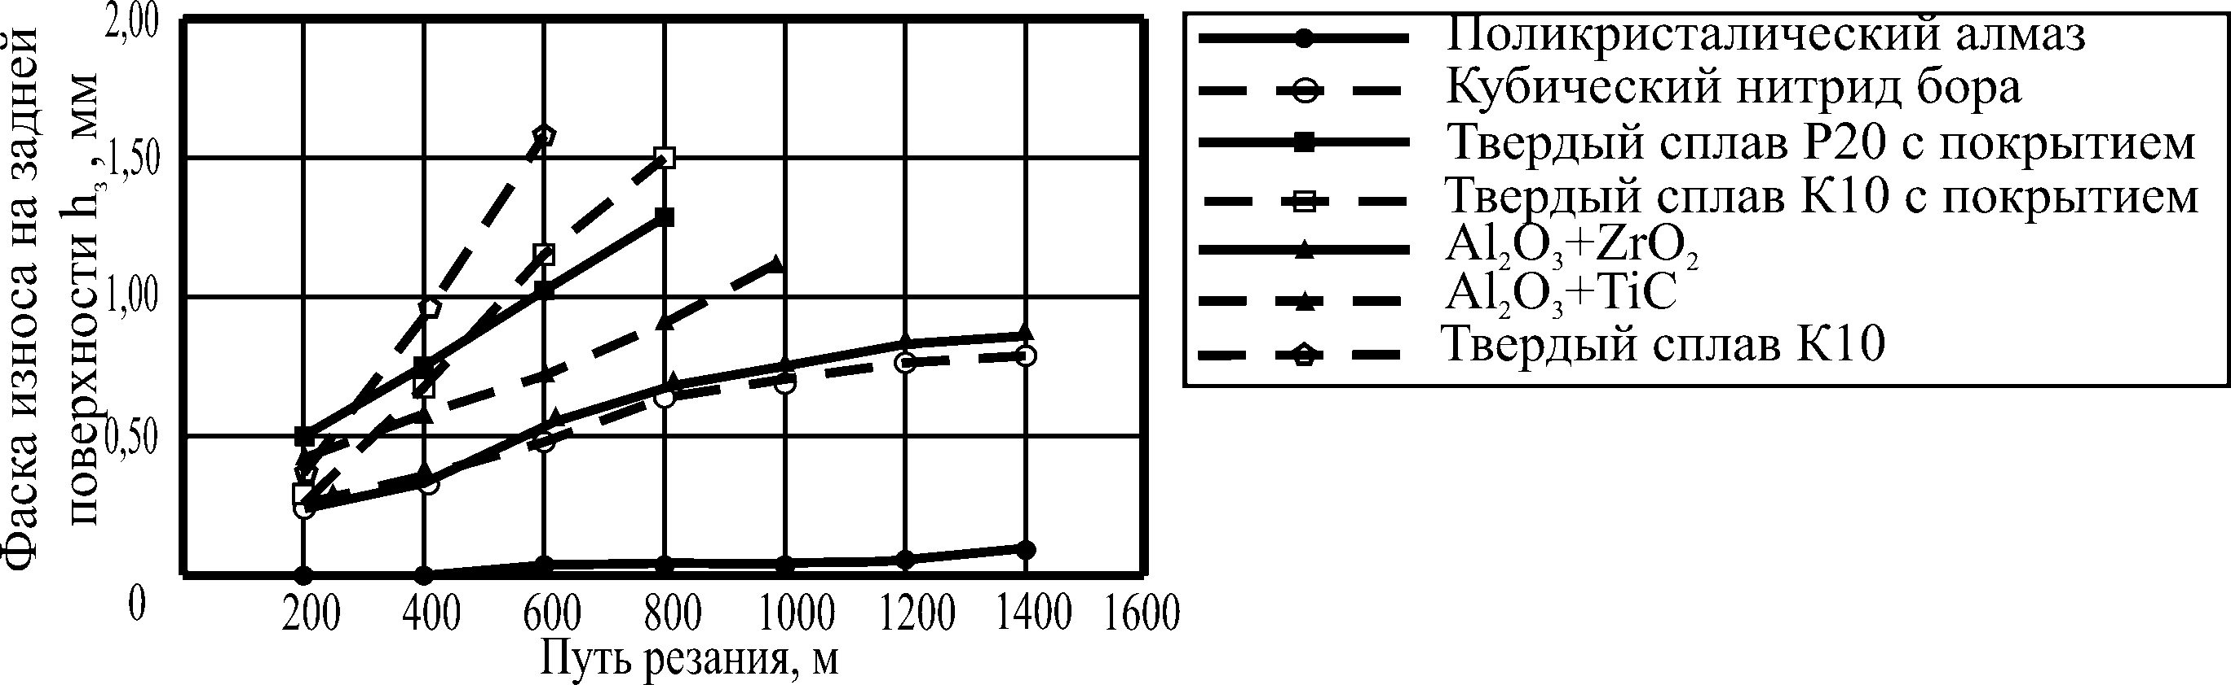
Рисунок 2.1 – Кривые износа различных инструментальных материалов
при точении углепластика []
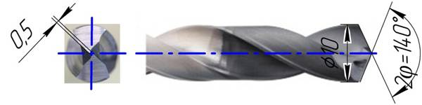
Рисунок 2.2 – Инструмент для сверления пакета углепластик/металл

2.3 Технология формовки образцов углепластика
Разработка и реализация технологии формовки образцов углепластика была выполнена с целью обеспечения постоянства свойств образцов использованных в комплексе экспериментальных исследований.
Волокно было пропитано эпоксидной смолой Larit 285, смешанной с отвердителем в пропорции 100:40. Смола была взвешена при помощи электронных весов с точностью до 0,1 г. Общая толщина образца составила 40 слоев массовой долей волокнистого наполнителя не менее 60 %. С целью удаления излишков смолы была применена технология вакуумной формовки с использованием современных материалов. Вакуумирование образцов проводилось в герметичном вакуумном мешке Securlon L-500Y, непроницаемость швов была обеспечена герметиком AT 199. Ultraweave 1332 была использована для препятствования смыканию пакета, подвода воздуха и впитывания излишков эпоксидной смолы. В качестве источника вакуума был использован вакуумный насос 2НВР 5ДМ, обеспечивающий вакуумметрическое давление 0,26∙10⁻³ Па. Вакуумирование длилось 4 часа при температуре 35°С (рис. 2.3). В дальнейшем образцы ВПКМ дополнительно подвергались термической обработке в течение 4 часов при температуре 80°С. Условия формовки образцов приведены в соответствие с методикой ГОСТ 25.604-82, ГОСТ 11262-80, ГОСТ 4651-82.
Таким образом, для выполнения эксперимента были изготовлены образцы трех типов. Образцы для физико-механических испытаний, трибологических испытаний и механической обработки.
Первый образец первого типа был изготовлен в соответствии с требованиями методики ГОСТ 25.601-80 для определения предела прочности и модуля упругости при растяжении углепластика (рис. 2.4). Образец был изготовлен из углеленты марки ЛУ-П-0,1 и смолы эпоксидной Larit – 285, с использованием техники послойной укладки однонаправленных слоев, с последующей вакуумной формовкой.
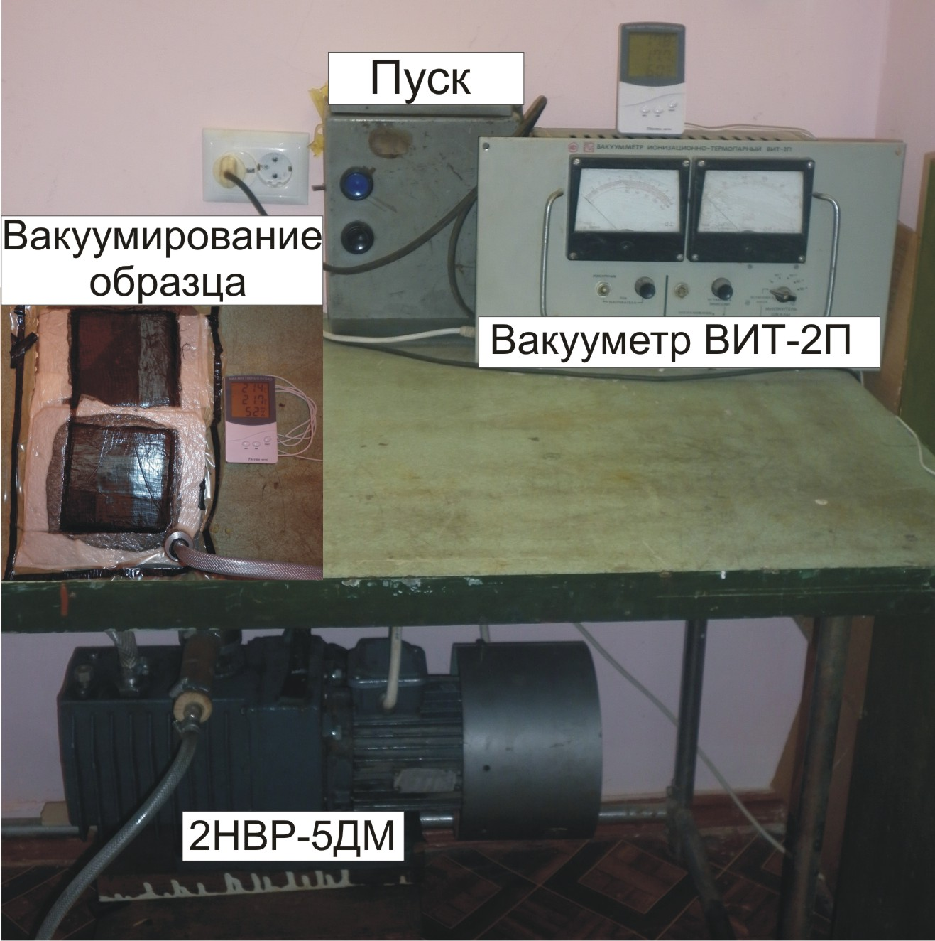
Рисунок 2.3 – Установка для вакуумной формовки образцов углепластика
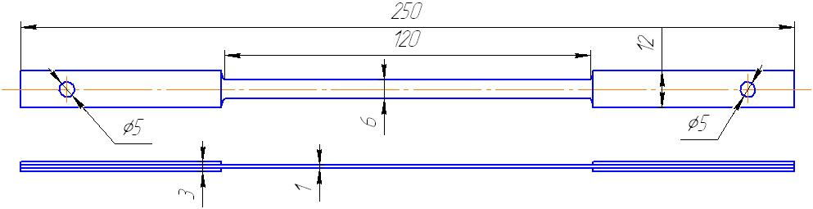
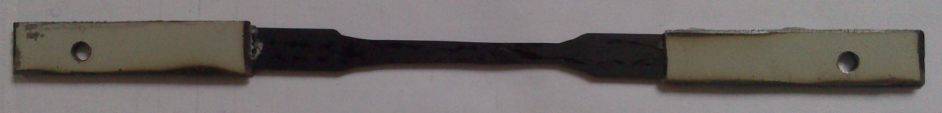
Рисунок 2.4 – Образец для определения физико-механических свойств
углепластика на растяжение
Второй образец первого типа был предназначен для определения физико – механических свойств эпоксидной смолы при растяжении. Образец был изготовлен из смолы эпоксидной Larit – 285, путем заливки материала на плоскую пластину, с последующей механической обработкой в соответствии с ГОСТ 11262-80 (рис. 2.5).
Третий образец первого типа был изготовлен для определения физико-механических свойств эпоксидной смолы на сжатие.
Образцы для экспериментальных исследований при механической обработке были выполнены в соответствии с наиболее распространенной номенклатурой толщин слоев в пакете (см. табл. 2.1, рис.2.6).
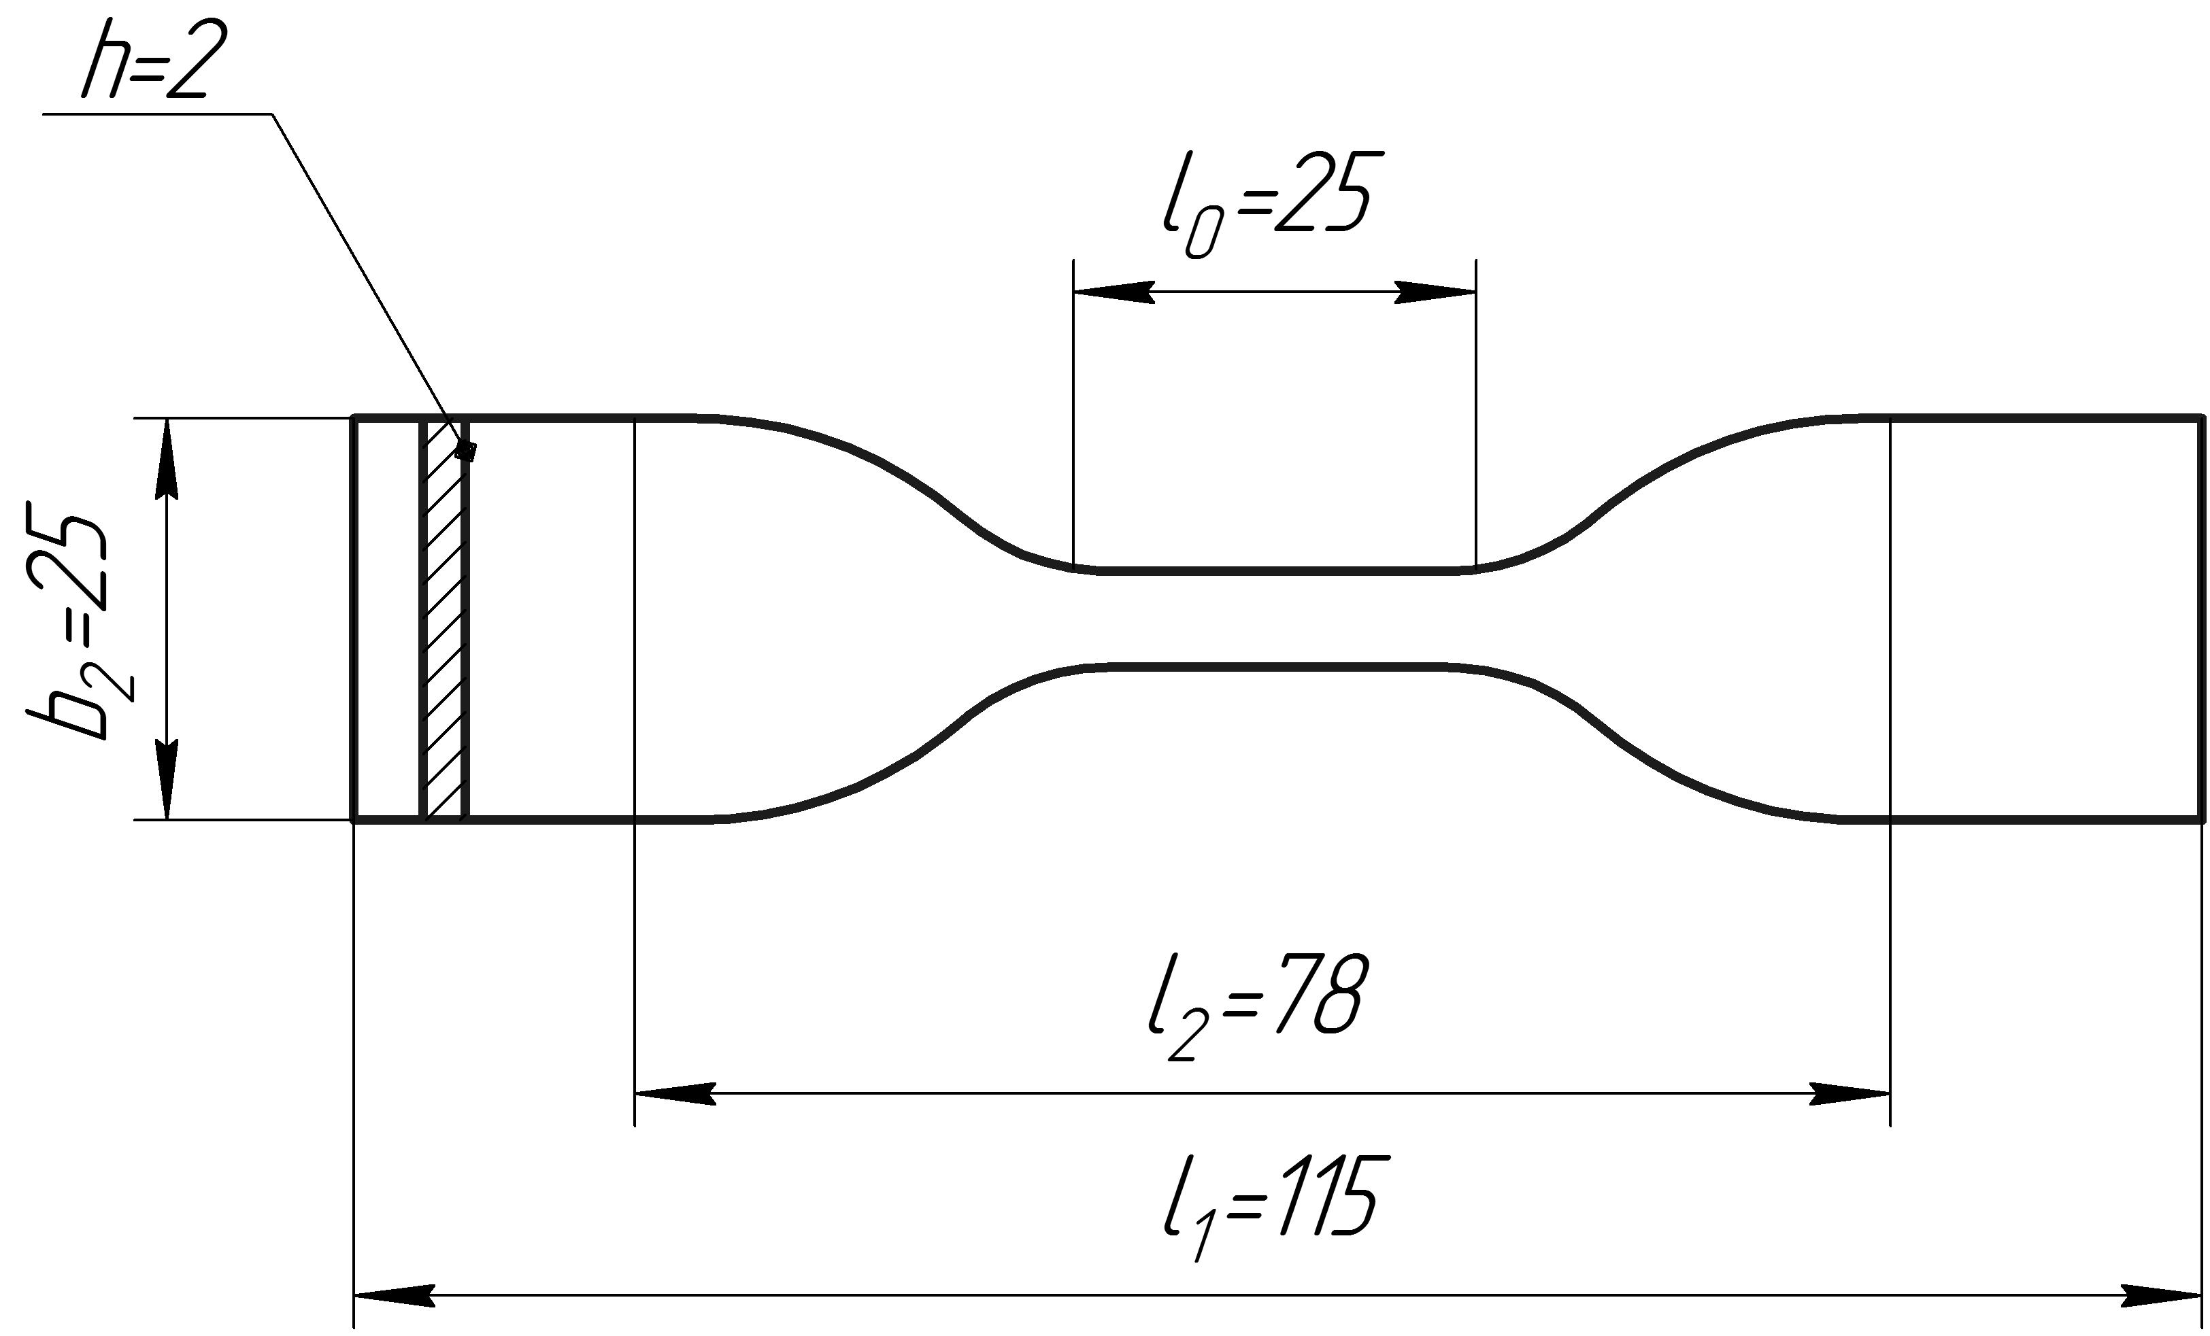 | 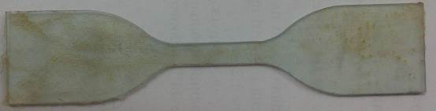
Рисунок 2.5 – Образец для определения физико-механических свойств
эпоксидной смолы
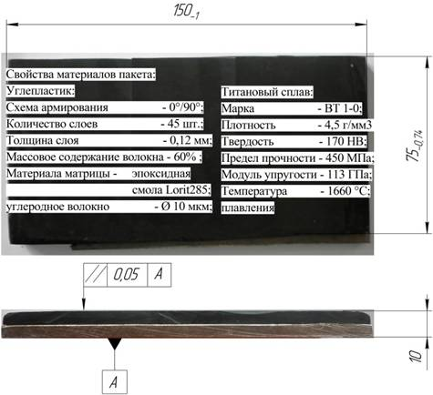
Рисунок 2.6 – Образец пакета углепластик/металл
Пакет состоял из листа титанового сплава марки ВТ-1-0 толщиной 5 мм. Массовая доля углеродного волокна в готовых образцах составила 60 %, толщина одного слоя волокна равнялась 0,15 мм, а средний диаметр волокна – 10 мкм. Толщина пластины углепластика после шлифования составила 5 мм.

2.4 Оборудование для механической обработки и схема экспериментальных исследований
Поисковые эксперименты по сверлению отверстий углепластик/конструкционная сталь проводились на токарном 16Б16Т1 (рис. 2.7) и фрезерном FADAL 2216-FX станках (рис. 2.8). Целью поискового эксперимента было определение наиболее неблагоприятной комбинации материалов пакета на примере двух наиболее распространенных вариантов углепластик/металл и металл/углепластик. При сверлении на токарном станке заготовка вращалась, а сверло оставалось неподвижным, что позволяло измерять как осевую силу, так и температуру, однако было получено лишь одно отверстие в заготовке. Для этих экспериментов изготавливались образцы круглой формы.
При сверлении на FADAL 2216-FX заготовка была неподвижна, а сверло вращалось, что дало возможность измерять только осевую силу, но производить сверление большого количества отверстий в прямоугольной заготовке. Это позволило сократить время проведения опытов и наработать ресурс сверла. Осевая сила резания измерялась динамометром УДМ 100 с диапазоном измерения от 0 до 1000 Н, (с точностью до 10 Н) с последующей оцифровкой данных средствами аналого-цифрового преобразователя (АЦП) для передачи их на компьютер. Температура измерялась комплексом, состоящим из термопары К-типа, нормирующего температурного преобразователя и АЦП. Комплекс позволяет измерять температуру в диапазоне от 0° до 1000°С с точностью до 2 %.
Сконструированное и изготовленное на кафедре технологии машиностроения, станков и инструментов Сумского государственного университета устройство для измерения температуры в зоне резания позволило установить наиболее неблагоприятную комбинацию материалов в пакете путем измерения температуры резания, как одного из факторов обуславливающих износ инструмента и оказывающего влияние на точность размеров.
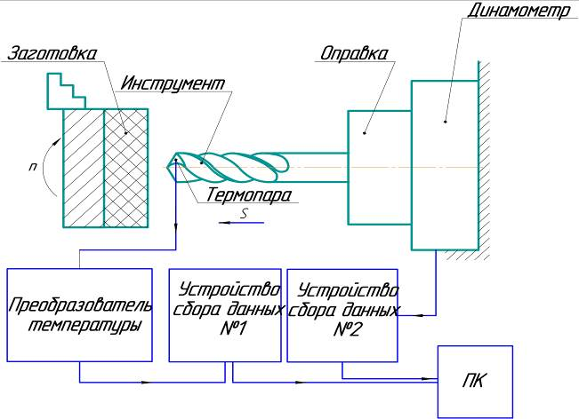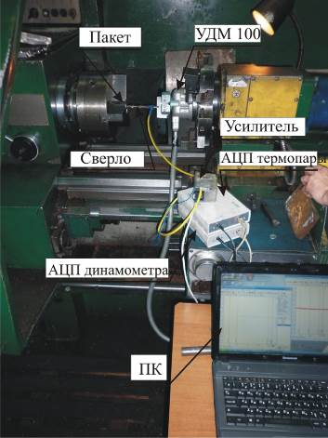
Рисунок 2.7 – Схема наладки токарного станка 16Б16Т1
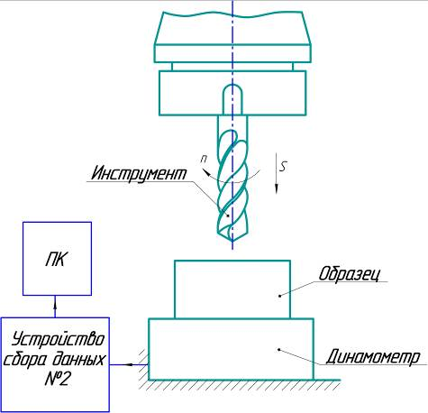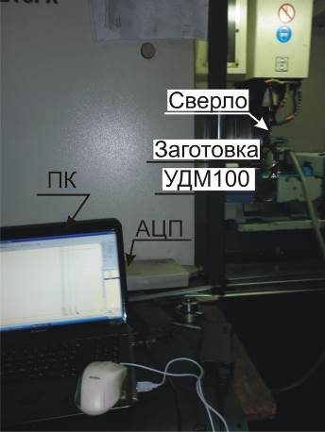
Рисунок 2.8 – Схема сверления на фрезерном станке FADAL 2216-FX
Осевая сила была измерена предварительно протарированным динамометром УДМ-100. Был определен поправочный коэффициент. Погрешность измерения не превышала 1 %.
Для измерения температуры методом искусственной термопары была использована термопара К-типа (хромель − алюмель), с рабочим диапазоном измеряемых температур от 0 до 1000°С. Точность измерения температуры была оценена путем сравнения эталона температуры кипения воды с измеренной термопарой. Погрешность измерения не превышала 1,5 %. Распределение теплоты в обрабатываемом материале фиксировалось инфракрасной камерой с точностью до 1°С.
Основной эксперимент по сверлению пакета углепластик/титановый сплав был выполнен на экспериментальной установке реализованной на базе фрезерного станка FADAL 2216-FX (рис. 2.9).
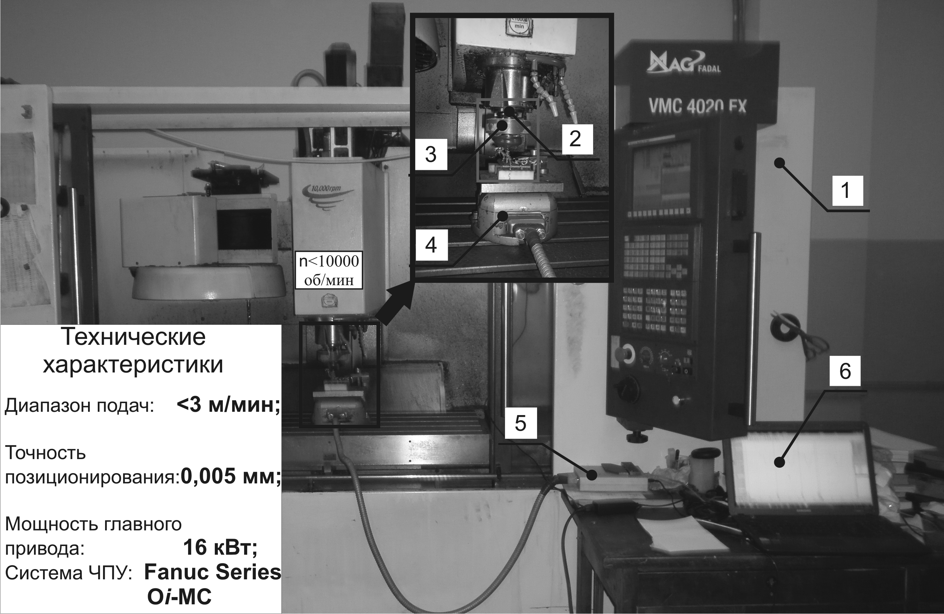
Рисунок 2.9 – Экспериментальная установка на базе станка FADAL 2216-FX
Сверление выполнялось на трехкоординатном вертикально-фрезерном станке FADAL VMC 4020 с системой ЧПУ Fanuc 0i-MC. Экспериментальная установка состояла из станка (1), цанговой оправки (2), системы для измерения температуры на вращающемся сверле Ø10 (2φ=140°) (3), динамометра УДМ 600 (4), АЦП LTR 212 (5), ПК (6).
Под выходными параметрами технологического процесса сверления отверстий в пакете углепластик/металл, прежде всего в данной работе, понимают температуру резания, осевую силу, точность и качество отверстий, а также износ инструмента.
В ходе поискового эксперимента измерение температуры выполнялось в соответствии со схемой (рис. 2.10).
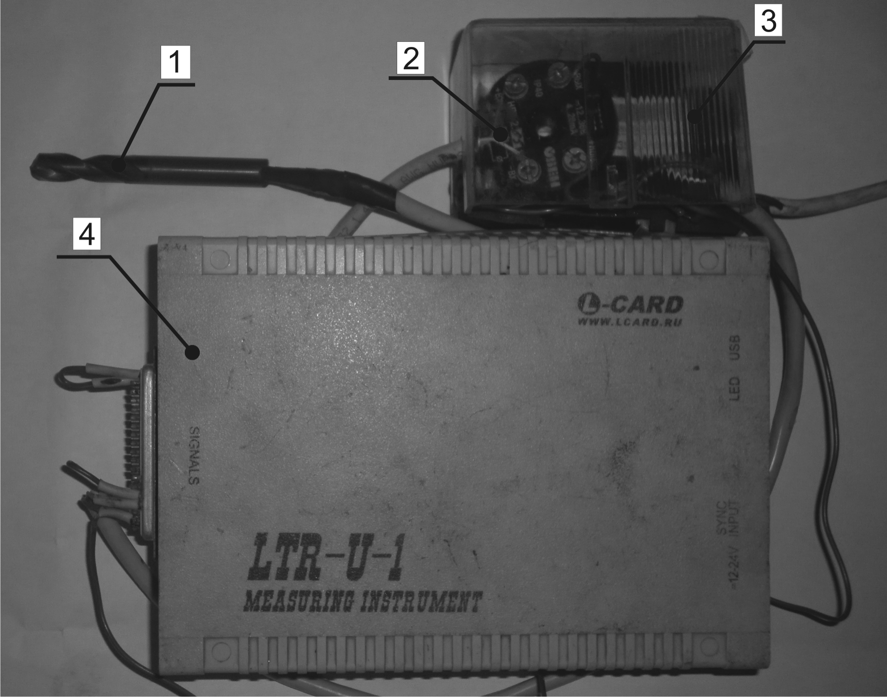
Рисунок 2.10 – Устройство для измерения температуры резания
в ходе поискового эксперимента
Система для измерения температуры резания в ходе поискового эксперимента состояла из термопары К-типа диаметром 0,6 мм (1), термопреобразователь ТХА 1 – 20 – К-2-Н-6,5-1,2-500 (2), блок питания БП02Б-Д1-24V DC (3), АЦП LTR 212 (4). Термопреобразователь усиливает сигнал термоЭДС в диапазоне 0–1000°С, электрическое питание термопреобразователя осуществляется через блок питания (3) с напряжением 24 В. Погрешность измерения составляла 1°С. Сконструированное устройство позволяло измерять температуру резания при сверлении пакета углепластик/конструкционная сталь, вместе с тем оно достаточно громоздкое, что усложняет проведение экспериментальных исследований. В этой связи было выполнено его модернизация с целью повышения эффективности.
Центральная идея устройства состоит в измерении температуры на вращающемся сверле методом искусственной термопары, размещенной в непосредственной близости от режущей кромки. Для этого была разработана система беспроводной передачи данных от датчика (термопары К-типа диаметром 0,6 мм), размещенного на вращающемся сверле на неподвижный персональный компьютер (ПК). Блок регистрации информации имеет независимый источник питания и закрепляется непосредственно на вращающейся оправке. Он включает в себя устройства регистрации термоЭДС, оцифровки, накопления и Bluetooth передачи цифровых данных (рис. 2.11). Неподвижный приемник принимает эти данные и через USB канал передает их на ПК.
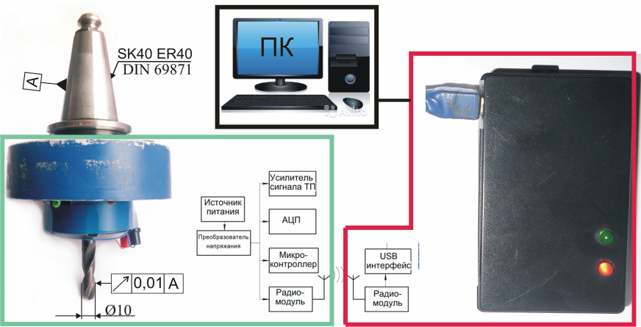
Рисунок 2.11 – Структурная схема устройства регистрации температуры на вращающемся сверле
Устройство регистрации термоЭДС представляет собой нормирующий усилитель с компенсацией холодного спая. Регистрация и передача данных происходит с частотой 200 измерений в секунду. Погрешность измерения температуры не превышала 0,1°С. Для исключения возможности повреждения термопары титановой стружкой в процессе сверления было использовано сверло с отверстиями для подачи СОЖ. Через одно из таких отверстий термопара была выведена на заднюю поверхность сверла. В дальнейшем спай был заложен с специально обработанную канавку, которая позволила приблизить термопару к зоне резания без ущерба для прочностных характеристик режущего клина (рис. 2.12). Канавка была заполнена высокопрочной термостойкой смолой, которая после застывания обеспечивает фиксацию и сохранность термопары, предохраняя ее от абразивного воздействия фрагментов стружки.
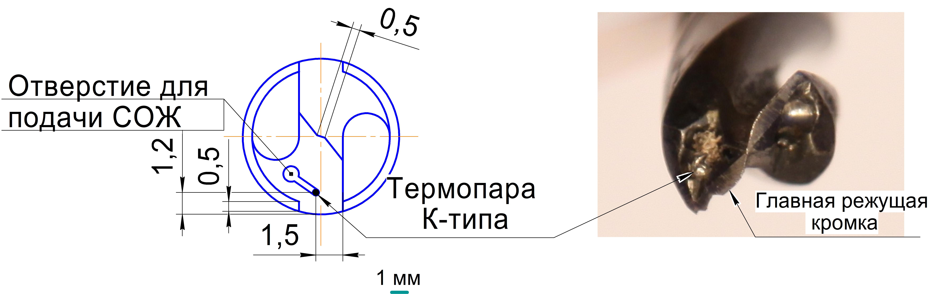
Рисунок 2.12 – Схема размещения термопары в сверле Ø10 мм
Осевая сила измерялась динамометрами УДМ 100 и УДМ 600. Динамометр УДМ 100 был использован в поисковом эксперименте, а УДМ 600 при полнофакторном. Погрешность измерения составила 1 Н и 4 Н соответственно.

2.5 Методика оценки качества отверстий в пакетах волокнистый полимерный композиционный материал/титановый сплав
Опираясь на данные литературного обзора (см. раздел 1) о критериях качества отверстий, а также открытой информации от ведущих производителей инструмента, наиболее информативными с точки зрения технологии сборки и дальнейшей эксплуатации отверстий являются: шероховатость, ворсистость, вытягивание волокон, размерная точность и погрешность формы (отклонение от круглости), отсутствие межслоевых трещин, расслаивания и термической деструкции.
Шероховатость поверхности измеряли в соответствии с ГОСТ 2789-79 и
ГОСТ 25142-82 при помощи модернизированного в рамках проекта профилометра модели 283. Критерием, свидетельствующим о потере качества по этому параметру, является значение Ra > 3,2 мкм для углепластика, Ra > 1,6 мкм для титанового сплава (рис. 2.13). Данное устройство измеряет шероховатость по Ra в пределах 0,02–100 мкм с погрешностью измерения ±16 %. Радиус округления щупа 10 мкм.
Модернизация профилометра 283 состояла в его оснащении АЦП для регистрации и последующего анализа профиля внешней ЭВМ (рис. 2.13). Програмное обеспечение для анализа профиля и измерения параметров шероховатости было разработано в среде MATLAB.
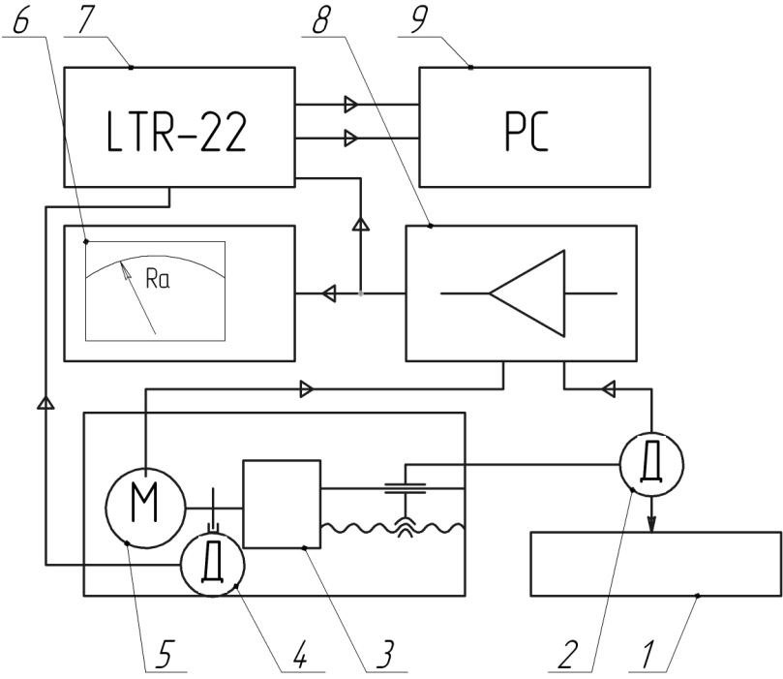
Рисунок 2.13. – Принципиальная схема модернизации профилометра 283:
1 – образец; 2 – измерительный щуп; 3 – редуктор;
4 – датчик подсчета количества оборотов двигателя; 5 – двигатель привода щупа;
6 – измеритель шероховатости; 7 – АЦП; 8 – усилитель; 9 – ПК
В дальнейшем установленные участки пакета углепластик/титановый сплав были осмотрены на электронном микроскопе RAPA 9000 (рис. 2.14) при
600-кратном увеличении, что позволило точно измерить ворсистость и вытягивания волокон в слоях материала. Одновременно выбранные участки были осмотрены на предмет наличия межслойных трещин, визуально они выглядели как отделены друг от друга слои волокнистого полимерного композиционного материала. Согласно разделу 1.2 ворсистость оценивается в процентном соотношении к общему количеству волокон на площади 300х300 мкм.
Размерная точность отверстий как в углепластике, так и в титановом сплаве оценивалась по 9-му квалитету (Н9), что соответствует полю допуска (0;+36 мкм). Размерная точность была измерена с помощью цифрового нутромера
НИЦ-6-10-0,001 ДР (рис. 2.15) с точностью измерения до 1 мкм. Обработка данных производилась через специальную программу.
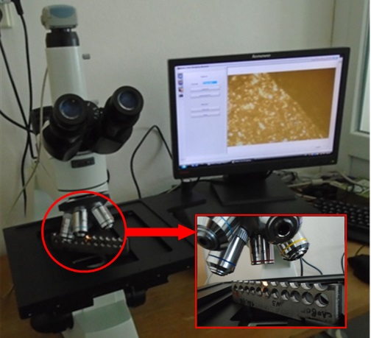
Рисунок 2.14 – Оценивание состояния поверхности отверстия
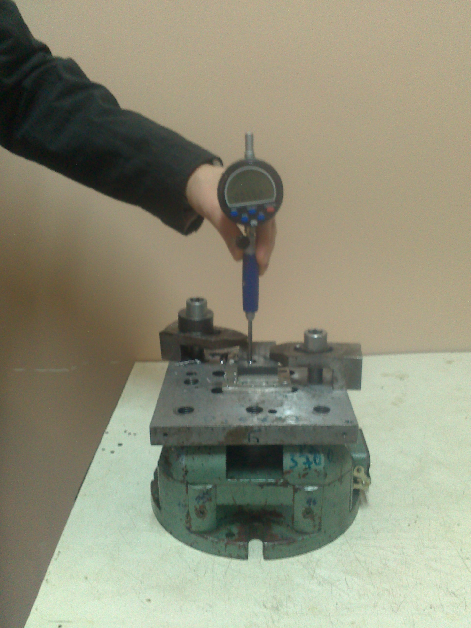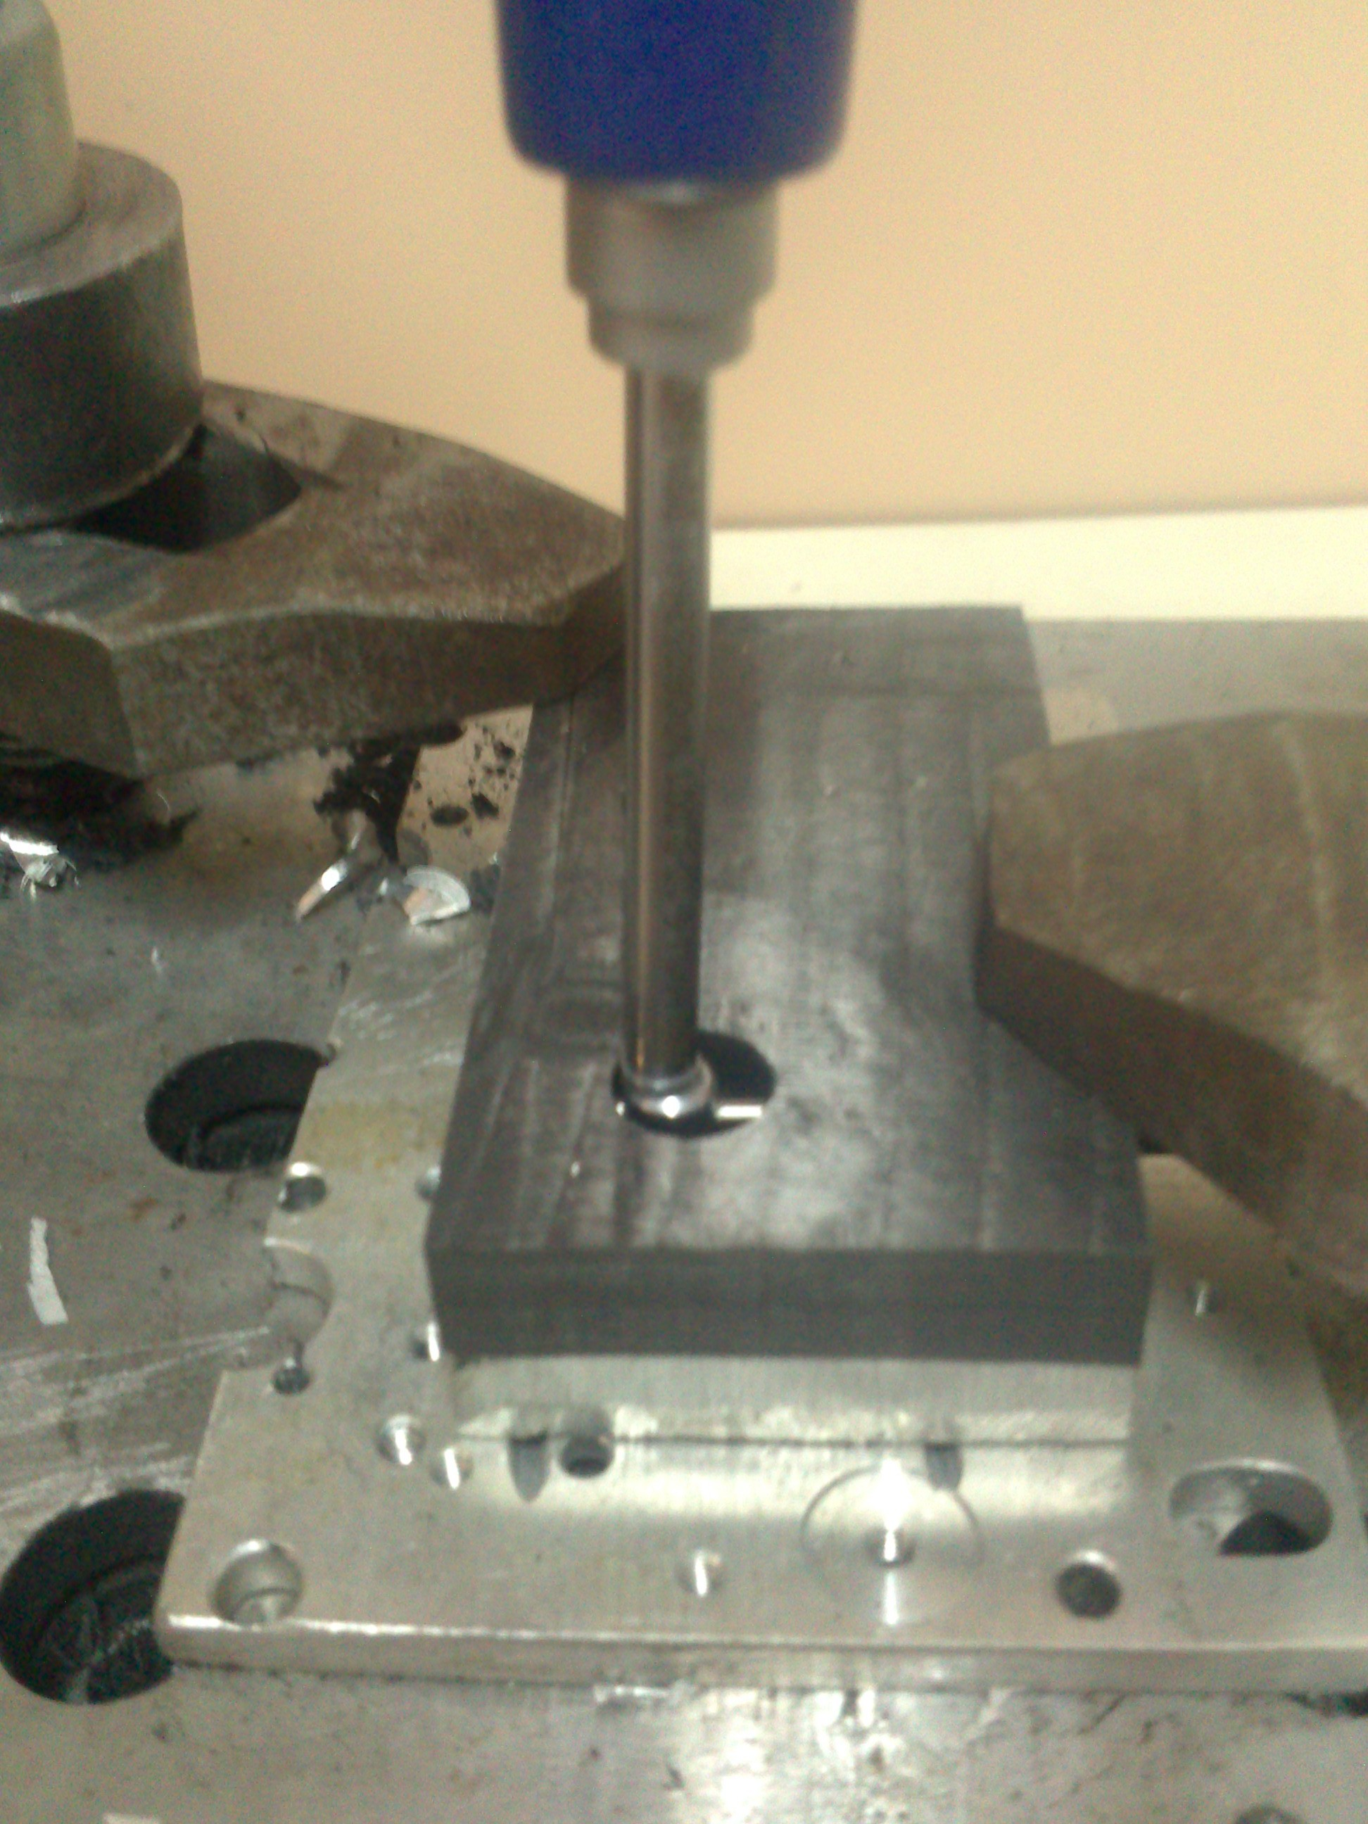  а) | 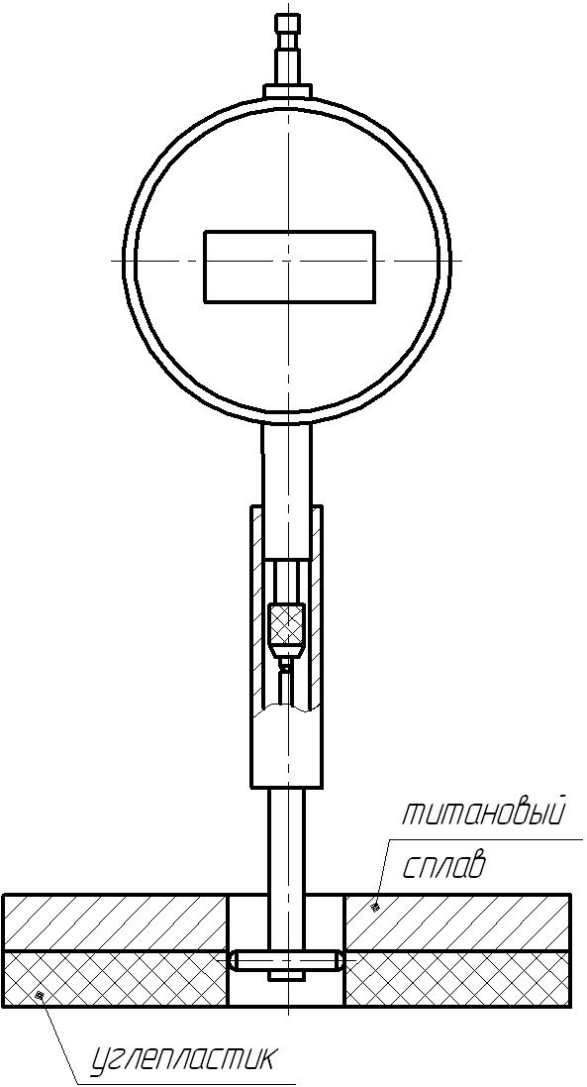  б)
Рисунок 2.15 – Схема измерения размера отверстия:
А – нутромер НИЦ-6-10-0,001 ДР; б – схема измерения

2.6 Выводы
- Установлено, что наиболее распространенной комбинацией материалов пакета является ВПКМ/металл и металл/ВПКМ с соотношением толщины пакета к диаметру обрабатываемого отверстия в диапазоне 1,5−2,5.
- Установлено, что для сверления пакета ВПКМ/металл и металл/ВПКМ с экономической и технологической точки зрения наиболее целесообразным является использование однокарбидного твердого сплава с покрытием.
- Разработанная технология вакуумной формовки образцов ВПКМ и смешанных пакетов позволила обеспечить постоянство их физико-механических свойств, что обеспечило заданную техническим заданием точность и качество экспериментальных исследований.
- Разработана экспериментальная установка, позволяющая определить наиболее неблагоприятную комбинацию материалов пакета с точки зрения влияния температуры резания на износ твердосплавного инструмента и размерную точность отверстий в пакете.
- Разработан способ измерения температуры на вращающемся сверле при сверлении пакетов ВПКМ/металл и металл/ВПКМ.
- Точность обработанных отверстий предложено оценивать отклонением размера отверстия от номинала на участке ВПКМ и металл. Критерием качественности отверстия в ВПКМ необходимо считать отсутствие расслаивания, несрезанных волокон, оценку выполнять визуально.
- Основные метрологические показатели применяемых средств измерения обеспечили получение данных с погрешностью не более 2 %.

3 КОНЕЧНО-ЭЛЕМЕНТНАЯ МОДЕЛЬ ПРОЦЕССА РЕЗАНИЯ
ПРИ СВЕРЛЕНИИ ПАКЕТОВ УГЛЕПЛАСТИК/МЕТАЛЛ

3.1 Предпосылки исследования процесса резания методом конечных элементов
Создание моделей и исследования на их основе процессов резания ВПКМ ведутся по трем основным направлениям: создание эмпирических моделей и моделей на основе искусственного интеллекта, аналитических и численных моделей.
Экспериментальным исследованиям процессов резания ВПКМ и построению эмпирических моделей этого процесса в настоящее время посвящено большинство исследований. Значительный вклад в изучение физики процесса резания композиционных материалов (КМ) внесли работы ученых научной школы Семко М.Ф.: Дрожжина В.И. [], Верезуба Н.В. [79], Кравченко Л.С. [].
В 70–80-е годы прошлого столетия работы выполнялись в механическом институте (г. Санкт-Петербург) под руководством Степанова А.А. [81], Омском политехническом институте под руководством Штучного Б.П. [], в МВТУ им. Баумана (г. Москва) под руководством Подураева В.Н. [], в институте сверхтвердых материалов НАН Украины (Сороченко В.Г. []), в УкрНИИАТе (Лупкин Б.В. []), научными школами проф. König W. [], проф. Davim J.P. [], проф. Ramulu M. [], проф. Kim D. [] и других. Для расчета силы резания при прямоугольном ортогональном точении, сверлении, фрезеровании довольно часто применяются эмпирические модели Tanguy J.C., Schlesinger С., ASME [].
Широкое разнообразие структур ВПКМ делает привлекательным применение моделей на основе искусственного интеллекта для описания их поведения, выявление значимости факторов на показатели процесса прерывистого сверления [], построение модели осевой силы при сверлении [, ], моделей свойств материалов [] и др.
Аналитические модели используются в современных исследованиях резания ВПКМ как инструмент для прогнозирования сил резания. Эти модели описаны в работах [96–30]. Качество обработанной поверхности, критическая для расслоения осевая сила сверления, коэффициент расслоения рассматривались в работах Tsao C.C. [, ], Hocheng H. [], Lachaud F. [], Jain S. [] Sadat A.B. [].
Изучение стружкообразования проводилось в основном на 2D-моделях ортогонального резания Zhang L. и др. [], Puw H.Y. и Hocheng H. []. Иногда применяется модель с условной плоскостью сдвига []. Механизм разрушения ВПКМ включает четыре типа режима разрушения: разрушение волокон, выпучивание и перегиб волокон, трещинообразование в матрице при поперечном растяжении и сдвиге, дробление матрицы при поперечном сжатии и сдвиге []. Такое поведение ВПКМ обуславливает значительные сложности построения аналитических моделей, приводящие к введению значительных допущений и упрощений, применения линейных теорий разрушения. Эмпирические модели и модели на основе искусственного интеллекта скрывают физические и механические аспекты происходящих явлений за общей формой уравнений регрессии или алгоритмов, реализующих нейронные сети. В связи с этим лишь численные модели, несмотря на их сложность и ресурсоемкость, позволяют выявить особенности физики и механики процессов, происходящих при резании ВПКМ. Поэтому рассмотрим достижения в создании этих моделей более подробно.
Исследований, использующих численные методы для моделирования обработки КМ, опубликовано весьма мало по сравнению с количеством таких исследований, выполненных для процессов обработки резанием металлических сплавов []. Исследователи используют преимущественно метод конечных элементов (МКЭ). Основные принципы построения конечно-элементных моделей процессов резания КМ такие же, как и при создании моделей резания металлических материалов []. Основные отличия заключаются в описании поведения обрабатываемого материала и выборе критериев разрушения. В этом направлении следует отметить работы Arola D. и Ramulu M. [, ], Mahdi M. I. и Zhang L. [], Durao L.M. и др. [106, 107], Budan D.A. и Vijayarangan S. [], Zitoune R. и Collombet F. [], Rahme P., Landon Y., Lachaud F., Piquest R. [], Bhattacharya D. и Horrigan D.P. [], Singh I. и др. [, ], Iliescu D. [], Böhm A. [],
Larsi L.[], Calzada K.A. [], Venu Gopala Rao G. [, ], Ramesh M.V. и др. [112], Nayak D. и др. [], Pramanik и др.[], Dandekar C. и Shin Y. [] и др. Анализ этих работ свидетельствует о том, что неоднородность состава и свойств ВПКМ требует применения специальных приемов для описания поведения ВПКМ при резании. В указанных работах исследователи применяли различные подходы к описанию поведения ВПКМ при резании. В зависимости от глубины детализации описания структуры ВПКМ выделяют три уровня [, ] детализации: макромеханический, мезомеханический и микромеханический методы. На микромеханическом уровне компоненты КМ (волокно, матрица и граница «волокно – матрица») рассматриваются как отдельные, связанные между собой, однородные тела. Как показали решения, полученные для процессов прямоугольного резания исследованиями Nayak D. и др. [], Venu Gopala Rao G. и др. [, ], Pramanik и др.[], Larsi L. [], Calzada K. A. [], Dandekar C. и Shin Y. [], этот подход позволяет достаточно точно прогнозировать силы резания с учетом разрушения ВПКМ на границе «волокно – матрица». Вместе с тем он требует значительных вычислительных ресурсов.
Анализ литературных источников показал, что большинство разработанных моделей являются квазистатическими, позволяющими прогнозировать место разрушения и формирование стружки только в первом волокне.

3.2 Схематизация процесса сверления
Рассмотрим процесс сверления отверстия в пакете углепластик/титановый сплав (рис. 3.1). Повреждения возникают в результате взаимодействия волокна, матрицы и металлического слоя. Поэтому эти тела должны рассматриваться по-отдельности. Этому требованию отвечает микромеханическая модель резания ВПКМ и она будет реализована в этой работе.
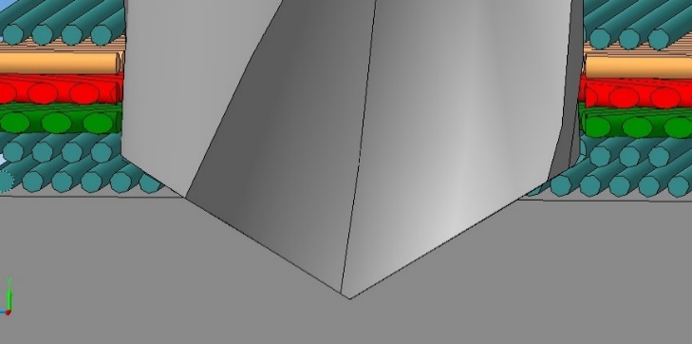
Рисунок 3.1 – Схема сверления смешанного пакета
Учитывая, что диаметр углеволокна составляет от 5 до 15 мкм, для реализации микромеханической модели полноразмерного сверления диаметром 10 мм необходимо построить КЭ сетку объемом 10³*10³*10³ = 10⁹ шт конечных элементов, что даже при современном уровне развития компьютерной техники не возможно. Поэтому в данной работе воспользуемся искусственным приемом эквивалентного упрощения КЭ модели, путем извлечения из общей КЭ сетки некоторой ее части в конкретной исследуемой точке заготовки.
Как было показано ранее в литературном обзоре положение волокна относительно режущей кромки определяет условия резания и повреждения поверхности после срезания припуска. Выделим вдоль образующей отверстия участки А, Б, В, Г в которых угол направленности волокна принципиальным образом отличаются (рис. 3.2). В каждой из этих точек рассмотрим главную секущую плоскость и сведем процесс к прямоугольному резанию, выполнив преобразование углов согласно следующих положений.
Сверла имеют по меньшей мере 5 режущих кромок, различным образом ориентированных относительно волокон и направления главного движения резания D_{r}. Пусть в общем случае положение волокна характеризуется углами Эйлера θ, χ, η. Тогда в статической системе координат ось Z, которая ориентирована относительно направления главного движения резания, ось X находится в плоскости резания и образует угол λ с главной режущей кромкой, а плоскость ZY определяет главную секущую плоскость (рис. 3.3). Угол θ является углов между осью Z и направлением волокна в данной точке заготовки, угол χ - является углом между осью Y и направлением волокна, а угол η - углом между осью X и направлением волокна.
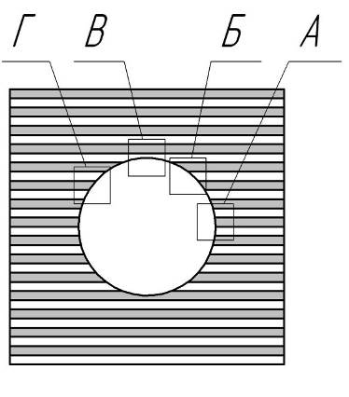
Рисунок 3.2 – Выбор типичных участков с направлением волокон
0°, 45°, 90°, 135° к режущему клину
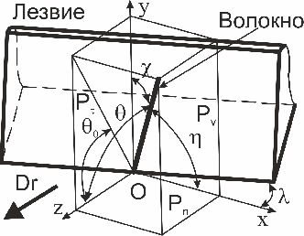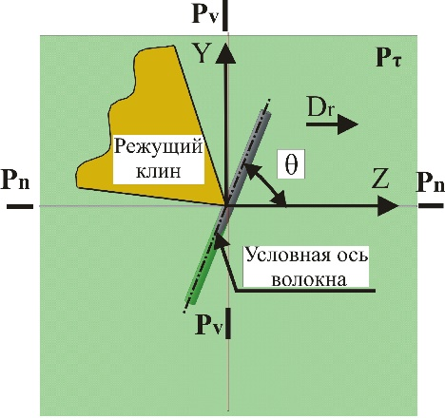
Рисунок 3.3 – Расчетная схема для определения угла ориентации волокна
Известно, что главное влияние на процесс стружкообразования оказывает угол ориентации волокна θ₀, измеряемый в главной секущей плоскости P_{τ}. Если представить волокно в точке О в виде вектора, то его координаты будут определяться направляющими косинусами
(3.1)
Тогда угол ориентации волокна θ₀ в главной секущей плоскости можно вычислить по формуле
. (3.2)
Для отделения воздействия разнонаправленности многослойного композиционного материала в работе был рассмотрен процесс резания отдельных слоев с одинаковым направлением волокон. Исходя из предложенной пространственной схемы расстановки волокна относительно режущей кромки направления главного движения (рис. 3.4 а) было предложено на первом этапе переход от 3D-резания в эквивалентный 2D-процесс прямоугольного резания.
Анализ изменения угла при вращении сверла показал, что чем меньше угол в плане ϕ режущей кромки, тем больше диапазон изменения этого угла и тем меньше он зависит от величины выходного угла θ. Так при ϕ = 0 угол изменяется в диапазоне от 0 до 360°. В связи с этим типовым ориентациями были принять 0°, 45°, 90°, 135° (рис. 3.4 б).
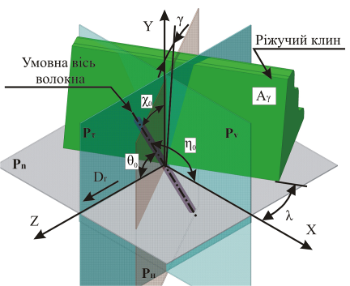  а) | 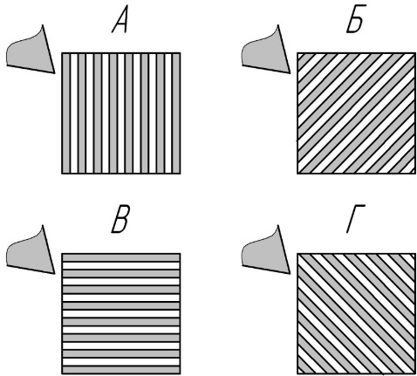  б)
Рисунок 3.4 – Ориентация волокна:
а) в пространстве, б) в главной секущей плоскости
Режущие кромки сверла различным образом ориентированы относительного главного движения резания и, более того, при вращении сверла непрерывно изменяют свое положение в пространстве и относительно волокна (рис. 3.5). Поэтому следует ожидать, что угол θ₀ будет непрерывно изменяться. Для исследования этого явления рассмотрим следующие соотношения.
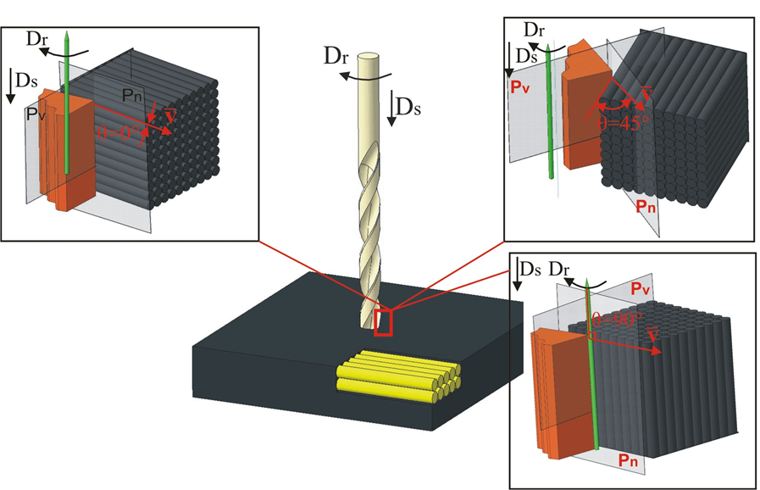
Рисунок 3.5 – Положение режущих кромок сверла относительно волокна ВПКМ
Пусть глобальная система координат ориентирована следующим образом: Z – в направлении волокна, Y – в направлении оси сверла, X – так, чтобы формировать правую систему координат. Тогда для режущей кромки с углом в плане ϕ вектор волокна с исходным углом направленности θ будет задан следующим соотношением
(3.3)
Вращение сверла на угол ψ изменяет положение системы координат, связанной с режущей кромкой и, следовательно, координаты вектора волокна в ней. Это изменение может быть рассчитано следующим образом. Пусть ось вращения в глобальной системе координат задается вектором . В системе координат режущей кромки координаты этого вектора будут
(3.4)
Тогда кватернион, характеризующий поворот вокруг этой оси можно записать как:
(3.5)
Тогда координаты вектора волокна в повернутой системе координат задаются выражением
(3.6)
Используя формулу (2) можно вычислить угол ориентации волокна θ₀ в главной секущей плоскости, используя координаты вектора .
Для реализации этого алгоритма была разработана программа в среде MatLAB (рис. 3.6).
Результаты расчета показывают, что чем меньше угол в плане ϕ режущей кромки тем больше диапазон изменения угла θ₀ и тем меньше он зависит от величины выходного угла θ (рис. 3.7). Действительно при ϕ->0°, что характерно для ленточек, угол ориентации волокна θ₀ изменяется в диапазоне от 0 до 360° вне зависимости от угла исходной пространственной ориентации волокна θ. Увеличение угла ϕ уменьшает диапазон изменения угла θ₀ и делает его чувствительным к исходной пространственной ориентации волокна θ. Так при ϕ=70°, что характерно для главной режущей кромки твердосплавного сверла, угол ориентации волокна θ₀ изменяется только в пределах 180° при θ =1°, и в пределах 2° при θ =89°. При ϕ=90° это изменение еще меньше.
Таким образом, такое изменение угла θ₀ объясняет наблюдаемые изменения характера повреждений поверхности отверстия по его образующей – в каждом положении режущая кромка работает в различных условиях. Применение спиральных сверл с винтовой линией ленточек может уменьшить колебания угла θ₀ , однако слишком большой угол наклона винтовой линии способствует межслоевому расслоению.

=============== Начало основной программы ==================
phi=70; % угол в плане режущей кромки
teta00=89; % исходный угол волокна
phi_d=90-phi; idx=1:101;
ph=2*pi/100*(idx-1); a00=[0 0 1];
N = angle2dcm( -teta00*pi/180, 0, 0, 'XZY' ); %Поворот относительно оси Х
a0=a00*N;
N = angle2dcm( -phi_d*pi/180,0, 0, 'ZXY' ); %Поворот относительно оси Z
a0=a0*N;
angles=zeros(101,1);
for i=1:101 % Цикл по углу поворота сверла
a1=calca1(a0,ph(i),phi_d*pi/180); %Расчет угла ориентации волокна θ₀
angles(i)=atan2(a1(2),a1(3))/pi*180;
end
plot(ph/pi*180,angles); %Построение графика
%Функция расчета угла ориентации волокна θ₀ в системе координат повернутого сверла
function a1=calca1(a0,ksi,phi)
a00=[0 1 0];
N = angle2dcm( -phi,0, 0, 'ZXY' );
a=a00*N;
q = [cos(ksi/2) a*sin(ksi/2)];
M = quat2dcm(q); a1=a0*M;
================= Конец основной программы ==================

Рисунок 3.6 – Программа для расчета изменения угла ориентации волокна θ₀
при повороте сверла

Рисунок 3.7 – Влияние угла в плане режущей кромки на характер изменения
угла ориентации волокна θ₀ в главной секущей плоскости
Применение описанного алгоритма позволяет определить эквивалентную 2D схему ориентации волокон по заданной ее 3D ориентации. Это позволяет заменить сложную 3D-схему процесса резания ВПКМ ее упрощенной 2D моделью и рассмотреть формирование повреждений поверхности на микроуровне.

3.3 Микромеханическая 2D-модель процесса прямоугольного резания углепластика
В программе LS-DYNA было исследовано резание ВПКМ с различной ориентацией волокон частью лезвия сверла. Расчетная схема представлена КЭ-частью заготовки из ВПКМ. В данном исследовании методом проб и ошибок было определено, что виртуальная заготовка шириной b = 0,13 мм, длиной L = 0,5 мм и высотой h = 0,5 мм (рис. 3.8) является приемлемой с точки зрения передачи краевых эффектов и размера КЭ модели. Толщина срезаемого слоя а принята равной 0,1 мм. При создании КЭ-сетки размер КЭ-элемента был выбран равным диаметру углеродного волокна и составил 10 мкм []. Размер КЭ-сетки инструмента был принят равным 50 мкм. В разработанной модели использовались трехмерные КЭ в виде прямоугольных параллелепипедов с равномерным распределением напряжений в объеме элемента. Критерием разрушения волокна были максимальные главные напряжения, а критерием разрушения матрицы – величина накопленных пластических деформаций. Связь между волокном и матрицей принята абсолютно жесткой. Для ускорения расчета инструмент принят абсолютно твердым. Температурные эффекты не учитывались в данной модели.
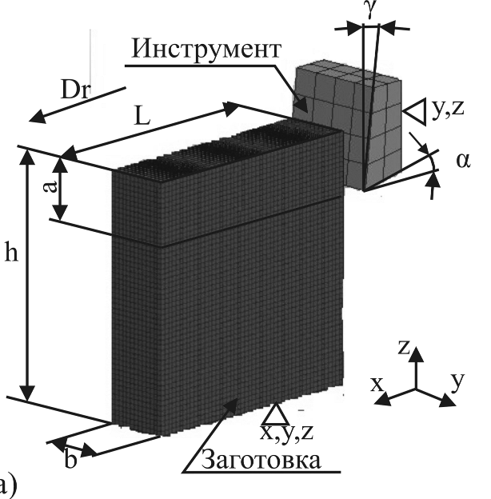
Рисунок 3.8 – Расчетная схема модели с граничными условиями
Математическая теория метода конечных элементов, реализованная в LS-DYNA описана в работах Holquista и адаптирована для моделей резания в работах Криворучко Д.В. Явный метод интегрирования определяющей системы дифференциальных уравнений обеспечивает возможность получения устойчивого решения в условиях разрушения компонент системы и контактного их взаимодействия.
Созданная в ANSYS Modeller КЭ сетка была импортирована в LS-PrePost-3.2 для последующей адаптации к конкретным условиях расчета и настройки решателя. Исходный объект был последовательно разделен на двухкомпонентный материал путем последовательного задания ряду конечных элементов свойств углеродного волокна. Так на рис. 3.9 желтым цветом выделена группа рядов КЭ, которым уже присвоены механические свойства углеродного волокна, а выделенная полупрозрачным – это группа рядов КЭ, которым будут присвоены механические свойства углеродного волокна. Таким образом, был обработан весь объем заготовки.
Описанная выше последовательность действий позволила получить совокупность рядов углеродного волокна и матрицы (рис. 3.10).
Задание граничных условий – один из ответственных этапов конечно-элементного анализа.
Функцией *Boundary задается движение режущего клина вдоль оси Х, используя при этом опцию *PRESCRIBED_MOTION_RIGID, предназначенную для задания движения абсолютно твердых тел.
Задаваемые параметры:
ID = 1 – идентификатор опции;
TITLE = move tool – название идентификатора;
PID = 2 – идентификатор детали (деталь 2 – инструмент);
DOF = 1 – используемы степени свободы (1 – движение вдоль оси Х);
VAD = 0 – определение задаваемого параметра движения (0 – скорость);
DEATH = 10²⁸ – время, через которое снимается заданное движение.
Для решения задачи моделирования процесса резания в условиях образования стружки и, следовательно, новых поверхностей, не определенных на этапе создания модели, в некоторых случаях можно получить устойчивое решение контактной задачи с помощью алгоритма *ERODING_SURFACE_TO_SURFACE, преимуществом которого является возможность задания обобщенной зависимости , где р – контактное давление, путем задания таблице соответствующей функции в карте * DEFINE_TABLE и ссылки на нее в параметре FD при FS = 2,0. Контактное взаимодействие было реализовано моделью *ERODING_SURFAСE_TO_SURFAСE.
Задаваемые параметры:
SSID = 2 – идентификатор подчиненного сегмента (2 – заготовка);
MSID = 3 – идентификатор главного сегмента (3 – инструмент).
На основе анализа работ [, ] коэффициент трения принимаем равным 0,5.
Методом проб и ошибок было установлено, что устойчивое решение достигается при величине коэффициента уменьшения шага интегрирования не более 0,5.
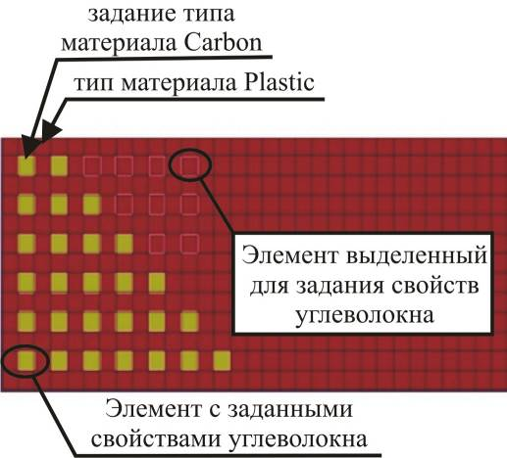
Рисунок 3.9 –Задание свойств углеволокна и матрицы группам КЭ
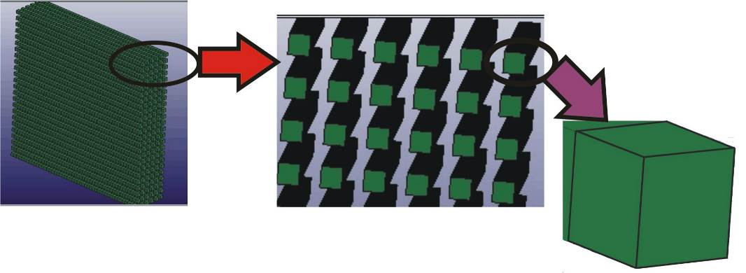
Рисунок 3.10 – Структура конечно-элементной сетки
Во вкладке *MAT задаются модели материала. Так, например, для инструмента мы выбираем модель *RIGID, потому что инструмент был принят абсолютно твердым, не деформируемым телом. Задание таких характеристик обусловлено тем, что на данном этапе эти данные не являются критически важными.
Задаваемые параметры:
MID = 1– идентификатор детали;
TITLE = for tool – название идентификатора;
RO = 9800 кг/м³ – плотность материала инструмента (для твердосплавного инструмента);
E = 420 ГПа – модуль Юнга;
PR = 0,3 – коэффициент Пуассона.
Модель *_PIECEWISE_LINEAR_PLASTICITY может применяться для моделирования процесса резания на низких скоростях резания, когда можно пренебречь температурным снижением прочности обрабатываемого материала. Параметры модели могут быть получены испытаниями по ГОСТ 1497-84. Если нет других достоверных данных, то эта модель является первым приближением при решении любой задачи моделирования процесса резания. Для этой опции характерно задание соотношения между пластическими деформациями и пределом текучести.
Задаваемые параметры:
MID – идентификатор детали;
TITLE – название идентификатора;
RO = 1900 кг/м³ – плотность материала эпоксидной смолы;
E = 315 МПа – модуль Юнга;
PR = 0.20 – коэффициент Пуассона;
ES – напряжение течения с графика кривой упрочнения;
EPS – логарифмическая деформация (соответственно напряжению).
Для волокна задаем модель материала *ELASTIC. Эта функция предназначена для описания поведения упругого материала.
Задаваемые параметры:
MID – идентификатор детали;
TITLE – название идентификатора;
RO = 1400 кг/м³ – плотность материала углеродного волокна;
E = 45 МПа – модуль Юнга;
PR = 0,23 – коэффициент Пуассона.
Опция *BOUNDARY_SPC_NODE предполагает задание ограничений по степеням свободы для одного узла. Обычно это ключевое слово не используют для закрепления абсолютно твердого инструмента, хотя это и возможно. В каждом из полей "DOF" ставят «1» против той оси, где необходимо ограничение степени свободы, и «0» – там, где ограничений нет. Опция *BOUNDARY_SPC_SET отличается от предыдущей тем, что выполняет задание степеней свободы для нескольких узлов, ограниченных в списке *SET_NODE. Поскольку количество узлов большое, то список удобно формировать выделением узлов прямоугольным параллелепипедом, задаваемым опцией *DEFINE_BOX, с использованием опции *SET_NODE_GENERAL «options = BOX». Прямоугольный параллелепипед задается координатами своих диагональных узлов. Таким образом, при помощи опции «SРС» заготовка была лишена шести степеней свободы. Для исследуемой нами модели граничные условия заданы жестким защемлением заготовки по основанию. На боковых границах заготовки было задано ограничение на перемещение по нормали к ней. Следующим шагом стало задание скорости движения инструмента, используя параметр «LCID» опции *BOUNDARY, где в ячейках А1 и О1 задаётся скорость по абсциссе и ординате соответственно. Поскольку перемещение режущего инструмента ограничивается поступательным движением вдоль оси Х, в ячейке О1 задаем скорость резания.
При задавании скорости резания идентификационный номер «LCID» импортируется во вкладку *BOUNDARY. Как следствие, формируется связь между скоростью и направлением движения.
После ввода всех параметров в препроцессоре модель полностью готова к проведению виртуального эксперимента.

3.4 Микромеханическая 3D-модель резания на границе слоев углепластик/металл
Влияния металлического слоя на повреждения углепластикового слоя наблюдалось экспериментально. Для изучения этого явления модель прямоугольного резания не является эквивалентной. Поэтому в работе предложена микромеханическая 3D-модель процесса резания на границе углепластик/металл. Геометрическая схема модели представлена на рис. 3.11.
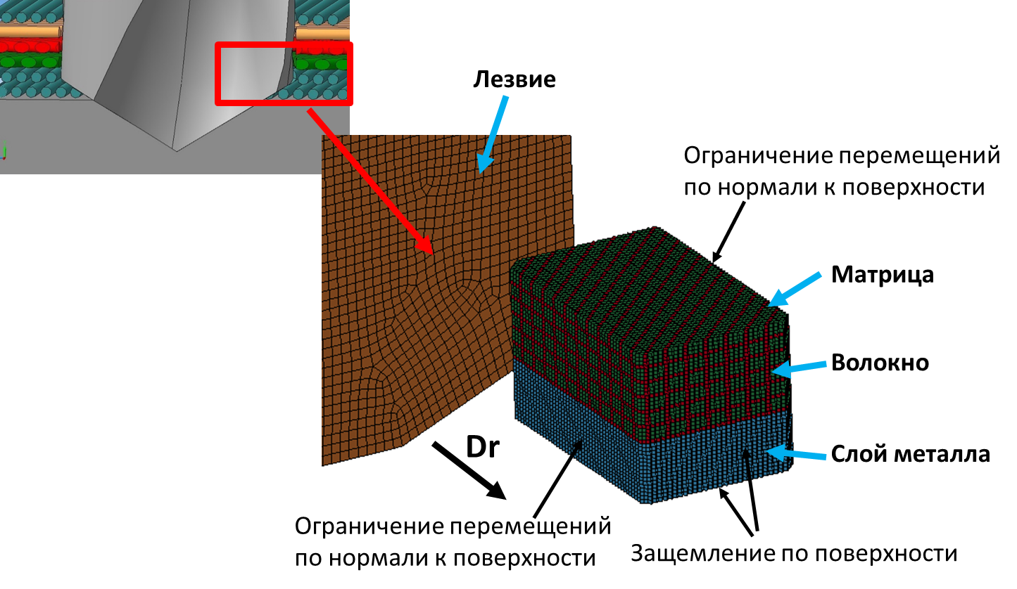
Рисунок 3.11 – Расчетная схема 3D-модель процесса резания
на границе углепластик/металл
Основные допущения, принятые в модели:
– система состоит из трех компонентов: углеволокна, эпоксидной смолы, металла. Все компоненты абсолютно жестко связаны между собой. Углепластик однонаправленный в пределах модели и определяется ориентацией волокон относительно главного движения резания;
– лезвие абсолютно-жесткое. Его геометрия идеальная и определяется углом в плане ϕ;
– лезвие движется равномерно со скоростью резания 10 м/с;
– разрешение компонент возможно путем удаления конечных элементов. Условия удаления соответствуют следующему критерию разрушения:
– для углеволокна: первая теория прочности (максимальные главные напряжения);
– для матрицы и металла: максимальная накопленная пластическая деформация;
– температурно-скоростные эффекты не учитываются;
– волокна имеют идеальную форму. Их количество определяется массовой долей волокна
, (3.7)
где - объем волокна; - плотность углеволокна; - плотность матрицы, - объем матрицы.
Размер конечного элемента принят равным 2 мкм, размер волокна варьировался от 6 до 12 мкм.
Габаритные размеры модели составили 300х300х1500 мкм. В связи с таким малыми размерами эквивалентность напряжений было обеспечено граничными условиями (рис. 3.11).
Таким образом, в модели имеется возможность варьирования пятью параметрами процесса резания: массовой долей волокна , ориентации волокна, углом в плане лезвия, последовательностью слоев углепластик/металл и материалом слоя.
Для автоматизации построения КЭ-сетки модели была разработана программа на языке VisualBasic. Программа формирует координаты и связи узлов в КЭ-элементы призматические первого порядка и сохраняет их в формате LS-DYNA для последующего использования в модели.
Модели материала приняты по разделу 3.3. Числовые значения свойств определены в разделе 4.
Контактное взаимодействие задано картой *CONTACT_ERODING_NODES_TO_SURFACE_ID для каждой пары материалов «волокно-лезвие», «металл-лезвие», «матрица-лезвие» (рис. 3.12). Применение опции soft=1 обеспечило устойчивое решение при малом модуле упругости.

*CONTACT_ERODING_NODES_TO_SURFACE_ID
$# cid title
2metal
$# ssid msid sstyp mstyp sboxid mboxid spr mpr
2 5 3 3 0 0 0 0
$# fs fd dc vc vdc penchk bt dt
0.150000 0.000 0.000 0.000 0.000 0 0.0001.0000E+20
$# sfs sfm sst mst sfst sfmt fsf vsf
1.000000 1.000000 0.000 0.000 1.000000 1.000000 1.000000 1.000000
$# isym erosop iadj
0 1 1
$# soft sofscl lcidab maxpar sbopt depth bsort frcfrq
1 0.100000 0 1.025000 2.000000 2 0 1
$# penmax thkopt shlthk snlog isym i2d3d sldthk sldstf
0.000 0 0 0 0 0 0.000 0.000
Рисунок 3.12 Параметры контакта на примере пары «метал-лезвие»
Модель содержит материалы, модули упругости которых сильно отличаются. Это вызывает формирование безенергетических форм деформаций. Для их подавления в модели применили опцию *HOURGLASS с параметрами ihq=5, qm=0.1.

3.5 Выводы
1. Оценка механизма повреждений поверхности может быть выполнена с помощью конечно-элементной микромеханической модели резания ВПКМ, которая в случае сверления имеет около 10⁹ элементов и требует при современном развитии вычислительной техники более 100 часов работы ЭВМ на один опыт. Сокращение вычислительной трудоемкости модели обеспечено в работе путем раздельного рассмотрения взаимодействия каждой из режущих кромок сверла с заготовкой в главной секущей плоскости и приведение задачи к эквивалентному 2D прямоугольному резанию на основе преобразования относительных ориентации волокон, главного движения резания и режущей кромки инструмента.
2. КЭ-модель разработана на микроуровне, что позволяет рассмотреть деформацию и разрушения каждого из компонентов системы и их взаимовлияние.
3. Для учета взаимодействия компонентов системы резания на границе слоев углепластик/метал разработана 3D-модель резания и выполнена автоматизация построения КЭ-сетки, что позволило варьировать пятью параметрами процесса: массовой долей волокна, ориентацией волокна, углом в плане лезвия, последовательностью слоев углепластик/металл и материалом слоя.

4 ФИЗИКО-МЕХАНИЧЕСКИЕ И ТРИБОЛОГИЧЕСКИЕ СВОЙСТВА МАТЕРИАЛОВ

4.1 Методика определения механических свойств материалов пакета
Определению физико-механических и трибологических характеристик ВПКМ и его компонентов, а именно волокна и эпоксидной смолы, предшествовало изготовление композиционного материала.
При изготовлении образцов ВПКМ как для статических и трибологических испытаний, так и для дальнейшей механической обработки были применены техника послойной укладки, а также схема укладки 0°/90°, предполагающая направление волокон перпендикулярно друг к другу. В качестве волокнистого наполнителя было использовано высокомодульное волокно ЛУ-П/0,1,ГОСТ 28006-88 (табл. 4.1).
Таблица 4.1 – Технические характеристики углеродной однонаправленной ленты ЛУ-П/0,1
Модуль упругости при изгибе, ГПа (кгс/мм²), не менее | 157±5
Ширина ленты, мм | 255±20
Линейная плотность, г/м | 30±5
Удельное сопротивление, Ом | 4,3±0,01
Плотность (объёмная масса), г/см³ | 1,69±0,05
Количество нити на 10 см | 400±25
Разрушающее напряжение при растяжении в углепластике, ГПа (кг/с/мм²), не менее | 0,7 (70)
Разрушающее напряжение при сжатии в углепластике, ГПа (кг/с/мм²), не менее | 0,7 (70)
Плотность в углепластике, г/см³ | 1,49±0,05
Объёмная доля углеродной ленты (наполнителя), % | 62±4
Пористость, %, не более | 3,5
Толщина монослоя, мм | 0,1−0,12

Испытания на сжатие эпоксидной смолы проводились согласно методике ГОСТ 4651-86 на универсальной испытательной машине Р-20 с максимальной нагрузкой до 200 кH (рис. 4.1). Исходные размеры образцов для испытания на сжатие: диаметр − 28,86 мм, высота − 21,6 мм. Всего было отлито и испытано 5 образцов.
После нагружения образца его геометрические параметры изменились. В соответствии со схемой измерения (рис. 4.2) были получены данные о размерах образца после нагружения (табл. 4.2).
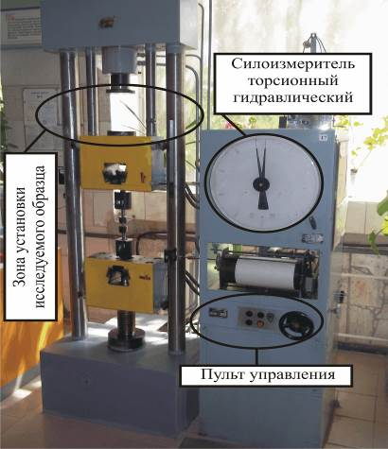  а) | 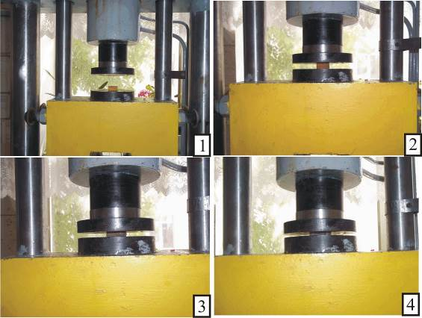  б)
Рисунок 4.1 – Схема испытания образцов эпоксидной смолы на сжатие
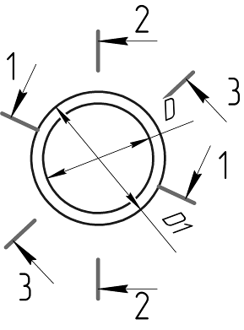
Рисунок 4.2 – Схема измерения геометрических параметров образца на сжатие после нагружения

Таблица 4.2 – Измерение пластической деформации образца эпоксидной смолы Larit 285 на сжатие
Сечение | Мах. диаметр образца D₁, мм | Min. диаметр образца D, мм | Высота образца, мм
1 − 1 | 42,25 | 35,43 | 11,09
2 − 2 | 41,92 | 35,73 | 11,2
3 − 3 | 41,95 | 34,45 | 11,17
Ср. арифметическое | 42,04 | 35,2 | 11,15

4.2 Механические свойства материалов пакета
Реализованы методики определения физико-механических свойств ВПКМ и эпоксидной смолы. Проведены испытания и определены механические свойства ВПКМ и матрицы (смолы) (табл. 4.3, рис. 4.3).
В ходе испытания образцов на растяжение по методике ГОСТ 11262-80 был установлен предел прочности на растяжение (табл. 4.4–4.5).

Таблица 4.3 – Упругие свойства смолы при испытании на сжатие
Марка материала | Скорость нагружения, мм/мин | Модуль Юнга, МПа | Коэф. Пуассона
Larit 285 | 1 | 1,4 | 0,45

Таблица 4.4 – Свойства смолы Larit 285 при испытании на растяжение
Марка материала | Скорость нагружения, мм/мин | Предел прочности, МПа
Larit 285 | 1 | 67

Рисунок 4.3 – Кривая нагружения эпоксидной смолы Larit 285 на сжатие

Таблица 4.5 – Результаты физико-механических испытаний
Материал | Модуль Юнга, МПа | Коэффициент Пуассона | Предел прочности на сжатие, МПа | Предел прочности на растяжение, МПа
Смола  Larit 285 | 1,5 | 0,45 | 56 | 67
Углеволокно* | 422 | 0,3 | - | 450

Поскольку свойства данной марки волокна известны, нам необходимо лишь определить критерий разрушения. Для этого достаточно получить диаграмму растяжения и провести вычисления. Для получения диаграммы растяжения на кафедре сопротивления материалов и машиноведения проводились испытания на испытательной машине Р-5 с максимальной нагрузкой 50 кН (рис. 4.4).
В результате проведенных испытаний на растяжение углеродного волокна была построена диаграмма (рис. 4.5). Образцы после проведения испытаний показаны на рис. 4.6.
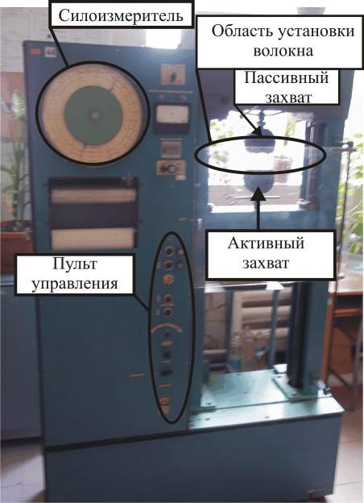 | 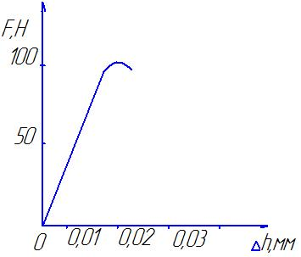
Рисунок 4.4 – Испытательная  машина Р-5 | Рисунок 4.5 – Диаграмма испытаний углеволокна
Для определения критерия разрушения воспользуемся формулой
, (4.1)
где F – прилагаемая нагрузка, H;
А – площадь поперечного сечения, мм.

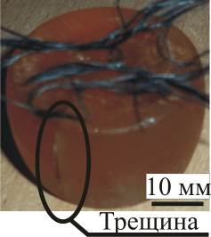
Рисунок 4.6 – Образцы после механических испытаний
Физико-механические свойства титанового сплава ВТ 1-0 были взяты согласно ГОСТ 19807-91, твердость была определена экспериментально по методике ГОСТ 2999-75 на электронном устройстве для измерения твердости
CV-400D (рис. 4.7 а). Для этих измерений были подготовлены два образца для определения твердости в продольном (рис. 4.7 б) и поперечном направлениях листа материала. Полученные отпечатки (рис. 4.7 в) были измерены полуавтоматической системой CV-400D, обобщенные данные приведены в табл. 4.6
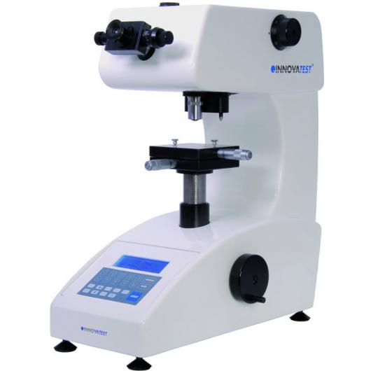  а) | 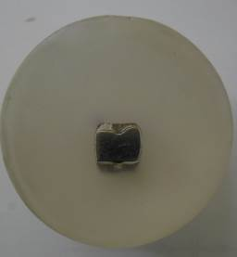  б) | 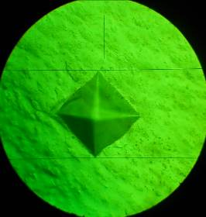  в)
Рисунок 4.7 – Измерение твердости по Виккерсу

Таблица 4.6 – Физико-механические свойства титанового сплава ВТ 1-0
Наименование, единицы измерения | Величина
Плотность, кг/м³ | 4505
Твердость (Виккерс) HV | 180
Модуль упругости, ГПа | 112
Предел прочности, МПа | 375
Температура плавления, °С | 1668

Таким образов модели приняты следующие свойства компонент системы:
*MAT_PLASTIC_KINEMATIC_TITLE
Larit 285
$# mid ro e pr sigy etan beta
1 8.5000E-7 3.500000 0.370000 8.0000E-2 8.3000E-2 0.000
$# src srp fs vp
0.000 0.000 0.650000 0.000
*MAT_PIECEWISE_LINEAR_PLASTICITY_TITLE
Titanium
$# mid ro e pr sigy etan fail tdel
20 4.5000E-6 112.00000 0.320000 0.850000 0.700000 0.100000 0.000
$# c p lcss lcsr vp
0.000 0.000 0 0 0.000
$# eps1 eps2 eps3 eps4 eps5 eps6 eps7 eps8
0.000 0.000 0.000 0.000 0.000 0.000 0.000 0.000
$# es1 es2 es3 es4 es5 es6 es7 es8
0.000 0.000 0.000 0.000 0.000 0.000 0.000 0.000
*MAT_ELASTIC_TITLE
Carbon fiber
$# mid ro e pr da db not used
3 1.7000E-6 260.00000 0.300000 0.000 0.000 0
*MAT_ADD_EROSION_TITLE
Carbon fiber
$# mid excl mxpres mneps effeps voleps numfip ncs
3 9999.000 0.000 0.000 0.000 0.000 1.000000 1.000000
$# mnpres sigp1 sigvm mxeps epssh sigth impulse failtm
9999.000 2.700000 9999.000 9999.000 9999.000 9999.000 9999.000 9999.000
$# idam dmgtyp lcsdg ecrit dmgexp dcrit fadexp lcregd
0 0.000 0 0.000 1.000000 0.000 1.000000 0
$# lcfld epsthin engcrt radcrt
0 0 0.000 0.000 0.000
*MAT_PIECEWISE_LINEAR_PLASTICITY_TITLE
steel
$# mid ro e pr sigy etan fail tdel
2 7.8500E-6 210.00000 0.300000 0.410000 0.280000 1.300000 0.000
$# c p lcss lcsr vp
0.000 0.000 0 0 0.000
$# eps1 eps2 eps3 eps4 eps5 eps6 eps7 eps8
0.000 0.000 0.000 0.000 0.000 0.000 0.000 0.000
$# es1 es2 es3 es4 es5 es6 es7 es8
0.000 0.000 0.000 0.000 0.000 0.000 0.000 0.000
*MAT_PIECEWISE_LINEAR_PLASTICITY_TITLE
Aluminium
$# mid ro e pr sigy etan fail tdel
21 2.7000E-6 70.000000 0.300000 0.300000 0.900000 0.160000 0.000
$# c p lcss lcsr vp
0.000 0.000 0 0 0.000
$# eps1 eps2 eps3 eps4 eps5 eps6 eps7 eps8
0.000 0.000 0.000 0.000 0.000 0.000 0.000 0.000
$# es1 es2 es3 es4 es5 es6 es7 es8
0.000 0.000 0.000 0.000 0.000 0.000 0.000 0.000

4.3 Методика определения трибологических свойств
Комплекс трибологических свойств материалов, находящихся в процессе резания в контактном взаимодействии, состоит из уравнений, связывающих температуру и нормальные напряжения на контактной поверхности с касательными напряжениями. В исследовании рассматривались две пары материалов:
– твердый сплав – ВПКМ (углепластик);
– твердый сплав – эпоксидная смола.
Испытания проводились по методике [], при нормальной температуре на адгезиометре. В ходе эксперимента индентор из инструментального материала перемещался относительно образца из обрабатываемого материала при разных давлениях в условиях жесткого нагружения. Индентором в обоих случаях был твердосплавный шар диаметром 9,6 мм.
При малых осевых нагрузках до 500 Н на образце из углепластика наблюдается скольжение индентора по контртелу (рис. 4.8). В случае с эпоксидной смолой при тех же нагрузках происходит трение индентора, а при меньших нагрузках 250–400Н – скольжение. Этот эффект связан с физико-механическими свойствами углеродного волокна, высоким модулем упругости.
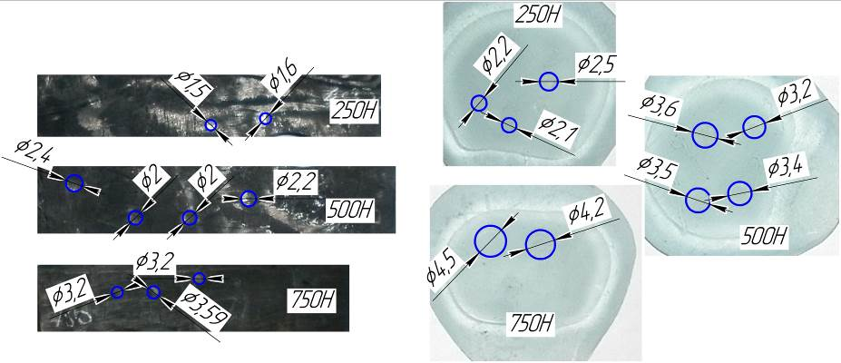
Рисунок 4.8 – Образцы после испытаний на трение

4.4 Трибологические свойства
На приведенном ниже рисунке показан пример диаграммы изменения осевой силы и момента трения при испытании углепластика твердосплавным индентором с нагрузкой, равной 750 Н. Данные величины снимаются с адгезиометра при помощи программы Power Graph 3.3. После нагружения образца необходимой величиной осевой силы включалось вращение и записывались данные адгезиометра, величины момента вращения и осевой силы производились в зоне стабилизации.
Диапазон нагрузки (осевой силы) равен 250–750 Н для эпоксидной смолы и 250–1000 Н – для углепластика (рис. 4.9, 4.10). Величина нагрузки выбрана исходя из поискового эксперимента по сверлению углепластика.
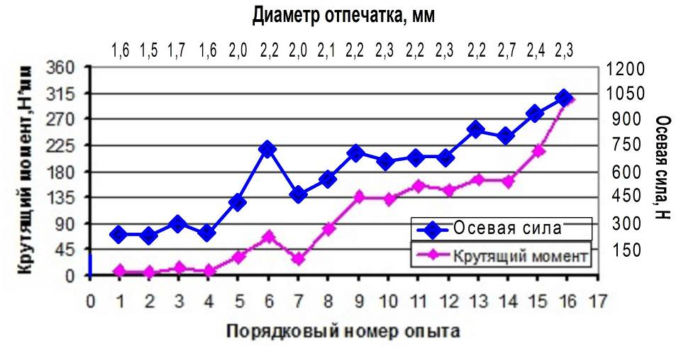
Рисунок 4.9 – Результаты испытаний углепластика на адгезиометре
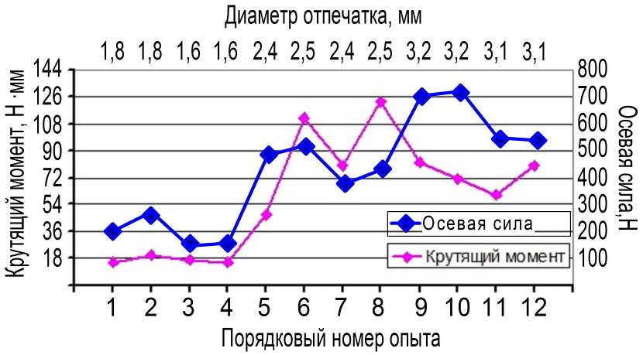
Рисунок 4.10 – Результаты испытаний эпоксидной смолы Larit 285
на адгезиометре
Меньшая величина осевой силы, прилагаемой к образцам из эпоксидной смолы, обусловлена тем, что происходят механическое разрушение, растрескивание испытуемого образца.
После получения результатов на адгезиометре и механических испытаний материалов была рассчитана модель адгезионной составляющей трения. Задача была решена в среде программы MatLab, по методике [] были получены значения коэффициента трения для углепластика и эпоксидной смолы:
(4.2)
По результатам расчета (4.2) коэффициент трения углепластика и эпоксидной смолы составил 0,21 и 0,19 соответственно.

4.5 Выводы
1. На основе испытаний на растяжение, сжатие определены упруго-пластические свойства углепластика и эпоксидной смолы.
2. Испытание на трение методом вдавливания вращающегося сферического индентора определен коэффициент трения для углепластика составил 0,19, а для эпоксидной смолы Larit 285 – 0,21.

5 ВЛИЯНИЕ РАЗЛИЧНЫХ ФАКТОРОВ НА КАЧЕСТВО ОТВЕРСТИЙ ПРИ СВЕРЛЕНИИ СМЕШАННЫХ ПАКЕТОВ

5.1 Качество поверхности в слое углепластика
Для определения механизма разрушения ВПКМ во время резания лезвийным инструментом при различных углах направленности волокон (0°, 45°, 90°, 135°) были созданы конечно-элементные модели согласно п. 3.3 этого отчета. Обработка выполняется режущим клином с передним углом γ = 7° и передним углом α = 10°. Толщина срезаемого слоя составляет 0,1 мм. Определение силы резания выполнялось во всех точках исследуемой области (табл. 5.1).
Таблица 5.1 – План виртуального эксперимента
ρ, мм | V, м/хв | Θ, град. | γ, град. | α, град. | Участки заготовки
 |  |  |  |  | 1 |  | 2 |  | 3 |  | 4
 |  |  |  |  | Pzmin,Н | Pzmax,Н | Pzmin,Н | Pzmax,Н | Pzmin,Н | Pzmax,Н | Pzmin,Н | Pzmax,Н
0,05 | 30 | 0 | 7 | 10 | 0 | 10 | 10 | 160 | 160 | 180 | -30 | 45
0,05 | 30 | 45 | 7 | 10 | 0 | 0 | 0 | 130 | 0 | 130 | -35 | 40
0,05 | 30 | 90 | 7 | 10 | 0 | 0 | 10 | 160 | 70 | 160 | -40 | 120
0,05 | 30 | 135 | 7 | 10 | 0 | 0 | 0 | 130 | 40 | 140 | 0 | 40

На рисунке 5.1 проиллюстрирована работающая модель резания ВПКМ для образца с углом ориентации волокон 45°, приведены результаты моделирования для других образцов (приложение А). На первом этапе режущая кромка только касается поверхности. На втором этапе режущая кромка начинает резание слоя ВПКМ, что показано на графике ниже ростом силы резания.
Третий этап характеризуется стабильной работой инструмента и колебанием сил резания в пределах от 80 до 130 Н/мм. Осевая сила сохраняется неизменной вплоть до уменьшения толщины обрабатываемого слоя и начала четвертого этапа. Четвертый этап характеризуется окончанием процесса резания и выходом режущего клина из материала.
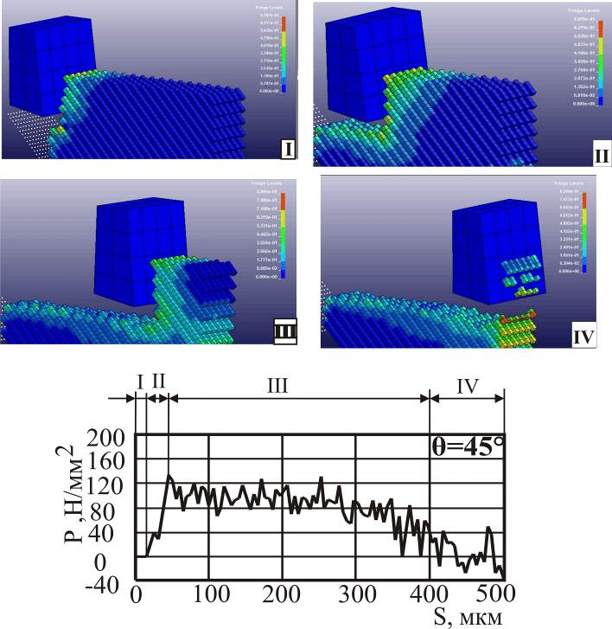
Рисунок 5.1 – Модель резания ВПКМ с углом направленности волокон 45°
Nayak D. и соавторы [] с помощью разработанной ими микромеханической модели в пакете ABAQUS показали теоретически, что с изменением угла ориентации волокон θ величина главной проекции силы резания изменяется более чем в 2 раза, достигая максимума при угле θ = 90° и
минимума – при угле θ = 0° (рис. 5.2). Calzada K. и соавторы усовершенствовали двумерную квазистатическую конечно-элементную микромеханическую модель процесса прямоугольного резания Nayak D., включив в нее не одно, а несколько волокон как отдельные тела, когезионно связанные с матрицей [].
Их модель дала те же качественные результаты. Следует отметить, что экспериментальные данные Wang D. H., и др. [] также доказывают, что максимальное значение главной проекции силы резания достигается при θ = 90°. Таким образом, несмотря на погрешность прогноза абсолютной величины силы резания, микромеханические модели достаточно хорошо и качественно описывают поведение ВПКМ при резании. Это является предпосылкой для оценки качества обработанной поверхности с помощью этих моделей.
Влияние угла направленности волокон на среднюю силу резания в целом повторяют тенденции, выявленные Calzada K, Nayak D. (рис. 5.3).
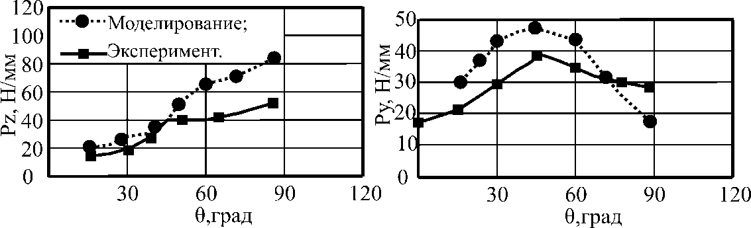
Рисунок 5.2 – Влияние угла ориентации волокон на главную проекцию Р_{z} и радиальную проекцию P_{у} удельной силы резания [, ]
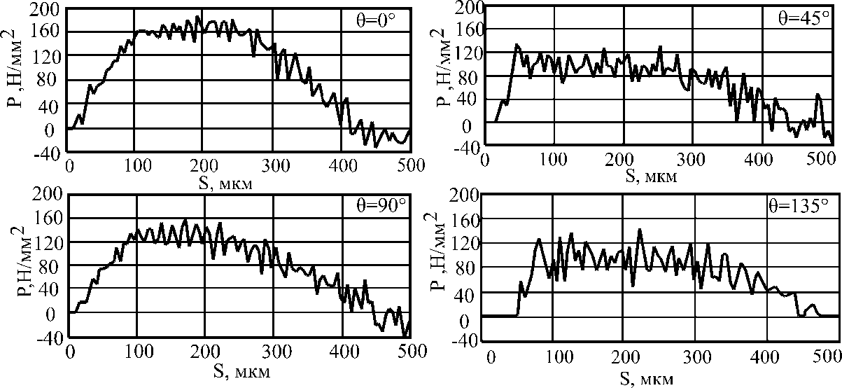
Рисунок 5.3 – Графики изменения удельной силы резания при различных углах направленности волокон ВПКМ
Настоящая модель не выявила значительных колебаний силы резания при
Θ = 90°, а значение силы при Θ = 90° оказалось примерно равным значению силы резания при Θ = 0°.
Все это может быть следствием различия принятых в исследовании свойств обрабатываемого материала.
Обработка результатов моделирования процесса прямоугольного резания ВПКМ позволяет сделать следующие выводы:
– используя метод конечных элементов, разработана модель процесса резания при сверлении в главной секущей плоскости главной режущей кромки. Модель разработана на микромеханическом уровне: матрица и волокна рассматривались как отдельные материалы с различными определяющими уравнениями, уравнениями и критериями разрушения;
– разработаны методики и проведены экспериментальные исследования механических свойств матрицы и волокон путем испытаний материалов на растяжение–сжатие. По результатам испытаний установлены определяющее уравнение и критерии разрушения матрицы и волокон;
– проведены пробные расчеты с помощью модели, показавшие работоспособность модели и возможность определения силы резания, глубины повреждения поверхностного слоя и вытягивания волокон. Время выполнения одного расчета составляло 1–2 часа.
Исходя из задач и условий проводимого нами исследования, в качестве критерия качественной адекватности модели была избрана адекватность по качеству поверхности (рис. 5.4).
Выполненные вычисления показали, что механизм формирования стружки при различной ориентации волокон различен. Так, в модели с Θ = 0° было выявлено зарождение и развитие опережающей трещины, распространяющейся по границе раздела матрицы и волокна (рис. 5.4).
При моделировании процесса резания под углами Θ = 0° и η = 90° были зафиксированы зарождение опережающей трещины и существенное вытягивание волокон до 40 мкм на участке длиной 180 мкм (рис. 5.4 а), сопровождаемое снижением удельной силы резания [].
В ходе экспериментальных исследований также было установлено наличие вытягивания волокон протяженностью 1,5 мм и шириной 0,5 мм (рис. 5.4 в).

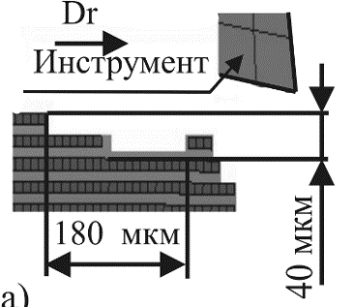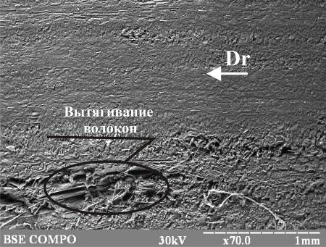
а)
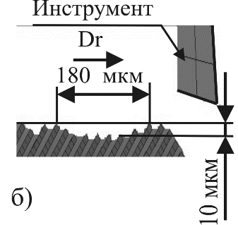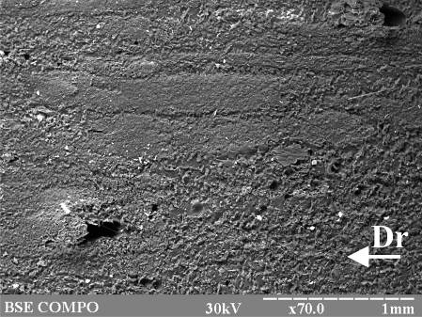
б)
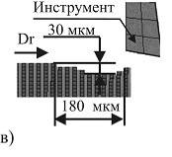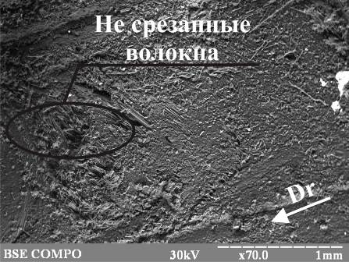
в)
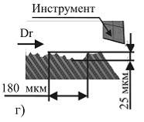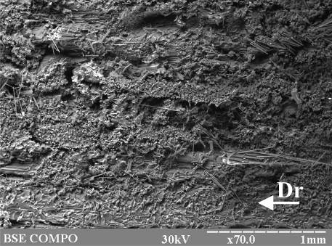
г)
Рисунок 5.4 – Характер поверхностных повреждений ВПКМ
(слева – виртуальный эксперимент, справа – натурный эксперимент)

Подробный осмотр обнаруженного дефекта позволил установить, что поверхность углубления, сформированного вытягиванием волокон, неоднородная и изобилует большим количеством неровностей, надломанных и раскрошенных волокон. Наличие данных дефектов объясняется тем, что формирование стружки сопровождалось межслоевым сдвигом с малой величиной пластических деформаций, а показатели процесса резания при формировании такой стружки определяются свойствами ВПКМ и его способностью сопротивляться сдвигу в плоскости армирования.
Стружкообразование при резании ВПКМ с углом Θ = 0° происходит под действием сжимающих сил со стороны режущего клина, в то время как при резании образца с углом Θ = 135° – изгибающих сил. Так как накопления повреждений до разрушения во втором случае больше, то и амплитуда изменения силы больше.
Виртуальные эксперименты показали, что стружкообразование сопровождается периодическим разрушением обработанной поверхности (рис. 5.5). Хотя период повреждений по всех случаях примерно одинаков (около 180 мкм), глубина повреждения различается. Наибольшая глубина повреждений зафиксирована при Θ = 0° и Θ = 90°, т. е. при тех условиях, когда сила резания максимальна. С другой стороны, наименьшая глубина повреждений соответствует углу направленности волокон Θ = 45°, обеспечивающему наименьшую силу резания с наименьшей амплитудой (см. рис. 5.3).
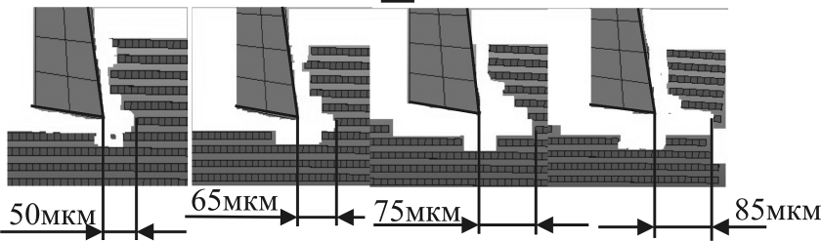
Рисунок 5.5 – Динамика формирования опережающей трещины
при резании с Θ = 0°
Воздействие лезвия на обрабатываемый материал распространяется перед режущей кромкой на 200 мкм. Об этом свидетельствует снижение удельной силы резания в диапазоне за 200 мкм до выхода инструмента (рис. 5.3). Формирование стружки происходит за счет отрыва срезаемого слоя от заготовки. Первичное разрушение материала происходит в матрице. Результаты показывают, что наименьшее воздействие лезвия на обрабатываемый материал в направлении главного движения наблюдается при угле направленности волокон Θ = 135° и составляет всего 100 мкм. Таким образом, создание таких условий на выходе инструмента из обрабатываемого материала обеспечит наименьшее повреждение кромки обработанной поверхности.
Исследование проводилось на станке 6Р12. Закрепление и блокирование инструмента в шпинделе станка препятствовали его прокручиванию. Базирование и закрепление образца были реализованы при помощи приспособления, смонтированного на столе станка. Движение образца осуществлялось продольным перемещением стола станка.
Исследование образцов после механической обработки было выполнено при помощи электронного микроскопа РЭМ 100–УМ в лаборатории электронной микроскопии кафедры «Технология машиностроения, станки и инструменты» Сумского государственного университета. За счет большой глубины резания при семидесятикратном увеличении появилась возможность обнаружить повреждения на обработанной поверхности, определить их геометрические параметры, такие как длина и ширина. Двухсоткратное увеличение было применимо для подробного осмотра дефекта и характера разрушения волокон, а также позволило получить подробную информацию о фрагменте зафиксированного ранее повреждения. Стружка, полученная в ходе обработки, была осмотрена при помощи стереоскопического микроскопа МБС-9. Были определены ее размеры (рис. 5.6).
В результате механической обработки была получена элементная стружка с размером фрагментов от 2 до 5 мм (рис. 5.6 б). В целом полученные результаты подтверждают итоги моделирования для этой схемы обработки и согласуются с данными более ранних исследований [123].
Модельный эксперимент по обработке ВПКМ с углом Θ = 45° характеризуется наличием неглубоких повреждений, до 10 мкм (см. рис. 5.4 б), с периодом 180 мкм. Анализ снимков обработанной поверхности подтвердил, что резание образцов с углом Θ = 45° не сопровождается значительными повреждениями (рис. 5.7), тем не менее поверхность, образованная при разрушении срезаемого слоя, гладкая со значительным «размазыванием» материала матрицы вследствие контакта задней поверхности инструмента с вновь образованной поверхностью, обусловленной упругим восстановлением матрицы. В результате прямоугольного резания образцов с углом направленности волокон 45° при угле ориентации режущей кромки 90° были получены крупные цилиндрические элементы стружки шириной 5 мм и длиной 15 мм. Разрушение материала происходит под действием межслоевого сдвига со сжатием.
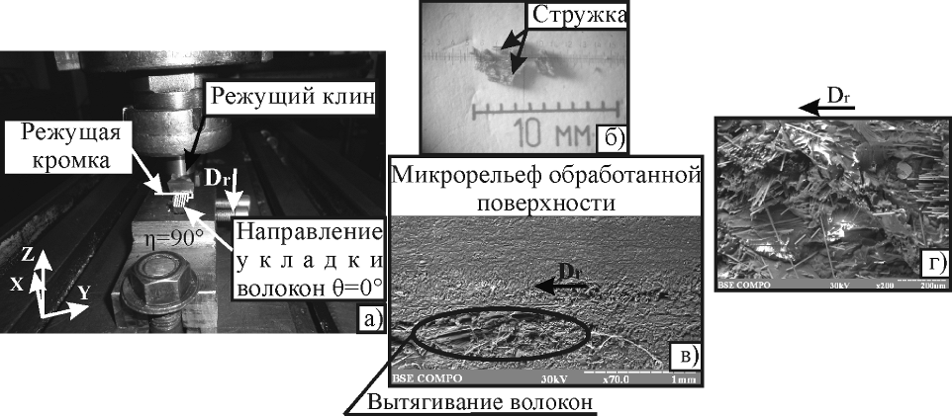
Рисунок 5.6 – Иллюстрация схемы обработки образца и поверхностных дефектов при Θ = 0° и η = 90°
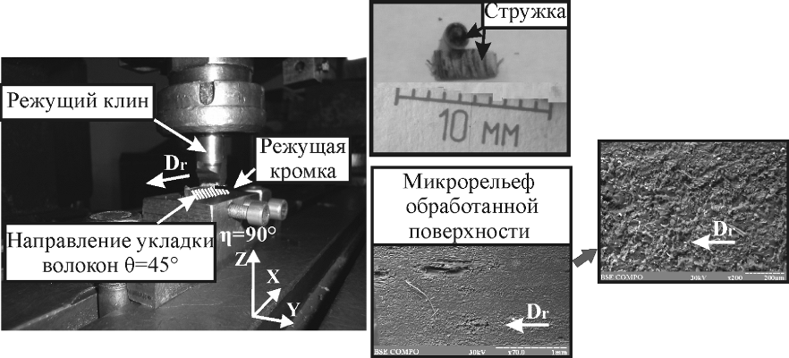
Рисунок 5.7 – Иллюстрация схемы обработки образца и поверхностных дефектов при Θ = 45° и η = 90°

Применение метода конечных элементов при моделировании резания образца с углом направленности волокон Θ = 90° (рис. 5.8) в контексте изучения качества обработанной поверхности позволило установить, что период разрушения, как и на предыдущих схемах, составил 180 мкм, в то время как глубина повреждений достигла 30 мкм. Значительного колебания удельной силы резания не наблюдалось []. В ходе проведения натурного эксперимента были получены крупные фрагменты стружки продольного изгиба, полученной под действием сжатия с продольным изгибом. Это, в свою очередь, спровоцировало формирование трещины сдвига вдоль границы раздела «волокнистый наполнитель − матрица» (рис. 5.8 в, г).
Как свидетельствуют результаты моделирования, обработка образцов с углом Θ = 135° сопровождается вытягиванием волокон до 35 мкм, значительными колебаниями силы резания (рис. 5.9), расслаиванием, сдвигом волокон и внеплоскостным перемещением. Воздействие режущей кромки на боковую сторону волокон вызывает их существенный изгиб, что запускает процесс образования трещин и формирование длинных элементов стружки (рис. 5.9). Вследствие разрушения под поверхностью резания, толщина стружки значительно больше толщины среза. Это подтверждают фрагменты стружки, полученные в ходе выполнения натурного эксперимента, достигающие в длину свыше 10 мм, а в ширину−от 1 до 3 мм. Осмотр обработанной поверхности показал, что она содержит участки с вытянутыми и не срезанными волокнами длиной от 0,7 до 1,2 мм и шириной 0,5−0,7 мм (рис. 5.9 в, г).
По итогам анализа полученных фотографий была построена диаграмма
(рис. 5.9), на которой по оси ординат отложены значения условных повреждений обработанной поверхности. Цифры условных повреждений представляют собой аппроксимированные данные о величине повреждений для каждого варианта угла направленности волокон. По оси абсцисс отложены значения углов направленности волокон в главной секущей плоскости.
Помимо представленных фотографий поверхностей, полученных при обработке образцов при η = 90°, была также выполнена механическая обработка образцов при η = 0° и 45°, приведенных ниже (рис. 5.10).
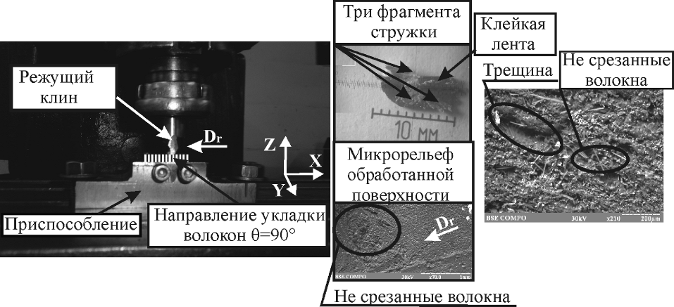
Рисунок 5.8 – Иллюстрация схемы обработки образца и поверхностных дефектов при Θ = 90° и η = 90°
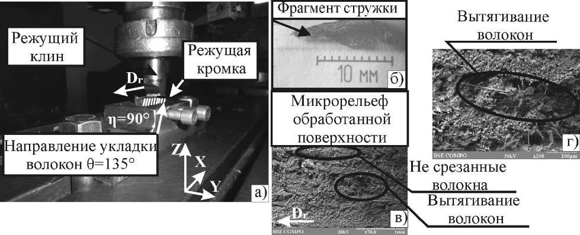
Рисунок 5.9 – Иллюстрация схемы обработки образца и поверхностных дефектов при Θ = 135° и η = 90°
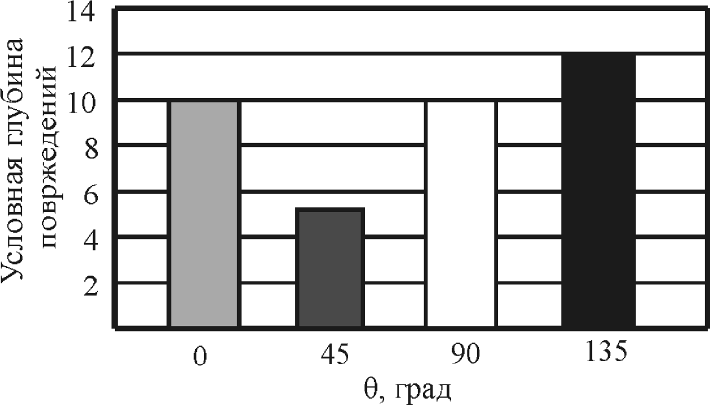
Рисунок 5.10 – График зависимости условных повреждений
от угла направленности волокон
Как можно судить о состоянии обработанных поверхностей ВПКМ, если каждая из них имеет свой характер повреждений. Учитывая, что прямоугольное резание запечатленных поверхностей происходило в одинаковых условиях при постоянных режимах резания инструментом с неизменяемой геометрией из одного инструментального материала, можно предположить, что на характер повреждений обработанной поверхности оказали влияния углы направленности волокон и ориентации режущей кромки относительно волокна (рис. 5.11).
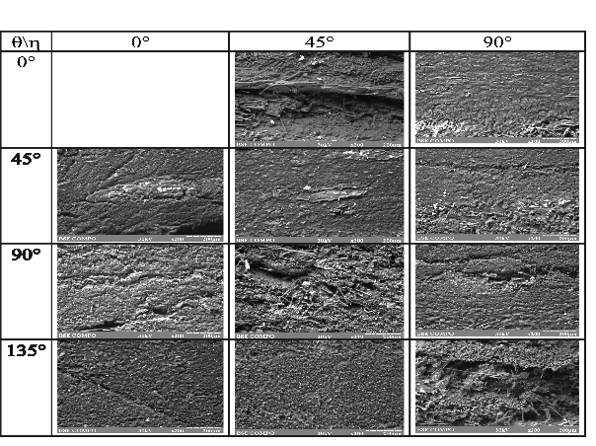
Рисунок 5.11 – Влияние углов ориентации волокна
на состояние поверхности ВПКМ
Тем не менее, в рамках настоящего исследования не удалось установить степень влияния каждого из этих факторов на характер полученных повреждений, что может стать предметом дальнейшего изучения.
Установлено, что угол направленности волокон влияет на среднюю величину силы резания, амплитуду ее колебаний, глубину воздействия лезвия на срезаемый слой в направлении главного движения, глубину повреждений поверхности резания. Наименьшее воздействие в направлении главного движения резания выявлено при угле направленности волокон 135°, а наименьшая глубина повреждения обработанной поверхности – при угле направленности волокон 45°. Создание ВПКМ с углом направленности волокон 135° на выходе инструмента из поверхностного слоя ВПКМ может обеспечить наименьшее повреждение кромки этого слоя и тем самым повысить качество обработанного изделия.

5.2 Температурные и силовые эффекты на границе слоев
Исследование температурных явлений в зоне резания при механической обработке пакета углепластик/металл инструментом из быстрорежущей стали выполнялось по методике подраздела 2.5. Исследование заключалось в проведении натурных экспериментов по сверлению образцов пакета заранее определенной формы и свойств.
На первом этапе экспериментальных исследований было использовано быстрорежущее сверло марки Р6М5 ø10 мм с общей длиной 130 мм при длине рабочей части 90 мм. Главный угол в плане 2φ = 118°, толщина поперечной кромки составила 0,8 мм, длина главной режущей кромки равняется 5,83 мм с высотой режущей части, равной 3 мм. В данной модификации сверла термопара была удалена на 1,5 мм от главной режущей кромки.
Механическая обработка образцов была реализована на токарно-винторезном станке мод. 16Б16Т1, производилась на режимах, рекомендованных для обработки углепластик Р6М5 и описанных в более ранних исследованиях: V = 17 м/мин; S = 0,01 мм/об; S_{м} = 5,6 мм/мин; n = 560 об/мин.
Во время поискового эксперимента было изучено влияние комбинации материалов пакета. В ходе эксперимента было исследовано влияние порядка слоев в пакете на температуру резания для комбинаций углепластик/сталь и сталь/углепластик. При сверлении пакета сверло из Р6М5 было неподвижно. Процесс сверления пакетов может быть описан в восьмью основными этапами. На первом этапе произошло касание поперечной режущей кромки сверла к обрабатываемому материалу. На второй этап характеризуется врезанием режущей части сверла, что сопровождалось повышением температуры резания с 40°С до 157°С, интенсивность теплового потока составил 1312 Вт/м². На третьем этапе установившегося процесса резания углепластика, который продлился до момента касания поперечной режущей кромки сверла к стальной пластине, интенсивность теплового потока составила 5187 Вт/м², чему сопутствовало увеличение температуры от 157°С до 309°С. Основным источником тепловой энергии на этой стадии являлось превращение энергии трения углепластика и быстрорежущей стали. На четвертом этапе температура резания увеличилась до 340°С. Сверление слоя стали разделен на 4 этапа (V–VIII). Процессу резания сопутствовало повышение температуры резания до 730°C, и интенсивность теплового потока в инструмент составила 10956 Вт/м² непосредственно перед выходом сверла из пакета. Самая высокая температура резания в углепластике – 313°С (рис. 5.12 а).
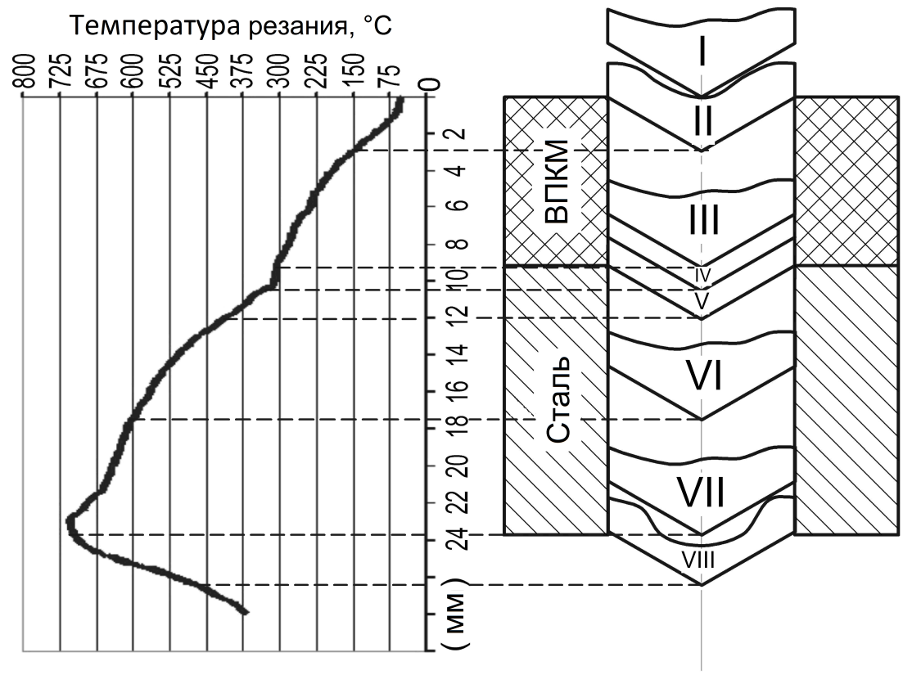  а) | 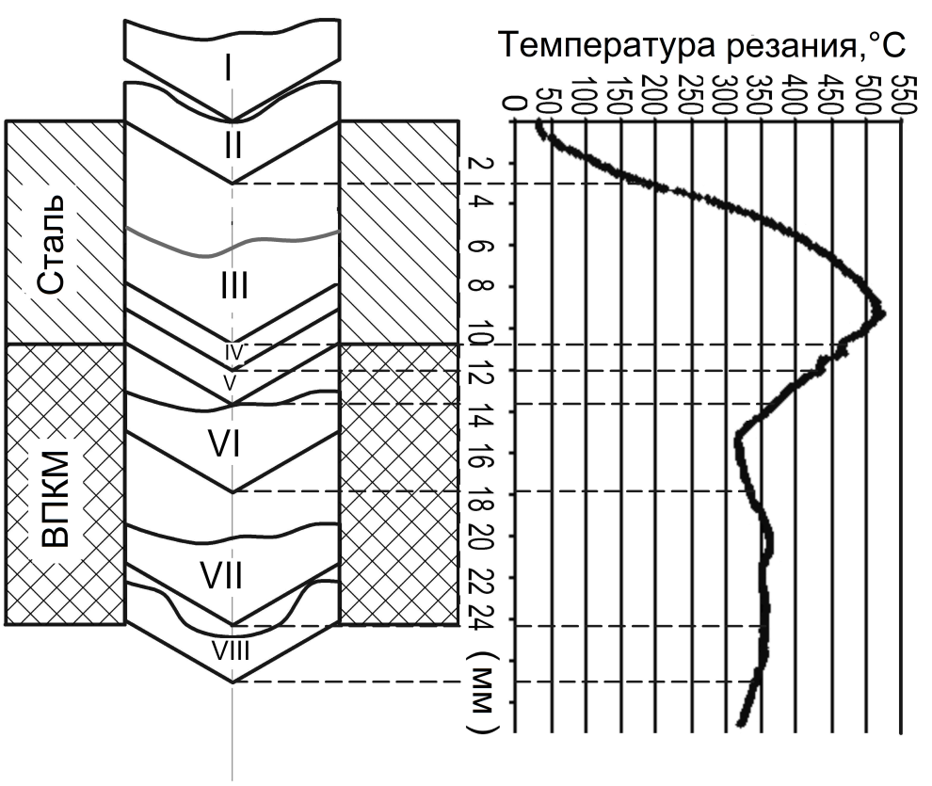  б)
Рисунок 5.12 – Температура резания при сверлении пакетов углепластик/сталь (а) и сталь/углепластик (б) сверлом Р6М5 (V=17 м/мин, s=0,01 мм/об)
При сверлении отверстий в пакете сталь/углепластик самая высокая температура резания в стали – 521°С,а в углепластике – 363°С (рис. 5.12 б). Предварительный подогрев сверла при сверлении слоя стали привело к снижению температуры резания на 4°С /с. Это сократило механическую работу необходимую для разрушения слоев углепластика, что привело к снижению температуры до 318°С.
Установившийся процесс резания в углепластике на VI этапе сопровождался ростом температуры резания до 355°С. Повышение температуры связаны с адаптацией сверла к новым условиям резания в углепластика и уменьшением доли тепла отводимой со стружкой углепластика.
Таким образом, при сверлении пакета со стороны углепластика (рис. 5.12 а), максимальная температура резания была на 200°С больше, чем при сверлении со стороны стали (рис. 5.12 б). Это связанно с более сложными условиями обвода тепла со стружкой из зоны резания по причине низкой теплопроводности углепластика. С другой стороны, максимальная температура резания углепластика при сверлении пакета углепластик/сталь была на 35–44°С меньше, чем при обработке пакета сталь/углепластик. Причиной этому более благоприятные условия для отвода тепла в режущий инструмент. Скорость изменения температуры резания на границе слоев в первом случае меньше, чем во втором (18,8 против 36°С/ мм). На основе вышеуказанных фактов можно утверждать, что вариант обработки пакета углепластик/сталь является наиболее неблагоприятным с точки зрения температуры резания и ее влияния на стойкость сверла. На этом основании для дальнейших исследований и сверления сверлом из твердого сплава была использована схема сверления пакета в комбинации углепластик/сталь.
В ходе последующего эксперимента было выполнено сверление пакета углепластик/титановый сплав на 5 режимах с варьированием скорости резания в диапазоне от 15 м/мин до 65 м/мин и подачей от 0,02 мм/об до 0,08 мм/об в соответствии с планом эксперимента (табл. 5.2).
Сверление с каждым новым режимом выполнялось новым сверлом, что позволило исключить влияние износа на измеряемые параметры.
Полученный характер изменения температуры резания в процессе сверления является характерным для всех случаев (рис. 5.13).

Таблица 5.2 – Матрица планирования эксперимента типа 2²
Номер эксперимента | X₀ | X₁ | X₂ | n, об/мин  (V, м/мин) | S, мм/об
1 | + | + | + | 2070 (65) | 0,08
2 | + | – | + | 480 (15) | 0,08
3 | + | + | – | 2070 (65) | 0,02
4 | + | – | – | 480 (15) | 0,02
5 | + | 0 | 0 | 1275 (40) | 0,05

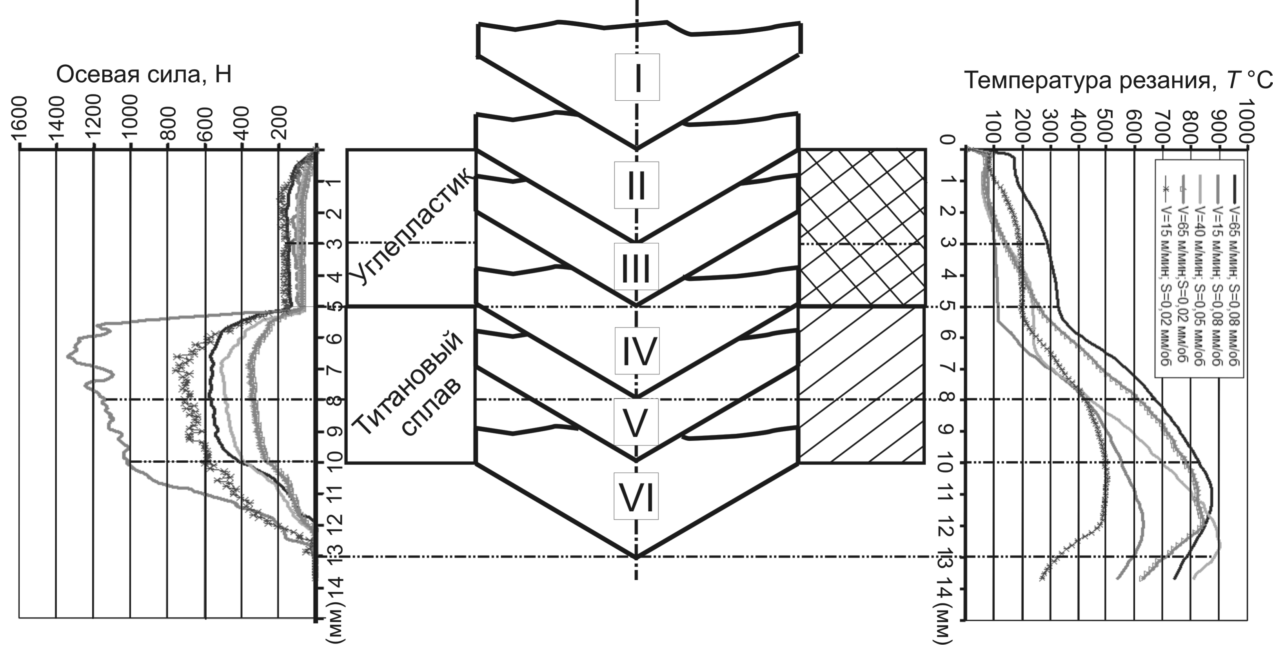
Рисунок 5.13 – Влияние режимов резания на температуру резания и осевую силу при сверлении пакета углепластик/титановый сплав острым сверлом
(первое отверстие в серии опытов)
Можно выделить шесть основных этапов. На первом этапе (от 0 до 3 мм глубины отверстия) происходит касание поперечной режущей кромки верхнего слою пакета и полное врезание главной режущей кромки сверла. Участок от 0 до 1 мм для всех режимов резания характеризуется ростом осевая сила. Максимальные значения температуры резания на этом участке наблюдается при V=65 м/мин и S=0,08 мм/об (185 °C), а минимальное при V=15 м/мин и S=0,08 мм/об (60 °C). На втором характерном участке выделенного этапа происходит дальнейшее врезание главной режущей кромки в углепластик. При сверлении участка от 1 до 3 мм глубины отверстия температура резания продолжают расти. Максимальные значения достигаются при V=65 м/мин и S=0,08 мм/об - 290°C (прирост +57%), а минимальные значения достигаются при V = 15 м/мин и S = 0,08 мм/об – 102°C (прирост +70 %). Осевая сила также увеличивается на величину от 14 % до 62 % в зависимости от режимов резания. Столь высокое возрастание температуры может быть связано с низкой теплопроводностью углепластика, малым количеством тепла, отводимым в стружку и как следствие его аккумулирование в инструменте.
Вместе с тем относительно небольшой рост осевой силы связан с постепенным увеличение глубины резания и распределением оказываемого на материал давления со стороны сверла на большую площадь.
Сверление участка от 3 до 5 мм характеризуется снижением осевой силы и дальнейшим ростом температуры резания. Наименьшая температура резания наблюдалась при режиме V = 40 м/мин и S = 0,05 мм/об (110°С). При этом же режиме наблюдалось наименьшее снижение осевой силы (23 %), что связано, по мнению авторов, с наименьшей величиной температуры резания. При больших температурах происходит интенсивная термическая деструкция и снижение прочности матрицы.
На четвертом этапе сверло врезается в титановый слой. Этому сопутствует стремительное увеличение осевой силы. Ее максимальное значение достигает 1300 Н при V = 15 м/мин и S = 0,08 мм/об. Температура также увеличивается.
К концу этапа максимальная температура составляет уже 660°C, а минимальная – 420°C.
На пятом этапе происходит сверление только титанового слоя. Сила резания постепенно начинает уменьшаться, а температура еще больше увеличиваться. Именно рост температуры обуславливает разупрочнение и снижение осевой силы.
На шестом этапе происходит выход сверла из отверстия. Освобождение перемычки приводит к интенсивному уменьшению осевой силы резания. Вместе с тем большая часть режущей кромки все еще находится в работе, и температура резания продолжает увеличиваться. Это происходит до середины шестого этапа. В дальнейшем мощность резания уменьшается, тепловыделение падает, и температура начинает снижаться. Характерно то, что режим резания V = 40 м/мин и S = 0,05 мм/об, который обеспечивает минимальную температуру в углепластике, показывает максимальную температуру в титановом слое (режим резания V = 40 м/мин и S = 0,05 мм/об), что связано с неблагоприятным сочетанием времени контакта сверла с титановым слоем и интенсивности теплообразования.
Температура резания при сверлении пакета углепластик/титановый сплав изменяется в широких пределах: от 100°C в углепластиковом слое до почти 900°C в слое титанового сплава. В течение 5 мм сверления в углепластиковом слое температура резания стабилизируется, в то время как в течение 5 мм сверления в титановом слое – нет. Это обусловлено значительно большей теплопроводностью титанового сплава по сравнению с углепластиком (16 Вт/(м·°С) [15] по сравнению с 0,5–2,5 (Вт/(м·°С)[16]). Это способствует отводу тепла в заготовку при сверлении слоя титанового сплава. Поэтому из-за небольшой толщины (5мм – половина диаметра сверла) уровень температуры в углепластиковом слое зависит от интенсивности теплообразования (процесс теплообмена установившийся), и, следовательно, режима резания. Уровень температуры в титановом слое – от соотношения времени контакта сверла и интенсивности теплообразования (переходной процесс теплообмена).

5.3 Разрушение углепластика на границе слоев
Ставится задача выявления причин механических повреждений на границе раздела слоев углепластик/метал и выявление влияния различных факторов на глубину и характер этих повреждений. Из раздела 1 следует, что наиболее значимыми факторами следует выбрать: марку материала металлического слоя, порядок слоев в пакете, угол в плане сверла в области вершины, массовую долю углеволокна и угол направленности волокон. Итого пять факторов. Для сокращения количества опытов воспользуемся методом Г. Тагучи.
В методе Г. Тагучи в ходе реализации исследований и обработки результатов рассматриваются сигнал, шум и управляющие факторы. Факторы шума – факторы, которые находятся вне контроля оператора, управляющие факторы устанавливаются или управляются оператором машины в ходе обработки. В нашем случае это перечисленные ранее пять факторов.
В идеальных условиях выходной сигнал (в нашем случае глубина повреждений на границе) будет реагировать только на сигналы оператора и не будет реагировать на случайные изменения в ходе процесса. Следовательно, цель плана Г. Тагучи может рассматриваться как попытка максимизировать отношение «сигнал – шум» и минимизировать показатель качества. В нашем случае это глубина повреждений h,мм.
, (5.1)
где - количество повторений опытов в каждой i-й точке плана. В силу того, что исследование проводилось методом виртуального эксперимента количество повторений опытов равно 1.
Использовался план Г. Тагучи L18. Условия изменения независимых переменных и уровни функции «сигнал –шум» приведены на рис. 5.14.
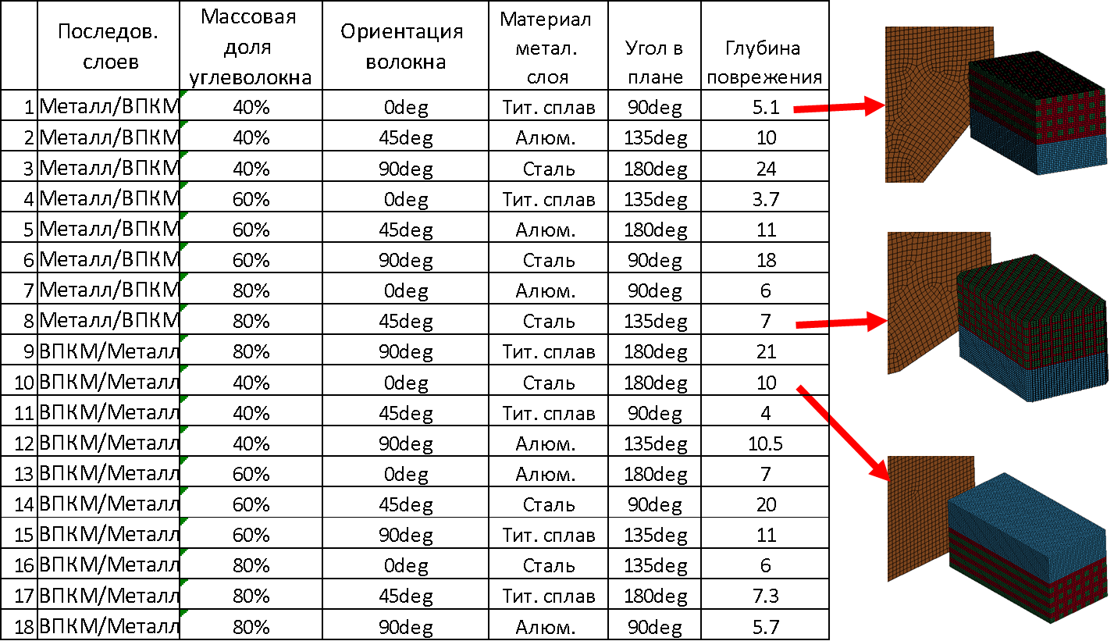
Рисунок 5.14 – План Г. Тагути L18 и результаты виртуального эксперимента
Оценка влияния факторов проводилась с помощью программы статистической обработки Minitab. Результаты приведены в табл. 5.3 и графически представлены на рис. 5.15. Во всех опытах режим резания оставался неизменным.
Таблица 5.3 – Оценка влияния факторов на глубину повреждений
Level Layer_foll CFRP_density fiber_orientation Material_grade fi
1 11,756 10,600 6,300 8,683 9,800
2 9,056 11,783 9,883 8,367 8,033
3 8,833 15,033 14,167 13,383
Delta 2,700 2,950 8,733 5,800 5,350
Rank 5 4 1 2 3

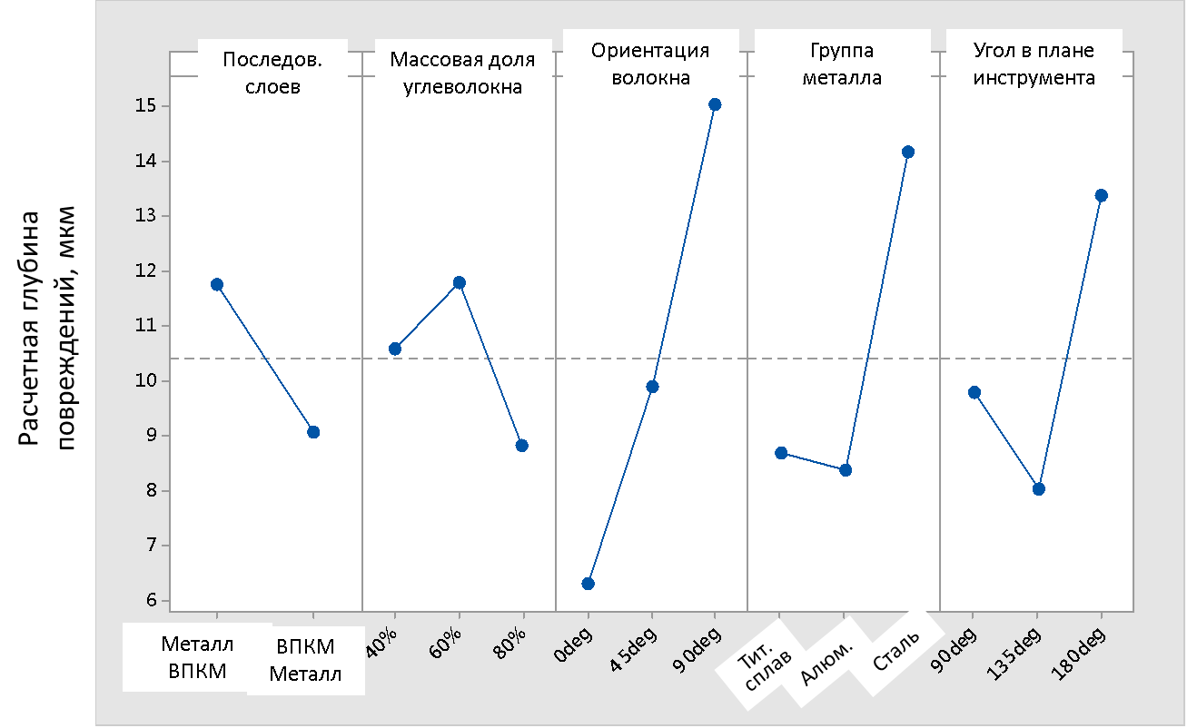
Рисунок 5.15 – Оценка влияния различных факторов на глубину повреждений при прочих равных условиях
Результаты показывают, что наиболее значимо на формирование повреждений влияют ориентация волокна (1 место), марка материала металлического слоя (2 место), угол в плане сверла (3 место), массовая доля углеволокна в ВПКМ (4 место), и порядок слоев в пакете (5 место). Если про влиянии ориентации волокна было показано еще в разделе 5.1, то влияние марки металлического слоя не так очевидно. На рис. 5.16 показана пластическая деформация металлического слоя и повреждения углепластика. Видно, что пластическая деформация металлического слоя распространяется глубоко под поверхность резания, создавая дополнительные деформации в матрице ВПКМ, что, из-за ее хрупкости, приводит к дополнительным повреждениям. Таким образом, чем больше пластические деформации могут быть созданы в металлическом слое и больше его предел прочности, тем больше будут повреждения ВПКМ на границе слоев смешанного пакета.
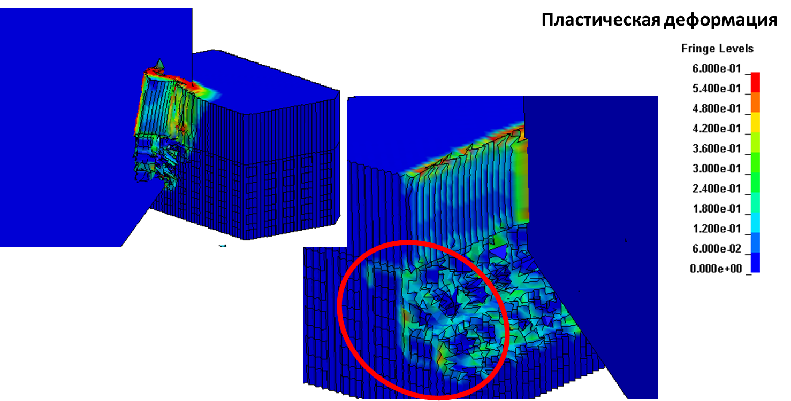
Рисунок 5.16 – Пластическая деформация металлического слоя и повреждения углепластика
Интересным является отсутствие влияния порядка слоев на повреждения в поверхности. Этот результат будет достоверен, только при незначительной осевой силе со стороны инструмента, которая наблюдалась в виртуальном эксперименте. При наличии значительной осевой силы будет происходить макрорасслаивание, значительно превышающие глубину рассматриваемых микроповреждений (см. раздел 1). Однако если описанное условие выполняется (как, например, при использовании сверл специальных конструкции, зенкеровании и развёртывании), то порядок слоев в пакете определяет только температуру резания и термические повреждения (см раздел 5.2). В этой связи обработка со стороны слоя углепластика имеет преимущество.

5.4 Выводы
1. Методом конечных элементов установлено и экспериментально подтверждено, что угол ориентации волокон влияет на среднюю величину силы резания и амплитуду ее колебаний. Наибольшее значение силы резания наблюдается при Θ = 0°, а наименьшее значение силы резания зафиксировано при Θ = 45°, 135°. Повреждение обработанной поверхности отверстия в слое углепластика зависит от ориентации волокон. На торцевой плоскости они зависят от угла η, на боковой поверхности отверстия – от угла Θ. Наименьшее повреждение наблюдается при Θ = 45° и η = 90°, а наибольшие – при углах близких к 135°.
2. Измерение температуры резания на вращающемся сверле впервые позволило установить, что при прочих равных условиях сверление пакета со стороны метала может иметь температуру резания на 200°С больше, чем при сверлении со стороны углепластика в связи с накоплением сверлом теплоты при прохождении металлического слоя. Температура резания стабилизируется на границе слоев пакета уже через 10–15 обработанных отверстий, что способствует стабилизации глубины термических повреждений. При незначительных осевых силах термические повреждения являются определяющим фактором на выбор порядка слоев пакета при обработке.
3. Оценка методом Г. Тагучи влияния различных факторов на глубину повреждений в углепластике на границе слоев смешанного пакета выявила превалирующее влияние марки металлического слоя. Вязкости металлического слоя за счет увеличения объема материала объема очага деформации при формировании стружки способствует дополнительному повреждению матрицы под поверхностью резания.

ОБЩИЕ ВЫВОДЫ
В ходе проведенной научно-исследовательской работы разработана методология моделирования методом конечных элементов механической обработки отверстий в смешанных пакетах, позволяющая оценить повреждения на микромеханическом уровне. Это обеспечило получение следующих научных результатов.
1. Резервом снижения технологической себестоимости формирования отверстий является сокращение количества технологических переходов путем обеспечения точности и качества непосредственно при сверлении отверстий в оптимальных условиях.
2. Разработанная в работе беспроводная система измерения обеспечила возможность регистрации температуры на задней поверхности вращающегося сверла с погрешностью 0,1°C и частотой дискретизации 200 Гц.
3. Оценка механизма повреждений поверхности может быть выполнена с помощью конечно-элементной микромеханической модели резания ВПКМ, которая в случае сверления имеет около 10⁹ элементов и требует при современном развитии вычислительной техники более 100 часов работы ЭВМ на один опыт. Сокращение вычислительной трудоемкости модели обеспечено в работе путем раздельного рассмотрения взаимодействия каждой из режущих кромок сверла с заготовкой в главной секущей плоскости и приведение задачи к эквивалентному прямоугольному резанию на основе преобразования относительных ориентации волокон, главного движения резания и режущей кромки инструмента. Методом конечных элементов разработаны 2D- и 3D-модели, определены методики подготовки исходных данных, разработаны средства автоматизации построения КЭ-сетки, которые в совокупности позволили выполнить оценку влияния различных факторов на микроповреждения в слое углепластика в том числе и на границе слоев пакета.
4. В связи с изменением угла направленности волокна глубина и характер повреждений вдоль образующей отверстия однонаправленного ВПКМ изменяется. Теоретически выявлено и экспериментально подтверждено, что наименьшее вытягивание и объем несрезанных волокон наблюдается при углах направленности волокон близких к 45°, а наибольшие повреждения – при углах близких к 135°. Применение спиральных сверл сокращает амплитуду изменения угла направленности волокна и создает равномерный уровень повреждений обработанной поверхности. Сверла со стандартным углом подъема винтовой линии 35° обеспечивают приемлемый баланс между вытягиванием волокон и межслоевым расслаиванием.
5. Оценка методом Г. Тагучи влияния различных факторов на глубину повреждений в углепластике на границе слоев смешанного пакета выявила превалирующее влияние марки металлического слоя. Вязкости металлического слоя за счет увеличения объема материала объема очага деформации при формировании стружки способствует дополнительному повреждению матрицы под поверхностью резания.

ПЕРЕЧЕНЬ ССЫЛОК
1. Iicewicz L. Past Experiences and Future Trends for Composite Aircraft Structure [Електронний ресурс] / L. Iicewicz. – 2009. – Режим доступу до ресурсу: http://www.coe.montana.edu/me/faculty/cairns/Composites/11-10-09li.pdf.
2. Martin R., Evans D. Reducing Costs in Aircraft: The Metals Affordability Initiative Consortium // Journal of Operations Management. – 2000. – Т. 52. – P. 24-28.
3. Koplev A., Lystrup A., Vrom T. The cutting process, chips, and cutting forces in machining CFRP // Composites. – 1983. – Т. 4. – P. 371–376.
4. Kaneeda T., Masayuki T. CFRP cutting mechanism (1st report): Surface generation mechanism at very low speeds // Journal of the Japan Society of Precision Engineering. – 1989. – Т. 55. – P. 1456–1461.
5. Arola D., Ramulu M., Wang D.H. Chip formation in orthogonal trimming of graphite/epoxy composite // Composites. – 1996. – Т. 27. – P. 121–133.
6. Singh I., Nayak D., Saxena R., Bhatnagar N. Drilling Induced Damage in FRP Composite Laminates // IE(I) Journal-MM. – 2004. – Т. 85. - P. 37–40.
7. Marques A.T., Durão L.M., Magalhães A.G., Tavares J.M. Delamination Analysis of Carbon Fibre Reinforced Laminates // 16th international conference on composite materials. – Porto, 2007. – P. 1–10.
8. Durão L.M. Machining of hybrid composites, PhD Thesis. – Porto, 2005. – 242 p.
9. Larsi L. Macromechanical and micromechanical modelling of machining long fiber reinforced polymer composites, PhD Thesis. – Paris, 2009. – 150 p.
10. Wang X.M., Zhang L.C. An experimental investigation into the orthogonal cutting of unidirectional fibre reinforced plastics // Int. J. of Machine tools & Manufacture. – 2003. – Т. 43. – P. 1015–1022.
11. Komanduri R. Machining fiber-reinforced composites // Mechanical Engineering. – 1995. – Т. 115. – P. 58–64.
12. Kolhar A. S. Analysis of delamination in drilling of circular plate composite materials with a multi-face drill bit, BSc Thesis in Engineering. – Wichita, 2007. – 71 p.
13. Тарасюк А. П. Механическая обработка волокнистых полимерных композитов / А. П. Тарасюк, Н. В. Верезуб, Г. Л. Хавин. – Харків : ХНАДУ, 2001. – 180 c.
14. Sheikh-Ahmad J. Y. Machining of Polymer Composites // Technology & Engineering, 2008. – 230 p.
15. Gordon S., Hillery M.T. A review of the cutting of composite materials // J. Materials: Design and Applications. – 2003. – Т. 217. – P. 35–46.
16. Davim J. P. Machining of composite materials. – London : Wiley, 2010. – 262 p.
17. Cabrera F. M. Sur l’usinabilit´e des composites `a matrices polym`eres renforc´ee par des fibres // M´ecanique & Industries. – 2010. – Т. 11. – P. 93–103.
18. Ghidossi Р. Contribution à l'étude de l'effet des conditions d'usinage d'éprouvettes en composites à matrice polymère sur leur réponse mécanique, PhD Thesis in Engineering. – Ecole, 2003. – 166 p.
19. Iliescu D. Approches experimentale et numerique de l'usinage a sec des composites carbone/epoxy, PhD Thesis in Engineering. – Paris, 2008. – 219 p.
20. Основи теорії різання матеріалів : підручник /М. П. Мазур та ін. – Львів : Новий світ, 2010. – 422 c.
21. Koboević N. Metode i načini osiguranja kvalitete pri izradi otvora bušenjem u kompozitnim materijalima (Methods and Ways of Ensuring Hole Fabrication Quality During Drilling Process of Composite Materials), MSc Thesis in Engineeing. – Dubrovniku, 2003. – 151 p.
22. Madiwal S. Analysis of surface finish in drilling of composites using neural networks // B.E, Karnatak University. – 2006. - P. 1–94.
23. Lachaud F., Piquet R., Collombet F., Surcin L. Drilling of composite structures // Composite Structures. – 2001. – Т. 52. – P. 511–516.
24. Machining carbon fibre materials : user's guide / Sandvik Coromant. –: Sandvik Coromant, 2010. – 63 p.
25. Campbell F. C. Manufacturing Processes for Advanced Composites. –: Elsevier Science, 2004. – 1st Ed. – 532 p.
26. Zhang H., Chen W., Chen D., Zhang L. Assessment of the exit defects in carbon fiber-reinforced plastic plates caused by drilling // Key Engineering Materials. –2001. – Т. 196. – P. 43–52.
27. Chen W. Some experimental investigations in the drilling of Carbon Fibre-Reinforced Plastic (CFRP) composite laminates // Int. J. of Machine tools & Manufacture. – 1997. – Т. 37. – P. 1097–1108.
28. Mehta M., Reinhart T.J., Soni A. H. Effect of fastener hole drilling anomalies on structuralcintegrity of PMR-15/Gr composite laminates // Proceedings of the Machining Composite Materials Symposium. – 1992. – P. 113–126.
29. Faraz A., Biermann D., Weinert K. Cutting edge rounding: An innovative tool wear criterion in drilling CFRP composite laminates // International Journal of Machine Tools & Manufacture. – 2009. – № 49. – P. 1185–1196.
30. Astom T. Manufacturing of polymer composites: Taylor & Francis Group, 1997. – Т. 1. – 467 p.
31. Strakel M. Drill Bit Investigation. – Sydney : School of mechanical engineering, 1997. – 98 p.
32. Bharar R. S. On Drilling of Advanced Aerospace Composite. – Melbourne: Royal Melbourne Institute of Technology, 1991.
33. Khashaba U. A. Delamination In Drilling GFP-thermoset Composites // Composite Structures. – 2004. – Т. 63. – P. 313–327.
34. Sedlacek J., Slany M. Analysis of delamination in drilling of composite materials // Science Journal. – 2010. – № 6. – P. 194–197.
35. Faria P. E., Campos-Rubio J. C., Abrao A. M. Dimensional and Geometric Deviations Induced by Drilling of Polymeric Composite // Journal of reinforced plastics and composites. – 2009. – Т. 28, № 19. – P. 2353–2364.
36. Durão L. M., Tavares J. M., Marques A. T. et al. Comparison of Tool Effects on Hybrid Laminates after Drilling // 5th International Conference on Mechanics and Materials in Design. – Porto, 2006. – P. 1–14.
37. Tsao C. C., Hocheng H. Effects of exit back-up on delamination in drilling composite materials using a saw drill and a core drill // International Journal of Machine Tools & Manufacture. – 2005. – № 45. – P. 1261–1270.
38. Wang J. Y., Guo D. M. A predictive depth of penetration model for abrasive waterjet cutting of polymer matrix composites // Journal of Materials Processing Technology. – 2002. – Т. 121. – P. 390–394.
39. Kim D., Ramulu M. Drilling process optimization for graphite/bismaleimide–titanium alloy stacks // Composite Structures. – 2004. – № 63. – P. 101–114.
40. Brinksmeier E., Janssen R. Drilling of Multi-Layer Composite Materials consisting of Carbon Fiber Reinforced Plastics (CFRP), Titanium and Aluminum Alloys // CIRP Annals–Manufacturing Technology. – 2003. – Т. 51. – P. 87–90.
41. Zitoune R., Krishnaraj V., Collombet F. Study of drilling of composite material and aluminium stack // Composite Structures. – 2010. – № 92. – P. 1246–1255.
42. Campbell F. C. Manufacturing Technology for Aerospace Structural Materials. – Elsevier, 2006. – 616 p.
43. Ramulu M., Branson T., Kim D. A study on the drilling of composite and titanium stacks // Composite Structures. – Washington, 2001. – № 54. – P. 67–77.
44. Воробьев Ю. А. Анализ исследований по сверлению смешанных пакетов из композиционных материалов и титановых сплавов / Ю. А. Воробьев, А. И. Николенко, А. Ю. Воробьев // Технология производства летательных аппаратов. – Харьков : Национальный аэрокосмический университет им. Н.Е. Жуковского «ХАИ», 2008. – C. 1–3.
45. Garrick R. Drilling Advanced Aircraft Structures with PCD (Poly-Crystalline Diamond) Drills // SAE International. – Utah, USA, 2007. – P. 1–9.
46. Bi S. , Liang J. Experimental studies and optimization of process parameters for burrs in dry drilling of stacked metal materials // Int. J. Adv. Manuf. Technology. –: Springer, 2010. – P. 0- 0.
47. Hellstern C. Investigation of Interlayer Burr Formation in the Drilling of Stacked Aluminum Sheets, MSc Thesis in Engineering. – Tbilisi, 2009. – 146 p.
48. Newton T. R., Morehouse J. , Melkote S. N., Turner S. An experimental study of interfacial burr formation in drilling of stacked aluminum sheets // Transactions of NAMRI/SME. – 2007. – Т. 36. – P. 437–444.
49. ASM Handbook. – ASM International, 2001. – Т.21 : Composites. – 2605 p.
50. Lawlor V. P., Stanley W. F., McCarthy M. A. Characterisation of damage development in single-shear bolted composite joints // Journal of Plastics, Rubber and Composites. – London : The Institute of Materials, 2010. – Issue 31. – № 3. – P. 126–133.
51. DiNicola A. J., Fantle S. C. Bearing Strength Behavior of Clearance-Fit Fastener Holes in Toughened Graphite/Epoxy Laminates // Composite Materials: Testing and Design. – 1993. – Т. 11. – P. 220–237.
52. Amit Y. Experimental investigation and analysis for bearing strength behavior of composite laminates, MSc Thesis in Engineering. – Wichita, 2006. – 81 p.
53. Schön J. Fatigue life prediction of composite bolted joints with bolt failure // FATIGUE. – Stockholm, 2002. – № 2. – P. 1119–1126.
54. Kelly G. Load Introduction in Carbon Fibre Composites for Automotive Applications // Department of Aeronautics Royal Institute of Technology. –Stockholm, 2002. – P. 1–11.
55. Технология сборки самолетов / В. И. Ершов, В. В. Павлов, М. Ф. Каширин, В. С. Хухорев. – М. : Машиностроение, 1986. – 456 c.
56. Fernandes M. Intelligent automated drilling and reaming of carbon composites, PhD Thesis in Engineering. – University of Wollongong, 2005. – 195 p.
57. Peters S. T. Handbook of composites. – London : Chapman & Hall, 1998. –1120 p.
58. Colligan K. New tool drills both titanium and carbon composites // American Machinist. – 1994. – № 10.
59. Современные технологические процессы сборки планера самолета / Ю. Л. Иванов и др. – М. : Машиностроение, 1999. – 304 c.
60. Abrate S. Machining of composite materials // Composites engineering handbook. – New York : Marcel Dekker, 1999. – C. 777–810.
61. Born G. G. Single-Pass Drilling of Composite/Metallic Stacks [Електронний ресурс] / G.G. Born // SAE Technical Paper. – 2001. – Режим доступу до ресурсу: http://papers.sae.org/2001-01-2573/.
62. Буланов И. М. Технология ракетных и аэрокосмических конструкций из композиционных материалов / И. М. Буланов, В. В. Воробей. – М. : МГТУ им. Н. Э. Баумана, 1998. – 257 c.
63. Muller-Hummel P. New cutting tool geometry for milling and drilling of CFRP and CFRP/Titanium Stack materials // SME Webinar. – 2009.
64. Xin W. , Parick Y. K., Caleb S. et al. Comparative tool wear study based on drilling experiments on CFRP/TI stack and its individual layers // Wear. – Elsevier, 2014. – Vol. 317. – Т. 1. – P. 265–276.
65. Park K. Y., Beal A. , Kim D. et al. Tool wear in drilling of composite/titanium stacks using carbide and polycrystalline diamond tools // Wear. – Elsevier, 2011. – Vol. 271. – P. 2826–2835.
66. Shyha I., Soo S. L., Aspinwall D. K. et al. Drilling of Titanium/CFRP/Aluminium Stacks // Key Engineering Materials. – 2010. – Т. 447. – P. 624–633.
67. Poutord A., Rossi F., Poulachon G., M'Saoubi R. Local approach of wear in drilling Ti6Al4V/CFRP for stack modeling // Procedia CIRP 8. – Elsevier, 2013. – P. 316–321.
68. Pecat O., Brinksmeier E. Low Damage Drilling of CFRP/Titanium Compound Materials for Fastening // Procedia CIRP 13. – 2014. – P. 1–7.
69. Cong W. L., Pei Z. J., Treadwell C. Preliminary study on rotary ultrasonic machining of CFRP/Ti stacks // Ultrasonics. – Elsevier, 2014. – Vol. 6. – Т. 64. – P. 1594–1602.
70. SenthilKumar M., Prabukarthi A., Krishnaraj V. Study on Tool Wear and Chip Formation during Drilling Carbon Fiber Reinforced Polymer (CFRP)/ Titanium Alloy (Ti6Al4V) Stacks // Procedia Engineering. – 2013. – Vol. 64. – P. 582–592.
71. Lambert B. K. Prediction of force,torque and burr length in drilling titanium composite materials // Society of Manufacturing Engineers. – 1979. – P. 1–11.
72. Weiss R. A. Portable air feed peck drilling of graphite composite, titanium and other materials in dissimilar combinations // FASTEC ‘89. – Arlinton, 1989. – P. 4–6.
73. Kim D., Ramulu M., Garbini J. Hole quality in drilling of Graphite/ Bismalemide-Titanium stacks // 3rd International SAMPE Technical Conference. – Seattle, 2001. – P. 1315–1326.
74. Denkena B., Boehnke D., Dege J. H. Helical Milling of CFRP-Titanium Layer Compounds // Proceedings of CIRP HPC 2008. – 2008. – P. 121–130.
75. Yagishita H. Comparing drilling and circular milling for hole making in bilayer composite materials consisting of carbon fiber reinforced plastic (CFRP) laminates and titanium alloys // Trans. NAMRI/SME 36. – 2008. – P. 17–24.
76. Бычков С. А. Исследование и разработка новых технологий агрегатно-сборочного производства гражданских самолетов / С. А. Бычков, В. А. Матвиенко, Г. Н. Романович //Технологические системы. – 2013. – Вып. 1. – № 62. – C. 73- 81.
77. Shinsaku H., Fujiwara J., Nomura M. Tool Wear Mechanism in Cutting of CFRP [in Japanese] // Transactions of the Japan Society of Mechanical Engineers. - 1994. – Т. 60, № 569. – P. 297–302.
78. Дрожжин В. И. Физические особенности и закономерности процесса резания слоистых пластмасс: Автореф. дисс. ... докт. техн. наук : 05.03.01/ ХПИ. -Харків, 1982. – 32 c.
79. Верезуб Н. В. Научные основы высокоэффективных процессов механической обработки полимерных композитов: Автореф. дисс. ... докт. техн. наук : 05.03.01/ ХНИИТМ. – Х., 1995. – 43 c.
80. Кравченко Л. С. Исследование процесса сверления слоистых пластмасс: Автореф. дисс. ... канд. техн. наук : 05.03.01/ ХПИ. – Харків, 1973. – 19 c.
81. Степанов А. А. Обработка резанием высокопрочных композиционных материалов / А. А. Степанов. – Л. : Машиностроение, 1987. – 176 c.
82. Штучный Б. П. Обработка резанием пластмасс / Б. П. Штучный. – М. : Машиностроение, 1974. – 144 c.
83. Подураев В. Н. Резание труднообрабатываемых материалов / В. Н. Подураев. – М. : Высшая школа, 1974. – 587 c.
84. Сороченко В. Г. Теплообразование и температура резания при алмазно-абразивном шлифовании полимерных композиционных материалов / В. Г. Сороченко // Прогресивні технології і системи машинобудування. – 2009. – Т. 38. – C. 214–224.
85. Лупкин Б. В. Механическая обработка композиционных материалов / Б. В. Лупкин, О. В. Мамлюк // Труды Международной ежегодной научно-практической конференции «Композиционные материалы в промышленности» (Славполиком). – Ялта, 2001. – C. 70–79.
86. Konig W., Wulf C., Graß P., Willercheid H. Machining of fibre reinforced plastics // Annals of CIRP. – 1985. – Т. 34. – P. 537–548.
87. Kim D., Ramulu M. Study on the Drilling of Titanium/Graphite Hybrid Composites // Transactions of the ASME. –ASME, 2007. – № 129. – P. 390–396.
88. Kentli A. Experimental study on peck drilling of GFRP and prediction of drilling-induced damage using ANN // Scientific Research and Essays. – 2011. – Т. 6. – P. 1546–1554.
89. Mishra R., Malik J., Singh I. Prediction of drilling-induced damage in unidirectional glass-fibre-reinforced plastic laminates using an artificial neural network // Proceedings of the Institut. Mech. Eng. Part B: J. Eng. Man. – 2010. – Т. 224. – P. 733–738.
90. Tsao C. C. Prediction of thrust force of step drill in drilling composite material by Taguchi method and radial basis function network//International Journal of Advanced Manufactoring Technology. – 2008. – Т. 36. – P. 11–18.
91. Kadi H. Modeling the mechanical behavior of fiber reinforced polymeric composite materials using artificial neural networks – a review // Composite Structures. –2006. – Т. 73. – P. 1–23.
92. Tsao C. C., Hocheng H. Evaluation of thrust force and surface roughness in drilling composite material using Taguchi analysis and neural network // Journal of Materials Processing Technology. – 2008. – № 203. – P. 342–348.
93. Tsao C. C., Hocheng H. Taguchi analysis of delamination associated with various drill bits in drilling of composite material // Int. J. of Machine tools & Manufacture. – 2004. – Т. 44. – P. 1085–1090.
94. Hocheng H., Tsao C. C. Comprehensive analysis of delamination in drilling of composite materials with various drill bits // Journal of Materials Processing Technology. – 2003. – № 140. – P. 335–339.
95. Jain S., Yang D. C. Effects of feedrate and chisel edge on delamination in composites drilling // Trans. ASME. – 1993. – Т. 115. – P. 398–405.
96. Sadat A. B. Prediction of delamination load in drilling of graphite/epoxy composites // Engineering Systems Design and Analysis. – 1996. – Т. 3. – P. 21–26.
97. Puw H. Y., Hocheng H. Anisotropic chip formation models of cutting of FRP // Proceedings of ASME Symposium on Material Removal and Surface Modification Issues in Machining Processes. – New York, 1995.
98. Arola D., Ramulu M. Orthogonal cutting of fiber-reinforced composites: a finite element analysis // Int. J. of Mechanical Science. – 1997. – Т. 39. – P. 597–613.
99. Mackerle J. Finite element analysis and simulation of machining: an addendum. A bibliography 1996–2002 // Int. J. of Machine tools & Manufacture. – 2003. – Т. 43. – P. 103–114.
100. Криворучко Д. В. Наукові основи моделювання процесів різання з використанням числових методів : Автореф. дисс. ... докт. техн. наук : 05.03.01 / СумДУ. – Харків, 2010. – 40 c.
101. Mahdi M. I., Zhang L. A finite element model for the orthogonal cutting of fiber - reinforced composite materials // Jornal of Materials Processing Technology. – 2001. – Т. 113. – P. 373–377.
102. Budan D. A., Vijayarangan S. Quality Assessment and Delamination Force Evaluation in Drilling of Glass Fiber Reinforced Plastic Laminates – A Finite Element Analysis and Linear Elastic Fracture Mechanics Approach // Journal of Engineering Manufacture. – 2002. – Т. 216. – P. 173–182.
103. Zitoune R., Collombet F. Numerical prediction of the thrust force responsible of delamination during the drilling of the long fibre composite structures // Composites. –2007. – Т. 38. – P. 858–866.
104. Rahmé P., Landon Y., Lachaud F., Piquet R. Analytical models of composite material drilling // International Journal of Advanced Manufacturing Technology. – 2011. – Т. 52, № 5. – P. 609–617.
105. Bhattacharya D., Horrigan D. P. A Study of Hole Drilling in Kevlar Composites // Composites Science and Technology. – 1998. – Т. 58, № 2. – P. 267–283.
106. Singh I., Bhatnagar N., Viswanath P. Drilling of Uni-Directional Glass Fiber Reinforced Plastics: Experimental and Finite Element Study // Materials & Design. – 2008. – Т. 29, № 2. – P. 546–553.
107. Rakesh P. K., Sharma V., Singh I., Kumar D. Delamination in Fiber Reinforced Plastics: A Finite Element Approach // Engineering. – 2011. – № 3. – P. 549–554.
108. Böhm A. FEM-Simulation der Bearbeitung von Faserverbundwerkstoffen mit Hilfe von LS-Dyna. – Stuttgart: University of Stuttgart, 2010. – 123 p.
109. Calzada K. Modeling and interpretation of fiber orientation-based failure mechanisms in machining of carbon fiber-reinforced composites, PhD Thesis in Engineering. – Urbana, 2010. – 129 p.
110. Rao G. V., Mahajan P., Bhatnagar N. Micro-mechanical modeling of machining of FRP composites – Cutting force analysis // Composites Science and Technology. – 2007. – Т. 67, № 3. - P. 579–593.
111. Rao G. V., Mahajan P., Bhatnagar N. Machining of UD-GFRP composites chip formation mechanism // Composites Science and Technology. – 2007. – Т. 67, № 11. – C. 2271–2281.
112. Ramesh M. V., Seetharamu K. N., Ganesan N., Sivakumar M. S. Analysis of Machining of FRPs Using FEM // Int. J. of Machine tools & Manufacture. – 1998. – Т. 38. – P. 1531-1549.
113. Nayak D., Bhatnagar N., Mahajan P. Machining studies of UD-FRP composites. Part 2: Finite element analysis // Machining Science and Technology. – 2005. – Т. 9. – P. 503–528.
114. Pramanik A., Zhang L. C., Arsecularatne J. A. An FEM investigation into the behavior of metal matrix composites: Tool–particle interaction during orthogonal cutting // Int. J. of Machine tools & Manufacture. – 2007. – Т. 47. – P. 1497–1506.
115. Dandekar C., Shin Y. C. Multiphase Finite Element Modeling of Machining Unidirectional Composites: Prediction of Fiber Debonding and Damage // Machining Science and Technology. – 2008. – Issue 5. – Т. 130.
116. Wang D. H., Ramulu M., Arola D. Orthogonal cutting mechanisms of graphite/epoxy composite.: Part I: Unidirectional laminate // Int. J. of Machine tools & Manufacture. – 1995. – Т. 35. – C. 1623–1638.

ПРИЛОЖЕНИЕ

ПРИЛОЖЕНИЕ А
АНИМАЦИЯ ПРОЦЕССА ФОРМИРОВАНИЯ ПОВРЕЖДЕНИЙ

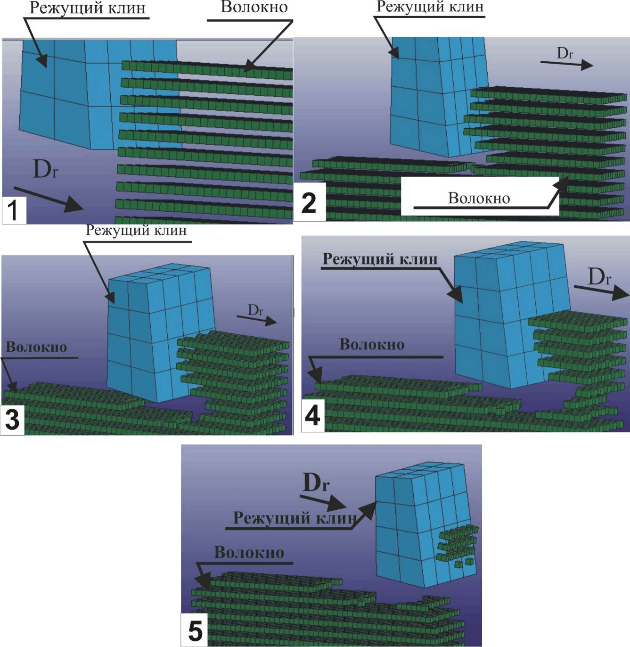
Рисунок А.1 – Этапы обработки ВПКМ с углом направленности волокон 0°

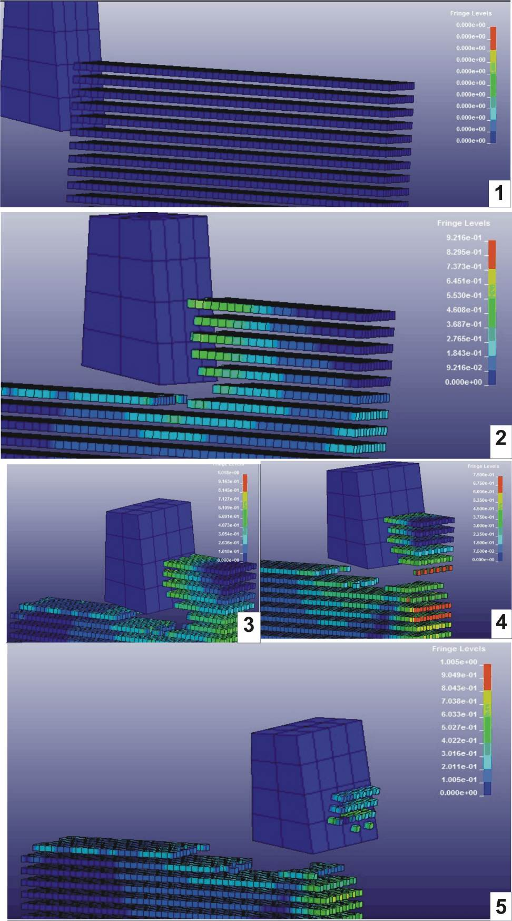
Рисунок А.2 – Иллюстрация полей напряжения при обработке ВПКМ с углом направленности волокон 0°

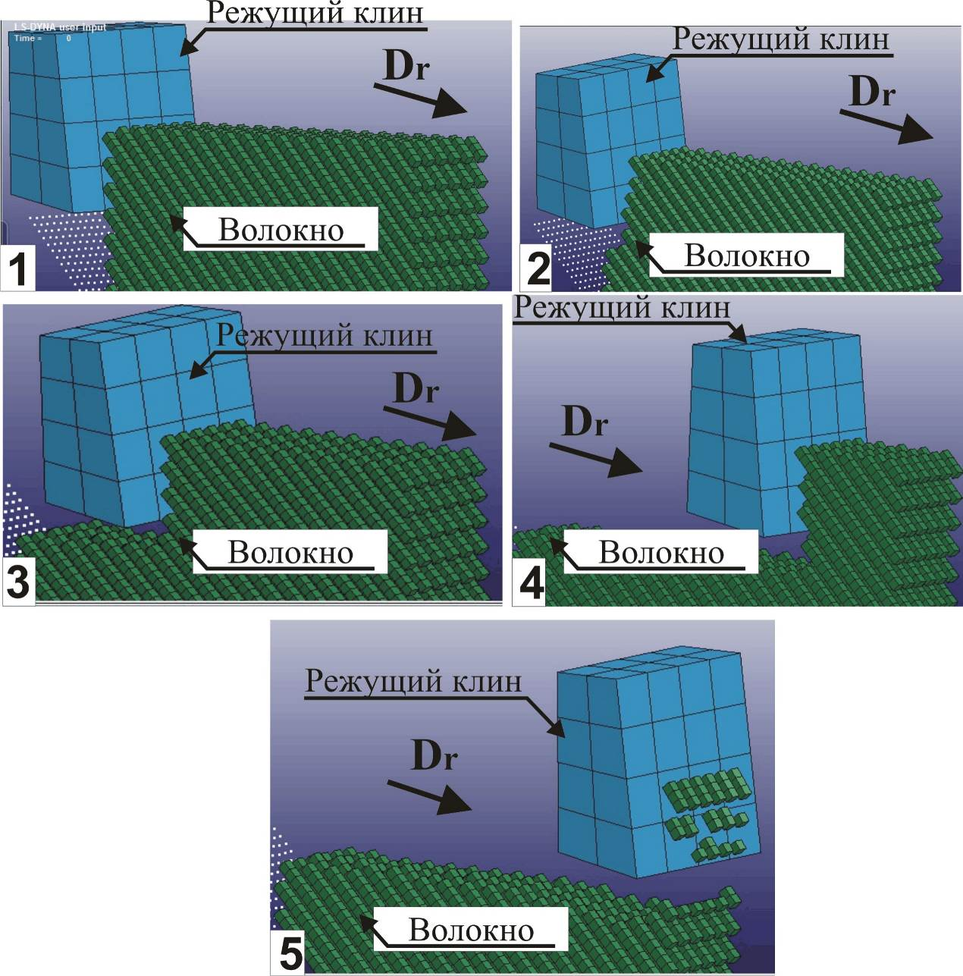
Рисунок А.3 – Этапы обработки ВПКМ с углом направленности волокон 45°

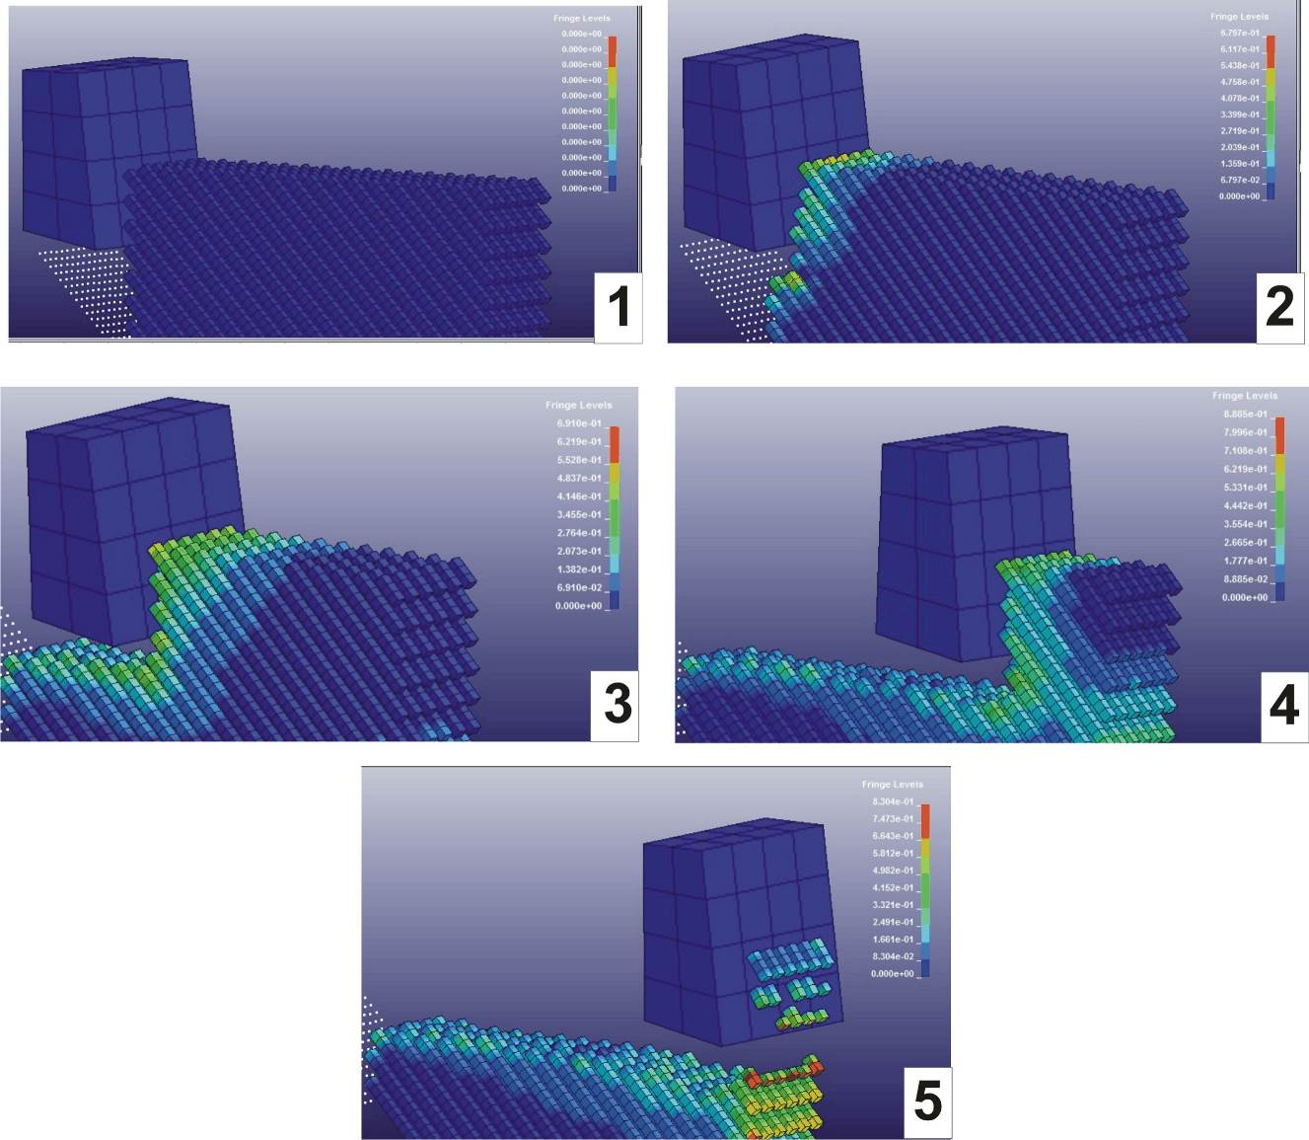
Рисунок А.4 – Иллюстрация полей напряжения при обработке ВПКМ
с углом направленности волокон 45°

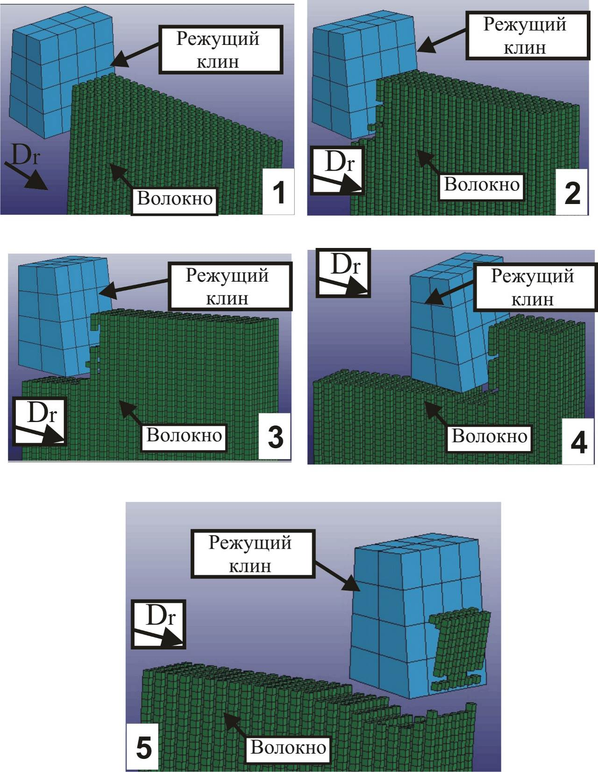
Рисунок А.5 – Этапы обработки ВПКМ с углом направленности волокон 90°

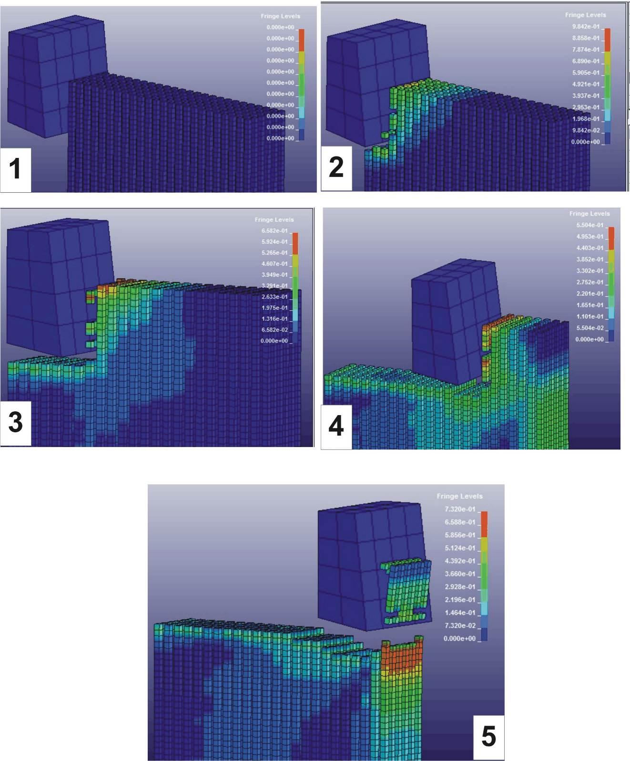
Рисунок А.6 – Иллюстрация полей напряжения при обработке ВПКМ
с углом направленности волокон 90°

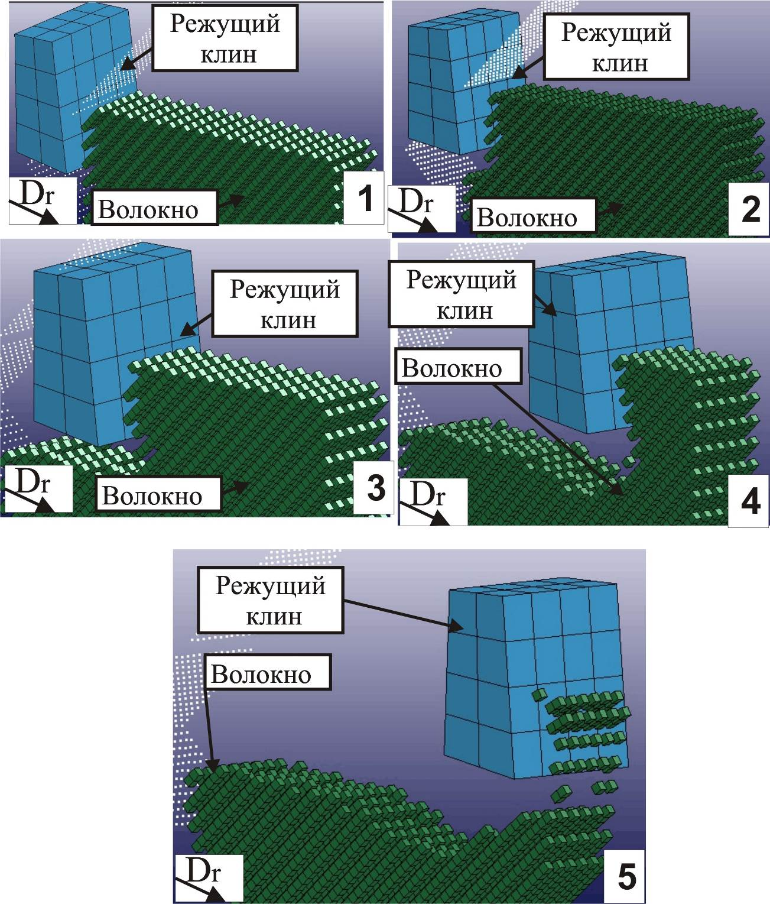
Рисунок А.7 – Этапы обработки ВПКМ с углом направленности волокон 135°

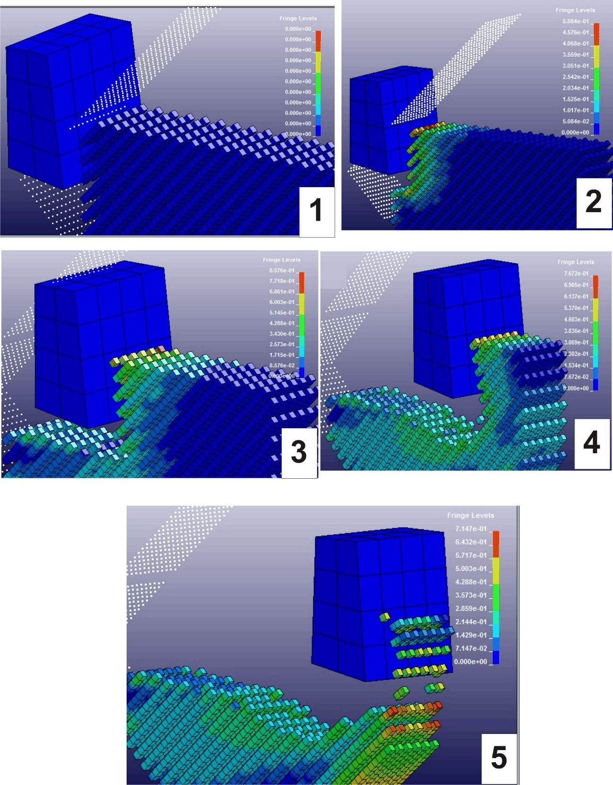
Рисунок А.8 – Иллюстрация полей напряженности при обработке ВПКМ
с углом направленности волокон 135°

